|  |
| --- |
| FPT POLYTECHNIC |
| **DỰ ÁN 1 Quản Lý NHÀ HÀNG** |
| NGÀNH CÔNG NGHỆ THÔNG TIN (PHÁT TRIỂN PHẦN MỀM) |



|  |
| --- |
| Tp Hồ Chí Minh 2023 |

|  |
| --- |
| GIẢNG VIÊN HƯỚNG DẪN: THẦY TRẦN QUANG BÌNH |
| SINH VIÊN THỰC HIỆN |
| 1. Huỳnh Thiên Bảo (PS32589), Trưởng nhóm 2. Phạm Quang Gia Bảo (PS32974) 3. Lý Nguyên Hòa (PS32568) |

MỤC LỤC

1 Phân tích 2

1.1 Hiện trạng 2

1.2 Yêu cầu hệ thống 2

1.3 Use case 2

2 Thiết kế 2

2.1 Mô hình triển khai 2

2.2 Thiết kế CSDL 2

2.2.1 Sơ đồ quan hệ thực thể 2

2.2.2 Thiết kế chi tiết các thực thể 2

2.3 Thiết kế giao diện 2

2.3.1 Sơ đồ tổ chức giao diện 2

2.3.2 Thiết kế giao diện cho các chức năng nghiệp vụ 2

3 Thực hiện viết mã 2

3.1 Viết mã tạo CSDL 2

3.1.1 Tạo CSDL 2

3.1.2 SQL truy vấn và thao tác 2

3.1.3 Các thủ tục lưu tổng hợp thống kê 2

3.2 Lập trình JDBC 3

3.2.1 Lớp hỗ trợ 3

3.2.2 Model class - Các lớp mô tả dữ liệu 3

3.2.3 DAO Class - Các lớp truy xuất dữ liệu 3

3.3 Viết mã cho ứng dụng 3

3.3.1 Xử lý Form X 3

3.3.2 Xử lý Form Y 3

4 Kiểm thử 3

4.1 Kiểm thử form X 3

4.2 Kiểm thử form Y 3

5 Đóng gói và triển khai 3

5.1 Hướng dẫn chuyển đổi jar thành exe 3

5.2 Hướng dẫn cài đặt triển khai 3

5.3 Hướng dẫn sử dụng phần mềm 3

# Phân tích

## Hiện trạng

Phần mềm có thể quản lý nhà hàng/quán cà phê, được phát triển để hỗ trợ chủ nhà hàng quản lý dễ dàng kho hàng, nhân viên và theo dõi thông kê. Đồng thời giúp nhân viên order món nhanh chóng và chính xác, tạo điều kiện thuận lợi cho quầy pha chế và bếp. Chủ nhà hàng có khả năng theo dõi dòng tiền một cách minh bạch thông qua các báo cáo chi tiết về doanh thu, chi phí và lợi nhuận. Điều này giúp họ đưa ra quyết định dựa trên thông tin chính xác, từ chiến lược giảm giá đến tối ưu hóa chiến lược tiếp thị.

## Yêu cầu hệ thống

* Hệ Điều Hành: Windows 10, Windows 11.
* JDK: 19+.
* SQL Sever 2019.

## Use case

### Use case tổng quát

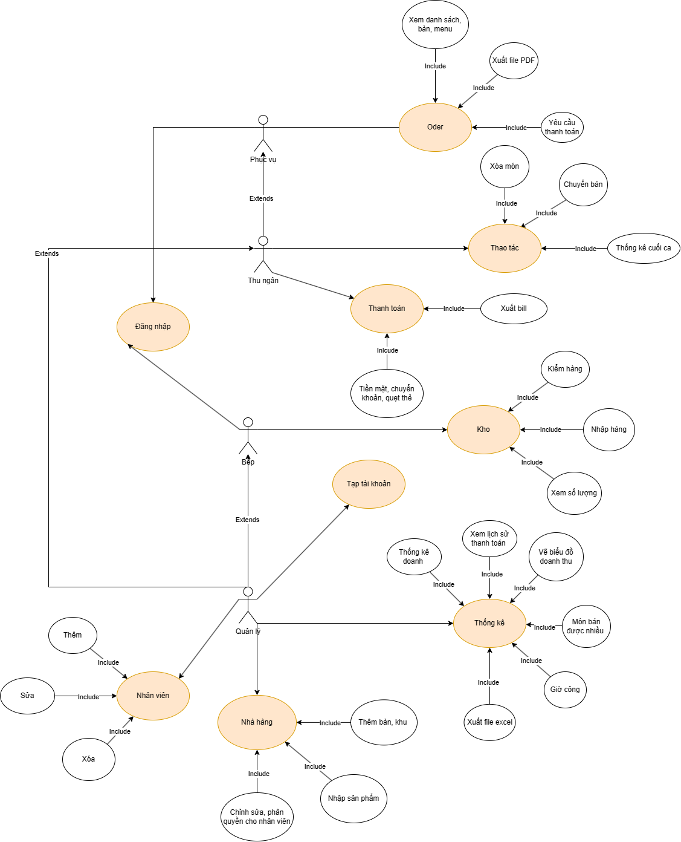

### Use case chi tiết

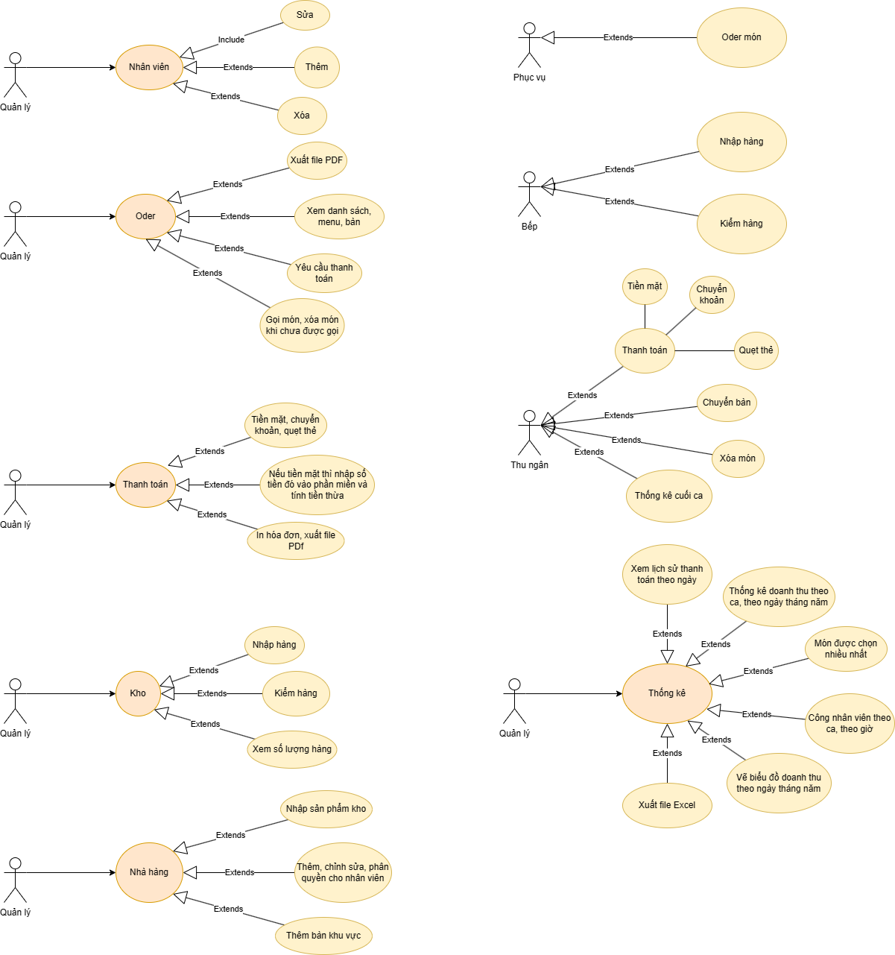

# Thiết kế

## Mô hình triển khai

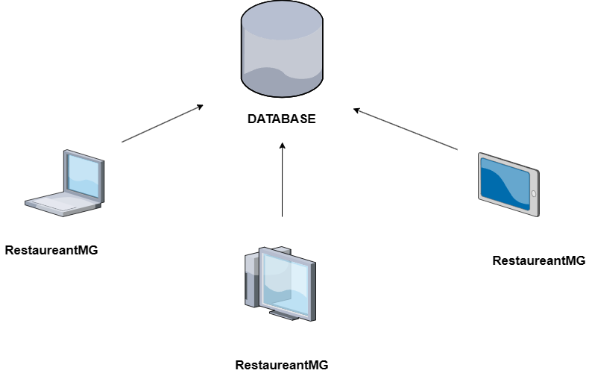

## Thiết kế CSDL

### Sơ đồ quan hệ thực thể

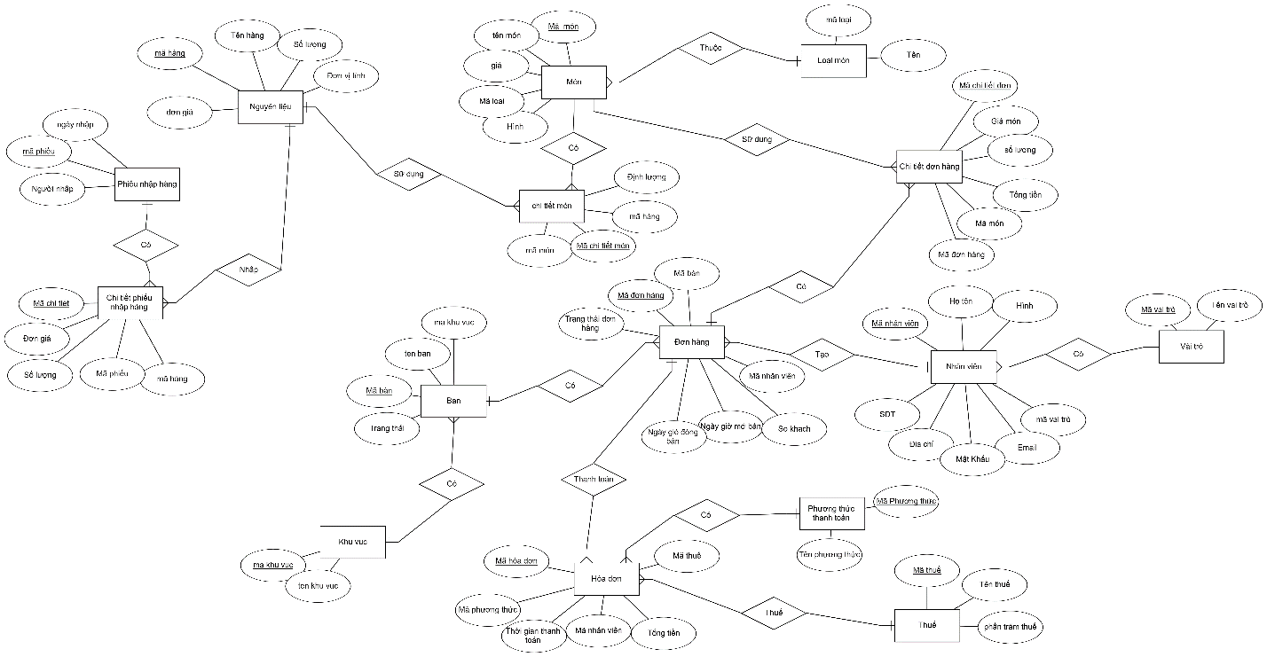

### Thiết kế chi tiết các thực thể

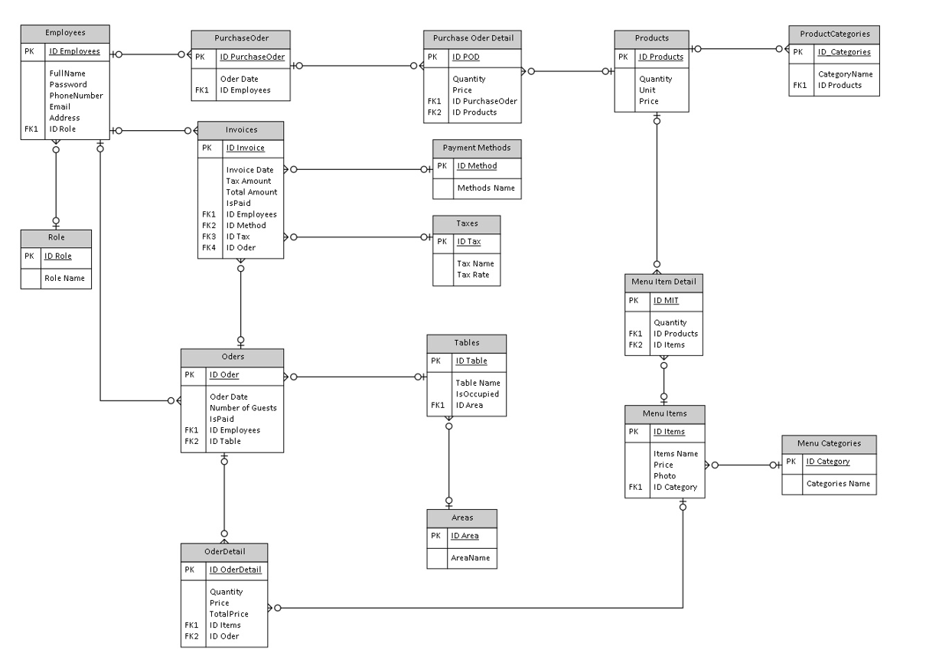

## Thiết kế giao diện

### Sơ đồ tổ chức giao diện

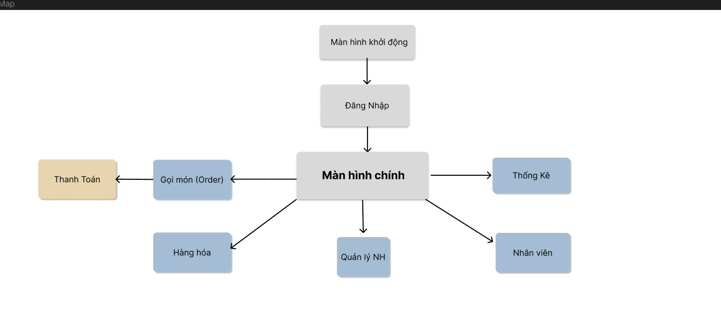

### Thiết kế giao diện cho các chức năng nghiệp vụ

#### Thiết kế Form màn hình chào

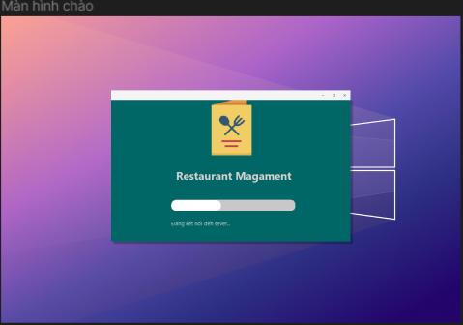

#### Thiết kế Form đăng nhập

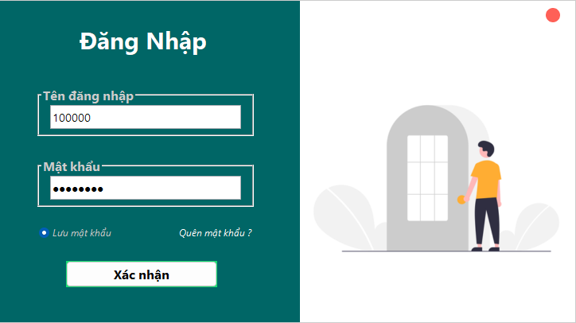

* Chức năng của form đăng nhập là để đăng nhập vào tài khoản nhân viên, quản lí, thu ngân …

#### Thiết kế Form quên mật khẩu



* Chức năng của form quên mật khẩu là khôi phục lại tài khoản đã đăng nhập khi quên mật khẩu

#### Thiết kế Form khôi phục mật khẩu

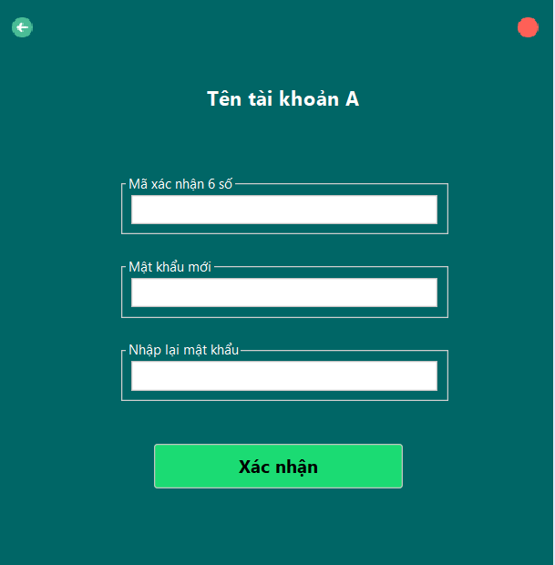

* Chức năng của form khôi phục mật khẩu là xác nhận mã được gửi qua mail để cấp quyền đặt lại mật khẩu mới cho tài khoản

#### Thiết kế Form gọi món

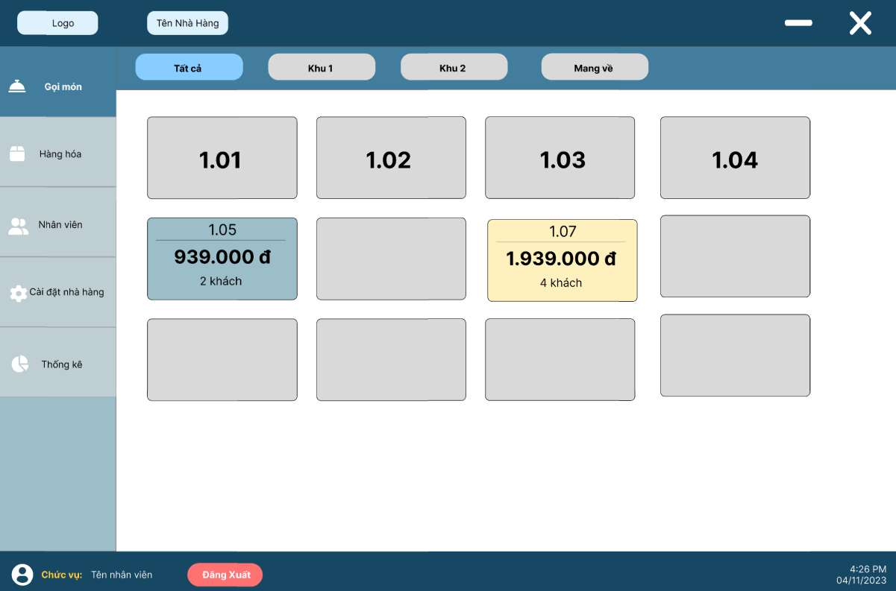

* Chức năng của form gọi món là hiển thị các khu và bàn có trong khu

#### Thiết kế Form gọi món chi tiết

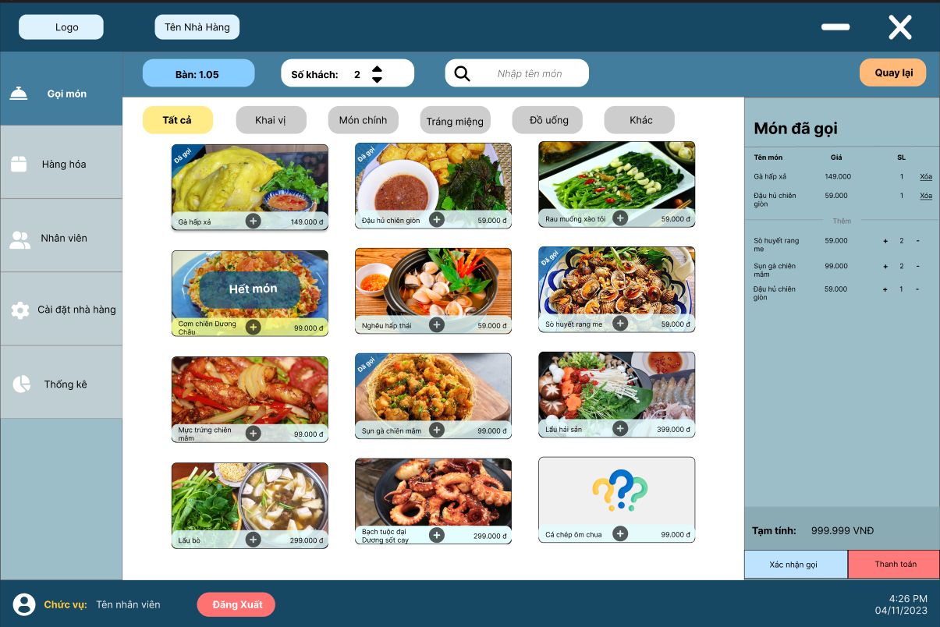

* Chức năng của Form gọi món chi tiết là hiện thị số bàn được chọn, số khách hàng có trong bàn và giao diện gọi món, bên cạnh là danh sách các món đã được thêm vào phần xác nhận gọi món

#### Thiết kế Form trang thanh toán

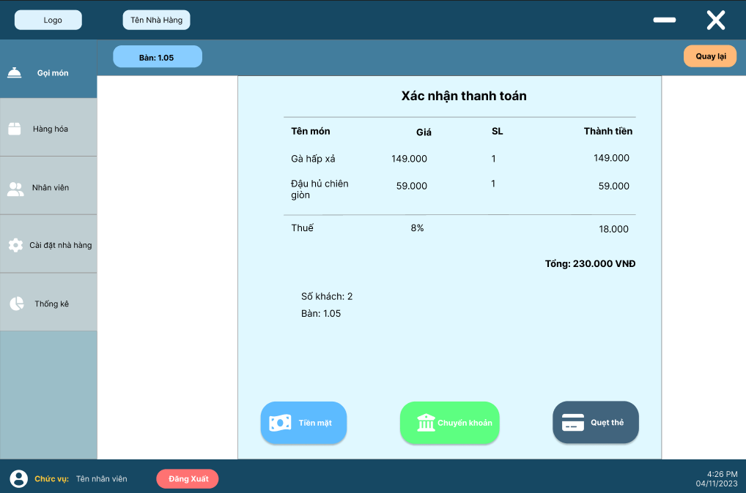

* Chức năng của form thanh toán là hiện thị tên, giá và số lượng các món đã được sử dụng, hiển thị số tổng hóa đơn và có thể thanh toán bằng 2 hình thức là tiền mặt, chuyển khoản.

#### Thiết kế Form hàng hóa

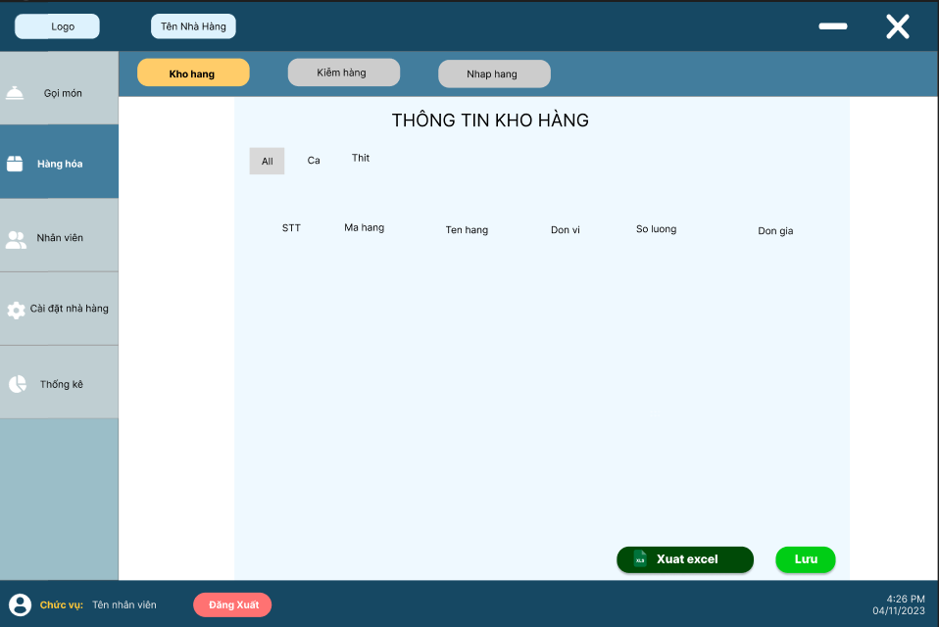

* Chức năng của from hàng hóa là hiển thị danh sách, kiểm hàng, nhập số hàng hóa trong kho

#### Thiết kế Form kiểm hàng

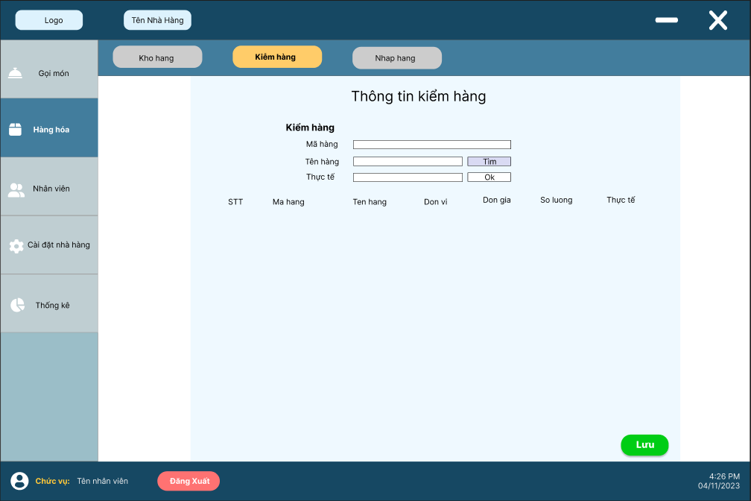

* Chức năng kiểm hàng cập nhật số lượng thực tế vào trong database.

#### Thiết kế Form nhập hàng

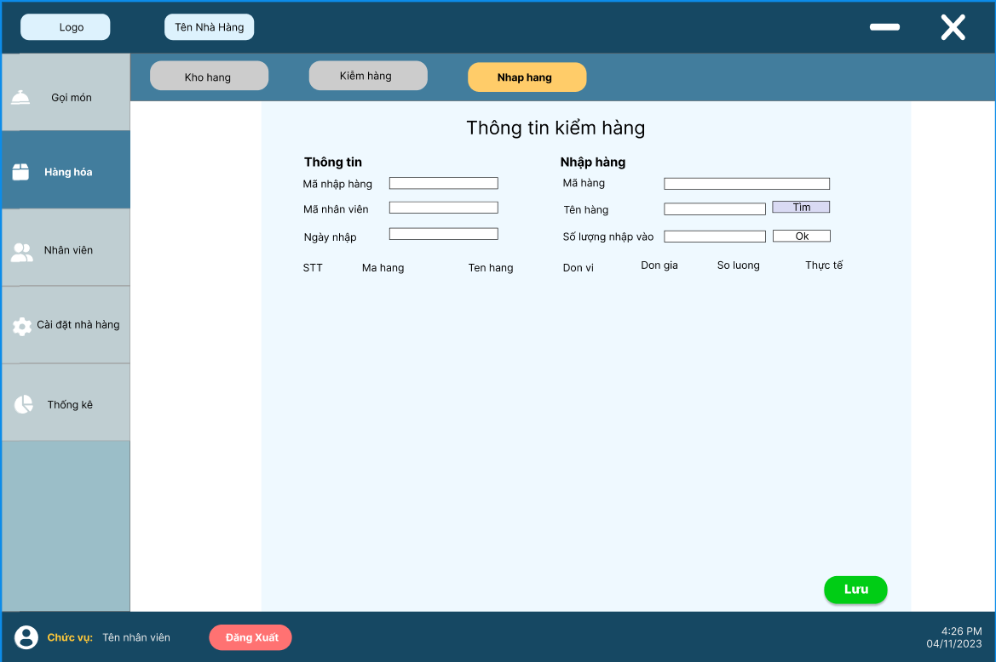

* Chức năng nhập hàng thêm hàng hóa cần thiết.

#### Thiết kế quản Form lý nhân viên

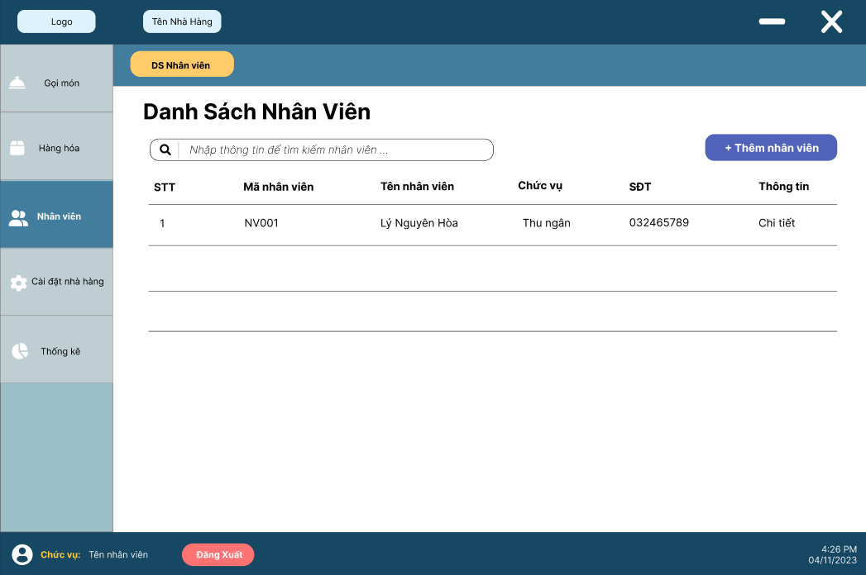

* Hiện thị thông tin nhân viên

#### Thiết kế Form chi tiết nhân viên

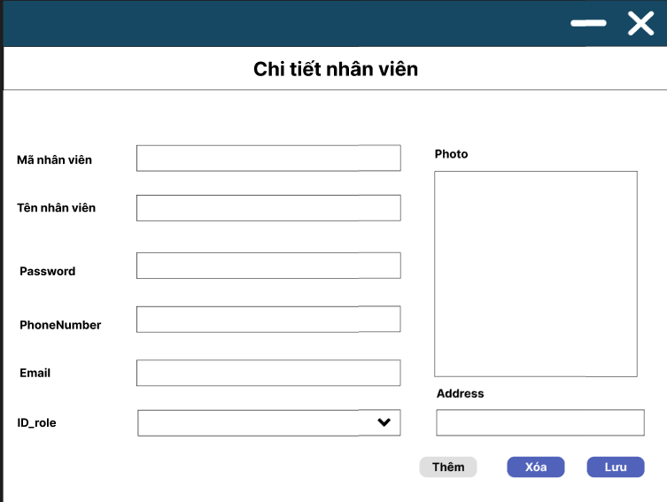

* Thêm, xóa, cập nhật thông tin nhân viên

#### Thiết kế Form quản lý khu vực

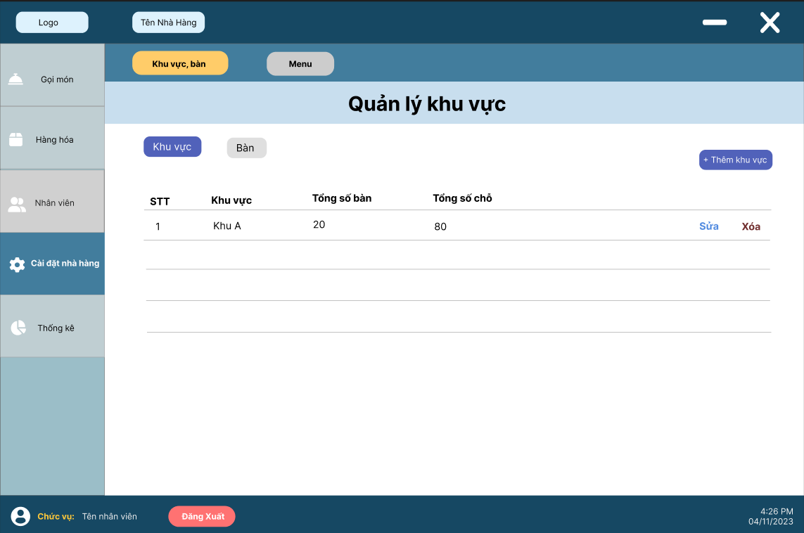

* Hiện thị các thông tin liên quan cần thiết đến bàn

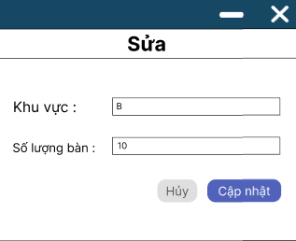

* Cập nhật tên khu vực

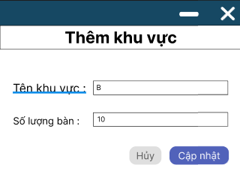

* Thêm khu vực

#### Thiết kế Form quản lý bàn

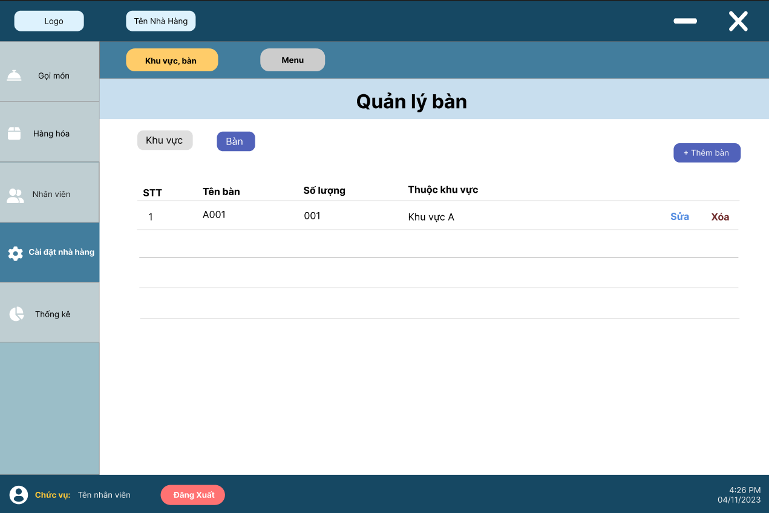

* Hiện thị thông tin cần thiết về bàn

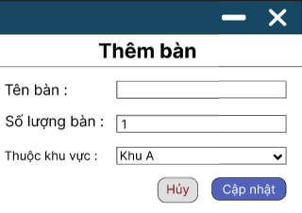

* Thêm bàn mới

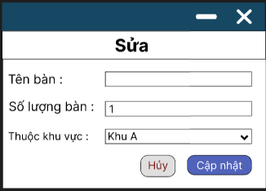

* Cập nhật thông tin cho bàn

#### Thiết kế Form quản lý menu

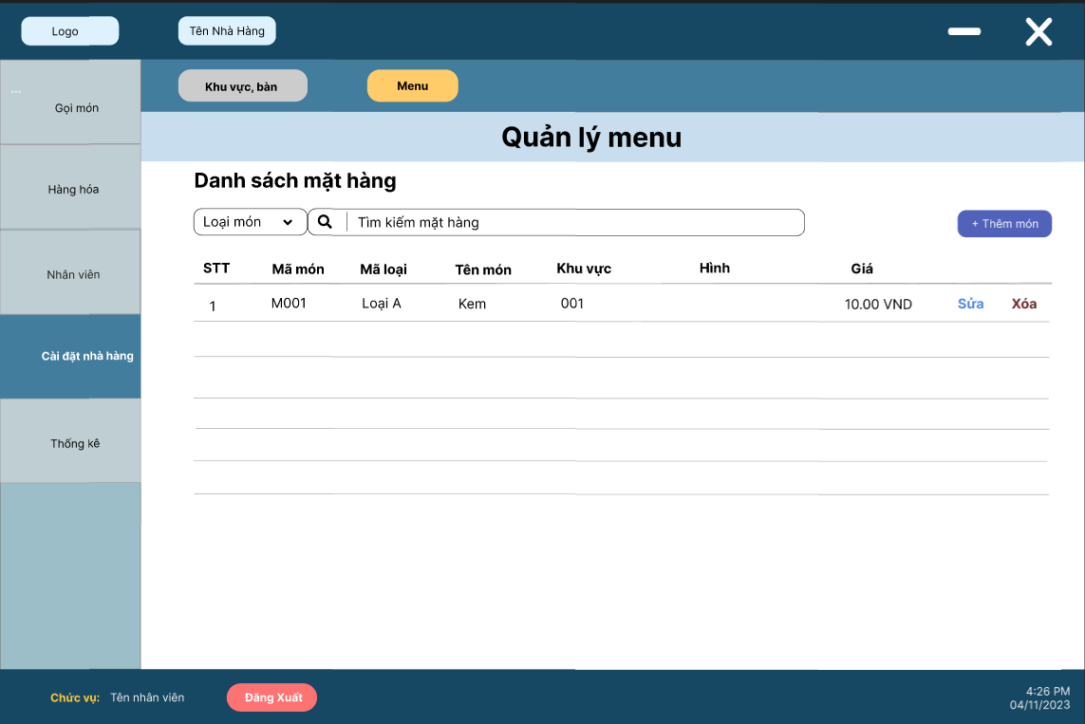

* Hiện thị tất cả các món trong menu

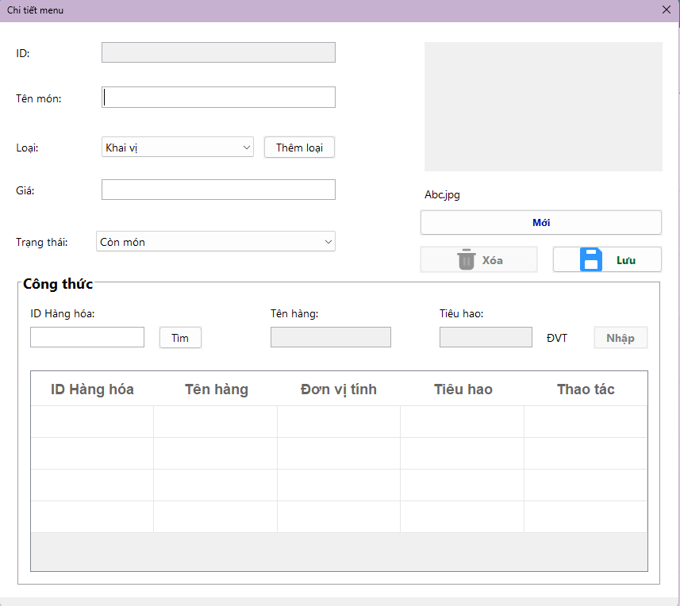

* Thêm món mới

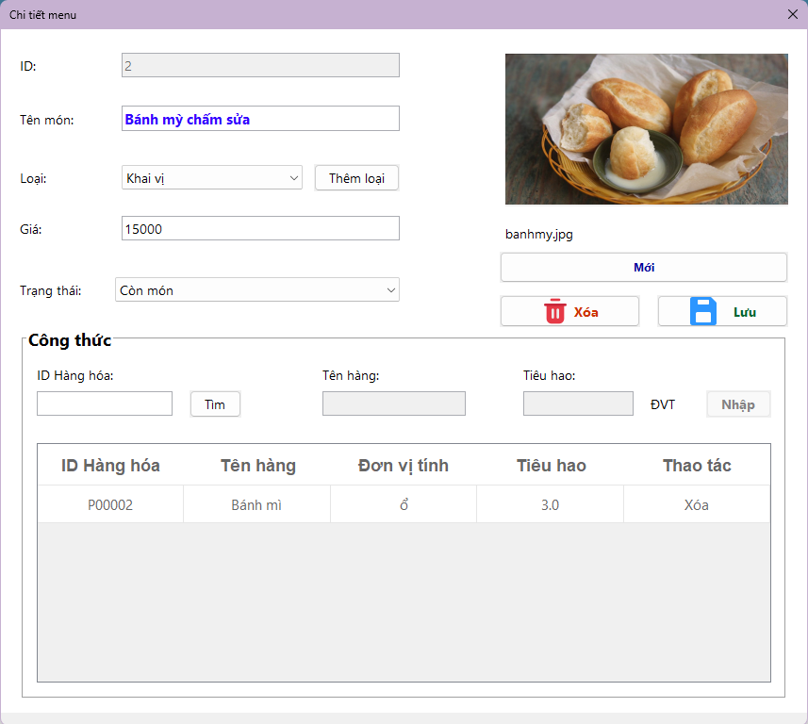

* Cập nhật thông tin của món có trong menu

#### Thiết kế Form thống kê

* Báo cáo doanh thu theo ca, ngày tháng năm

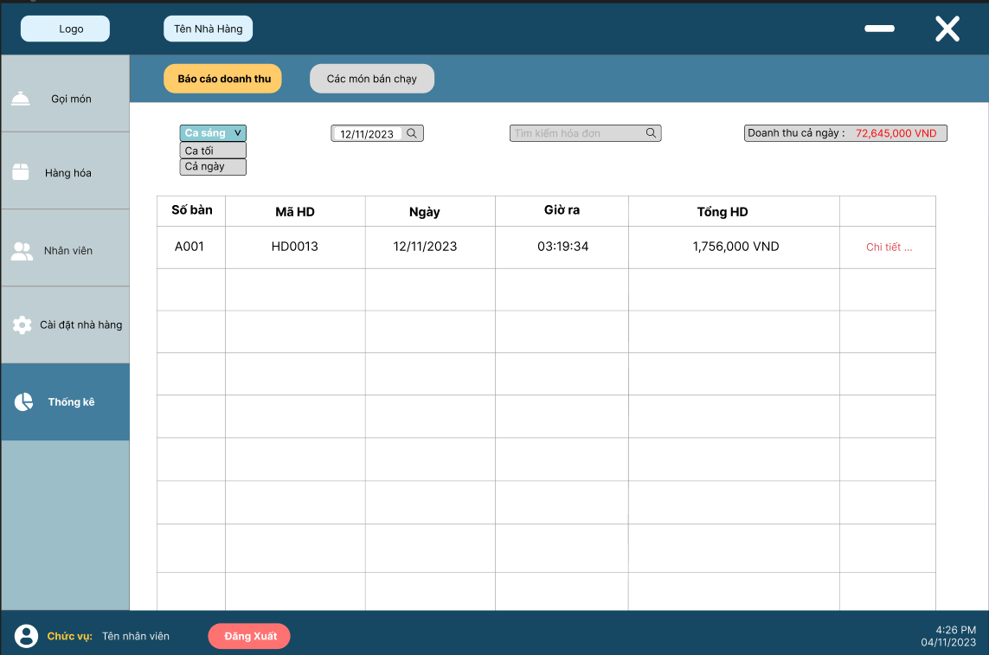

* Best seller, các món bán chạy nhất

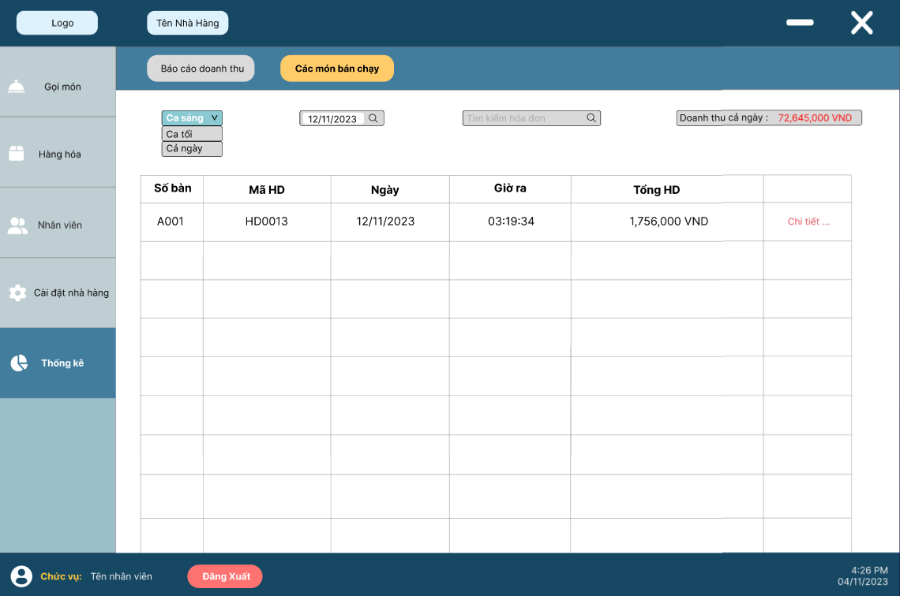

#### Thiết kế Form giới thiệu

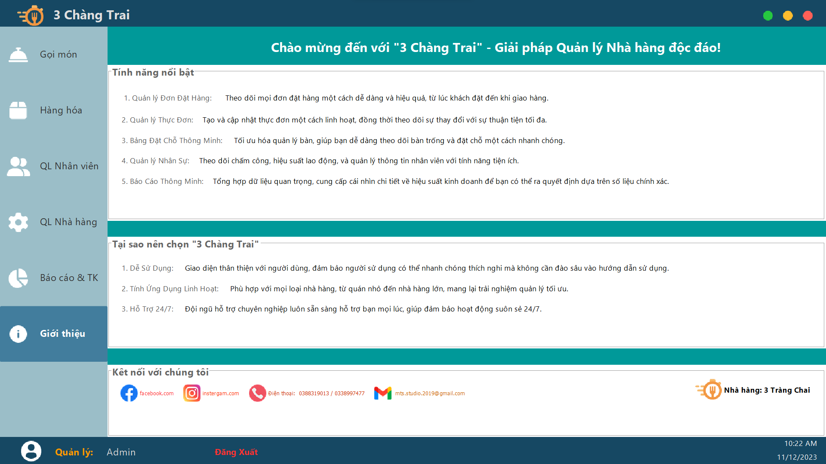

## Activities Diagram

* Đăng nhập

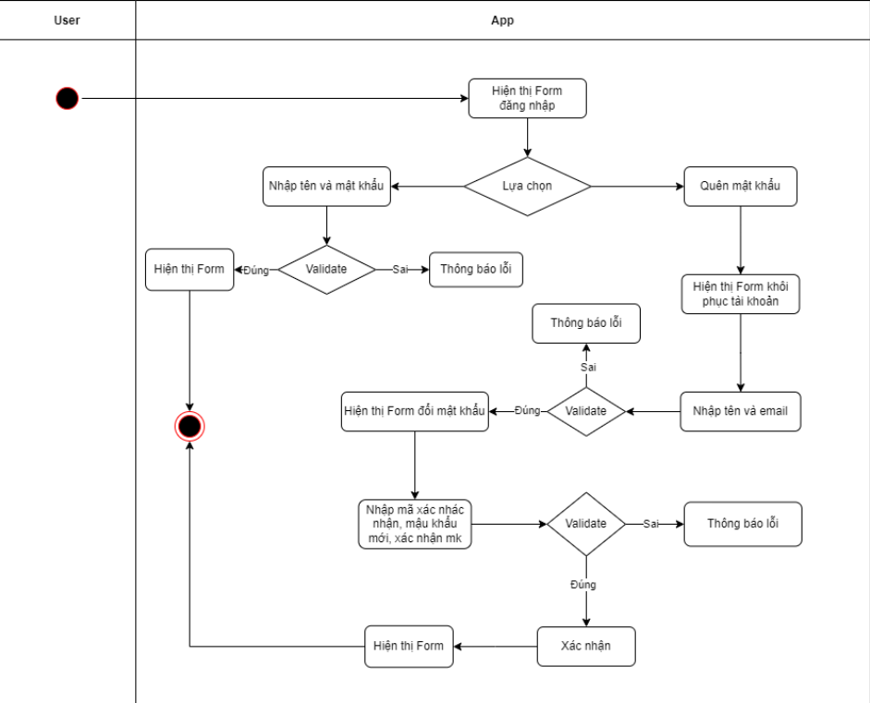

* Mở bàn

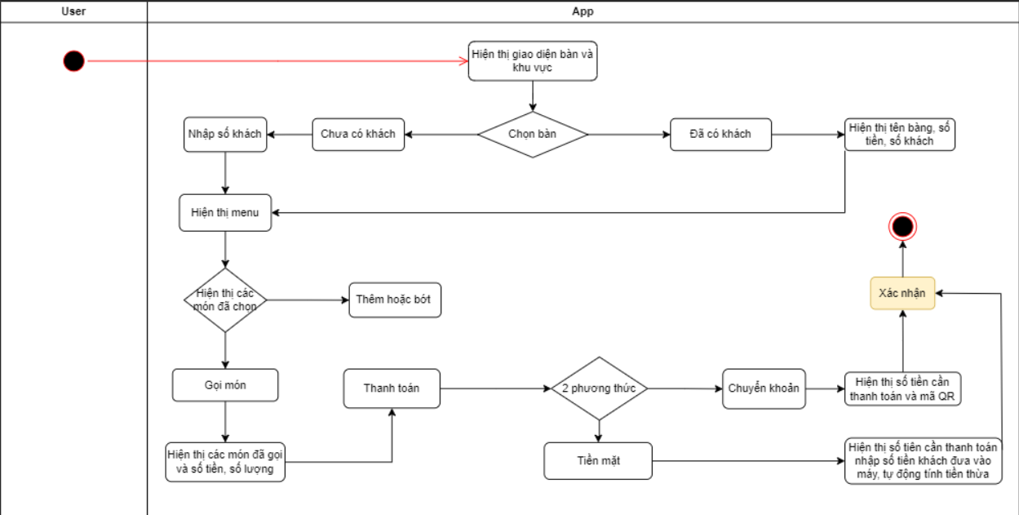

* Quản lý hàng hóa

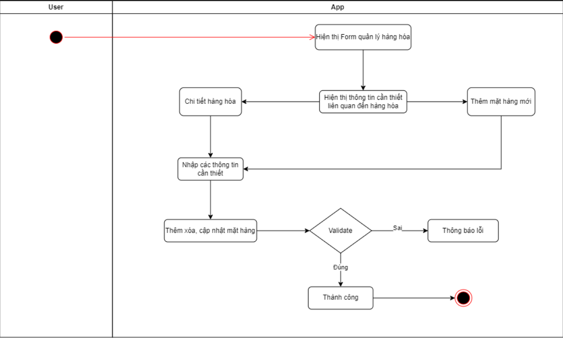

* Quản lý menu

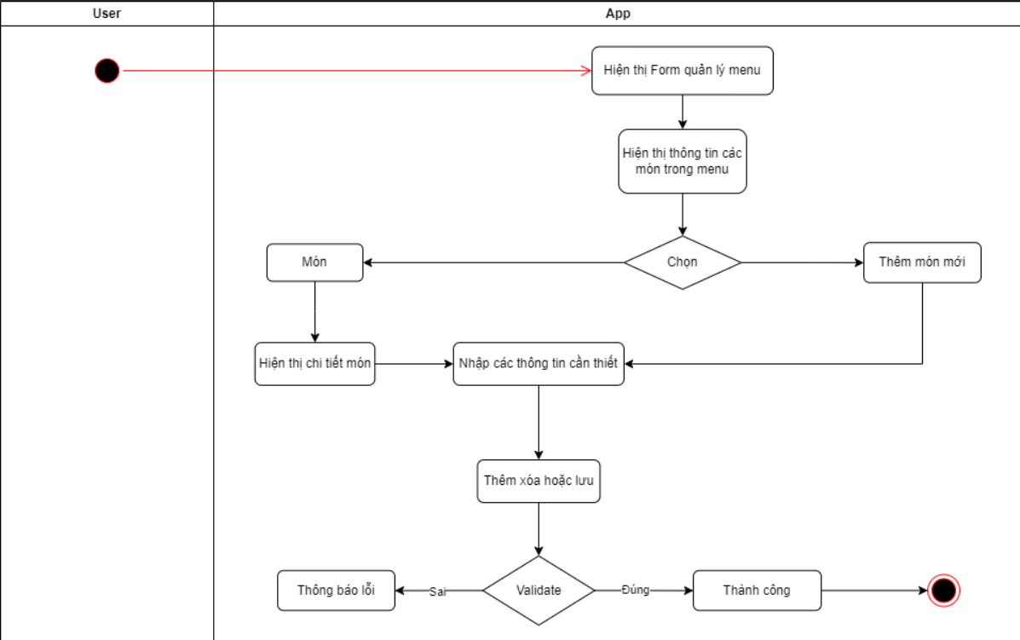

* Quản lý khu vực, bàn

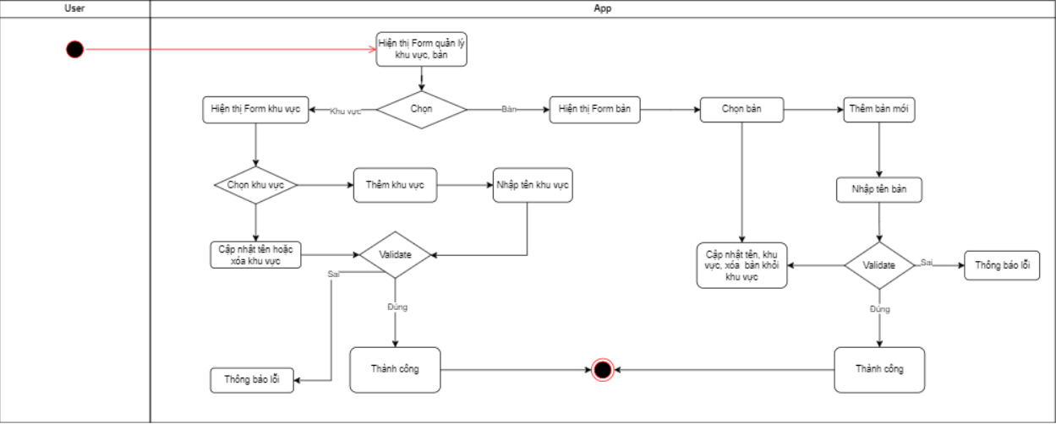

* Danh sách nhân viên

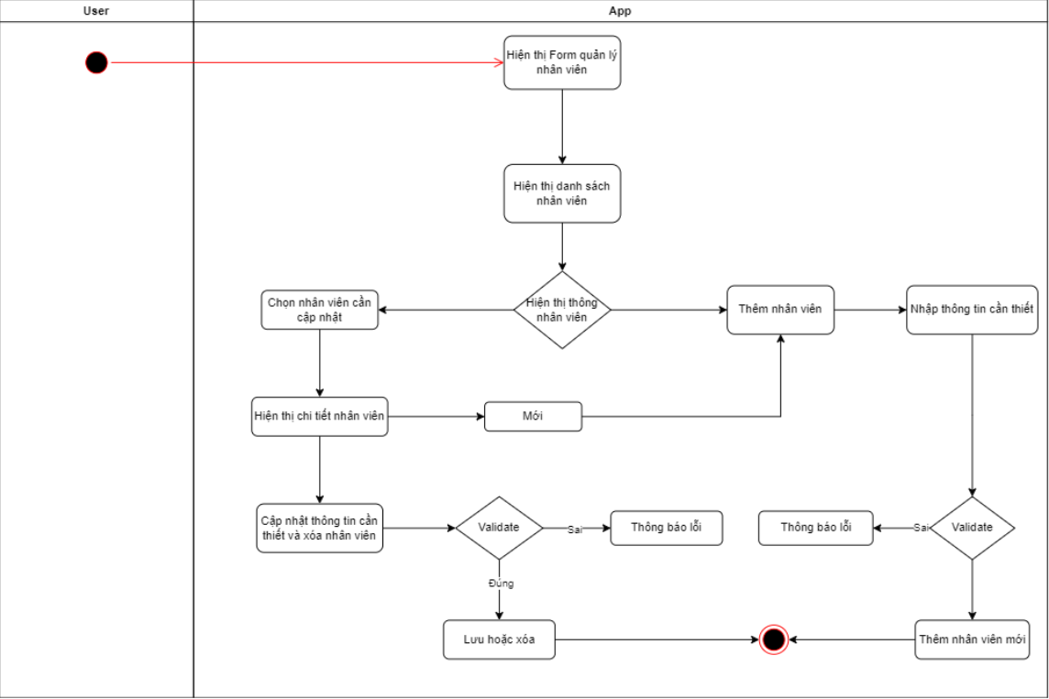

* Nhập hàng

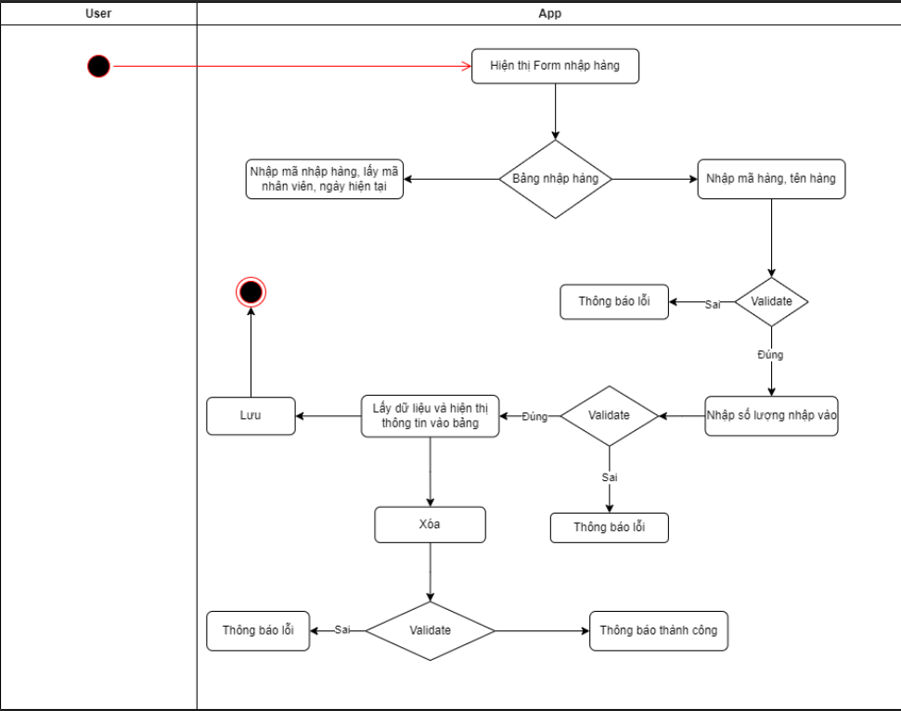

* Kiểm hàng

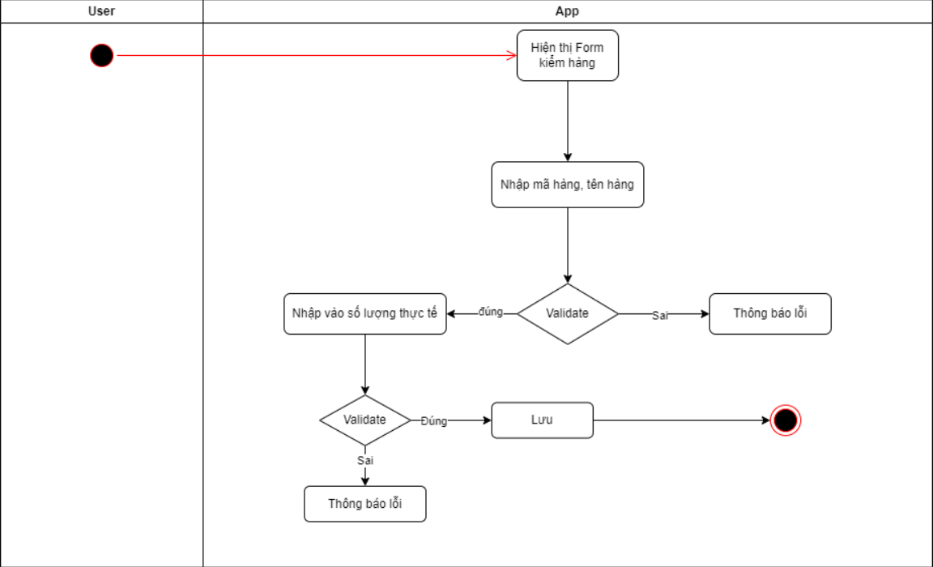

* Kho hàng

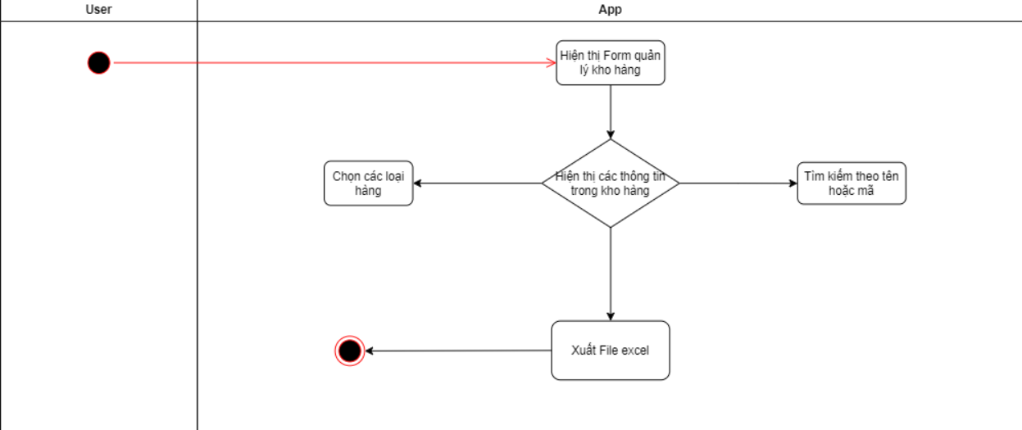

# Thực hiện viết mã

## Viết mã tạo CSDL

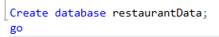

* Câu lệnh tạo database tên là restaurantData.

#### Tạo CSDL cho bảng Role

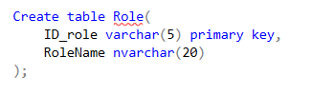

|  |  |
| --- | --- |
| **Tên cột** | **Kiểu dữ liệu** |
| ID_role | varchar(5) primary key |
| RoleName | RoleName nvarchar(20) |

#### Tạo CSDL cho bảng Employees

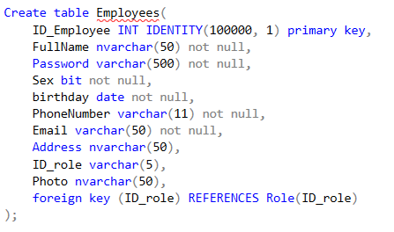

|  |  |
| --- | --- |
| **Tên cột** | **Kiểu dữ liệu** |
| ID_Employee | INT IDENTITY(100000, 1) primary key |
| FullName | nvarchar(50) not null |
| Password | varchar(500) not null |
| Sex | bit not null |
| birthday | date not null, |
| PhoneNumber | varchar(11) not null |
| Email | varchar(50) not null |
| Address | nvarchar(50) |
| ID_role | varchar(5) foreign key |
| Photo | nvarchar(50) |

#### Tạo CSDL cho bảng Table

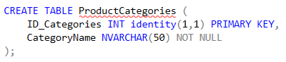

|  |  |
| --- | --- |
| **Tên cột** | **Kiểu dữ liệu** |
| ID_Categories | INT identity(1,1) PRIMARY KEY |
| CategoryName | NVARCHAR(50) NOT NULL |

#### Tạo CSDL cho bảng Products

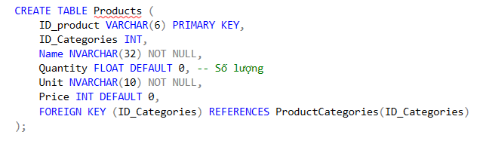

|  |  |
| --- | --- |
| **Tên cột** | **Kiểu dữ liệu** |
| ID_product | VARCHAR(6) PRIMARY KEY |
| ID_Categories | FOREIGN KEY |
| Name | NVARCHAR(32) NOT NULL |
| Quantity | FLOAT DEFAULT 0 |
| Unit | NVARCHAR(10) NOT NULL |
| Price | INT DEFAULT 0 |

#### Tạo CSDL cho bảng PurchaseOrders

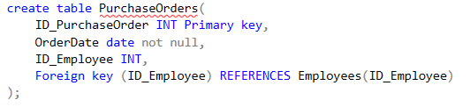

|  |  |
| --- | --- |
| **Tên cột** | **Kiểu dữ liệu** |
| ID_PurchaseOrder | INT Primary key |
| OrderDate | date not null |
| ID_Employee | INT Foreign key |

#### Tạo CSDL cho bảng PurchaseOrdersDetail

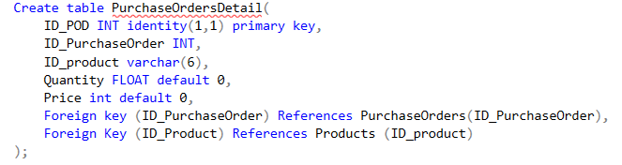

|  |  |
| --- | --- |
| **Tên cột** | **Kiểu dữ liệu** |
| ID_POD | INT identity(1,1) primary key |
| ID_PurchaseOrder | INT Foreign key |
| ID_product | varchar(6) Foreign Key |
| Quantity | FLOAT default 0 |
| Price | int default 0 |

#### Tạo CSDL cho bảng MenuCategories

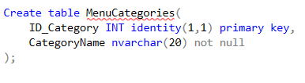

|  |  |
| --- | --- |
| **Tên cột** | **Kiểu dữ liệu** |
| ID_Category | INT identity(1,1) primary key |
| CategoryName | nvarchar(20) not null |

#### Tạo CSDL cho bảng MenuItems

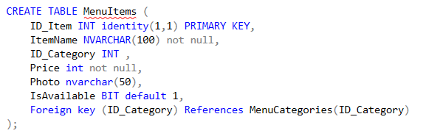

|  |  |
| --- | --- |
| **Tên cột** | **Kiểu dữ liệu** |
| ID_Item | INT identity(1,1) PRIMARY KEY |
| ItemName | NVARCHAR(100) not null |
| ID_Category | INT Foreign key |
| Price | int not null |
| Photo | nvarchar(50) |
| IsAvailable | BIT default 1 |

#### Tạo CSDL cho bảng MenuItemDetail

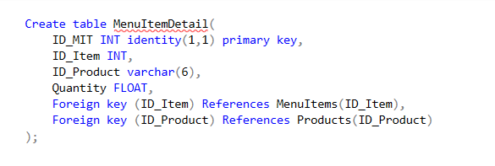

|  |  |
| --- | --- |
| **Tên cột** | **Kiểu dữ liệu** |
| ID_MIT | INT identity(1,1) primary key |
| ID_Item | INT Foreign key |
| ID_Product | varchar(6) Foreign key |
| Quantity | FLOAT |

#### Tạo CSDL cho bảng Areas

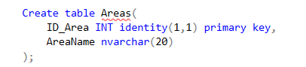

|  |  |
| --- | --- |
| **Tên cột** | **Kiểu dữ liệu** |
| ID_Area | INT identity(1,1) primary key |
| AreaName | nvarchar(20) |

#### Tạo CSDL cho bảng Tables

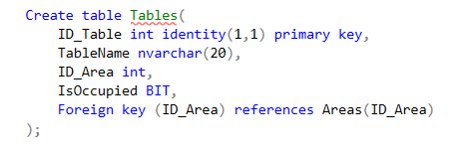

|  |  |
| --- | --- |
| **Tên cột** | **Kiểu dữ liệu** |
| ID_Table | int identity(1,1) primary key |
| TableName | nvarchar(20) |
| ID_Area | Int Foreign key |
| IsOccupied | BIT |

#### Tạo CSDL cho bảng Orders

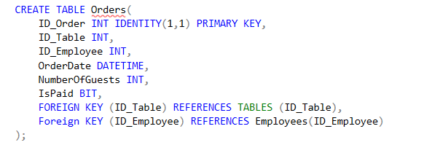

|  |  |
| --- | --- |
| **Tên cột** | **Kiểu dữ liệu** |
| ID_Order | INT IDENTITY(1,1) PRIMARY KEY |
| ID_Table | INT FOREIGN KEY |
| ID_Employee | INT FOREIGN KEY |
| OrderDate | DATETIME |
| NumberOfGuests | INT |
| IsPaid | BIT |

#### Tạo CSDL cho bảng OrderDetail

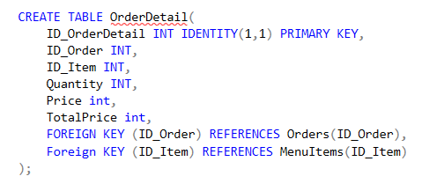

|  |  |
| --- | --- |
| **Tên cột** | **Kiểu dữ liệu** |
| ID_OrderDetail | INT IDENTITY(1,1) PRIMARY KEY |
| ID_Order | INT FOREIGN KEY |
| ID_Item | INT FOREIGN KEY |
| Quantity | INT |
| Price | INT |
| TotalPrice | INT |

#### Tạo CSDL cho bảng Taxes

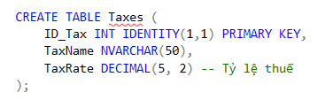

|  |  |
| --- | --- |
| **Tên cột** | **Kiểu dữ liệu** |
| ID_Tax | INT IDENTITY(1,1) PRIMARY KEY |
| TaxName | NVARCHAR(50) |
| TaxRate | DECIMAL(5, 2) |

#### Tạo CSDL cho bảng PaymentMethods

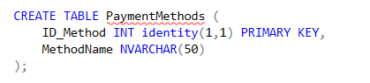

|  |  |
| --- | --- |
| **Tên cột** | **Kiểu dữ liệu** |
| ID_Method | INT identity(1,1) PRIMARY KEY |
| MethodName | NVARCHAR(50) |

#### Tạo CSDL cho bảng Invoices

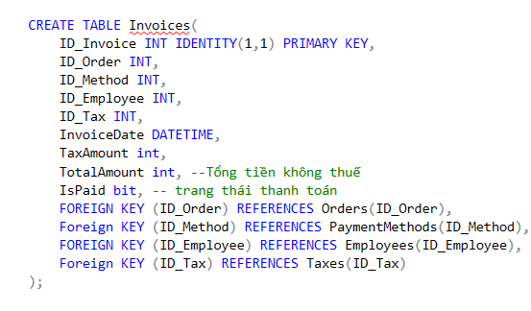

|  |  |
| --- | --- |
| **Tên cột** | **Kiểu dữ liệu** |
| ID_Invoice | INT IDENTITY(1,1) PRIMARY KEY |
| ID_Order | INT FOREIGN KEY |
| ID_Method | INT FOREIGN KEY |
| ID_Employee | INT FOREIGN KEY |
| ID_Tax | INT FOREIGN KEY |
| InvoiceDate | DATETIME |
| TaxAmount | INT |
| TotalAmount | INT |
| IsPaid | INT |

### SQL truy vấn và thao tác

#### SQL đối với Bảng Employees

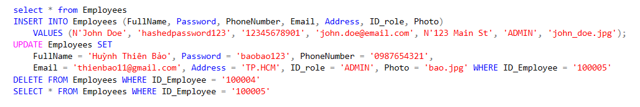

|  |  |
| --- | --- |
| **Thực thi** | **Câu lệnh** |
| Select all | select * from Employees |
| Insert into | INSERT INTO Employees (FullName, Password, PhoneNumber, Email, Address, ID_role, Photo) VALUES (?, ?, ?, ?, ?, ?, ?); |
| Update | UPDATE Employees SET FullName = ?, Password = ?, PhoneNumber = ?,  Email = ?, Address = ?, ID_role = ?, Photo = ? WHERE ID_Employee = ? |
| Delete | DELETE FROM Employees WHERE ID_Employee = ? |
| Select by ID | SELECT * FROM Employees WHERE ID_Employee = ? |

#### SQL đối với Bảng Role

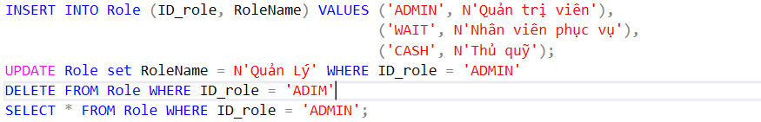

|  |  |
| --- | --- |
| **Thực thi** | **Câu lệnh** |
| Select all | select * from Role |
| Insert into | INSERT INTO Role (ID_role, RoleName) VALUES (?,?); |
| Update | UPDATE Role set RoleName = ? WHERE ID_role = ? |
| Delete | DELETE FROM Role WHERE ID_role = ? |
| Select by ID | SELECT * FROM Role WHERE ID_role = ? |

#### SQL đối với Bảng Product



|  |  |
| --- | --- |
| **Thực thi** | **Câu lệnh** |
| Select all | select * from Product |
| Insert into | INSERT INTO Products (ID_product, Name, Quantity, Unit, Price) VALUES (?,?,?,?,?); |
| Update | UPDATE Products SET Name = ?, Quantity = ?, Unit = ?, Price = ? Where ID_product = ? |
| Delete | DELETE FROM Products WHERE ID_product = ? |
| Select by ID | SELECT * FROM Products WHERE ID_product = ? |

#### SQL đối với Bảng PurchaseOrder

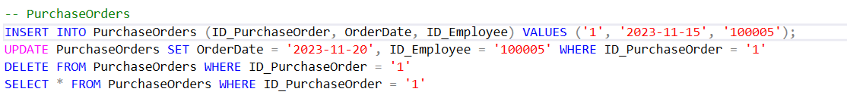

|  |  |
| --- | --- |
| **Thực thi** | **Câu lệnh** |
| Select all | select * from PurchaseOrder |
| Insert into | INSERT INTO PurchaseOrders (ID_PurchaseOrder, OrderDate, ID_Employee) VALUES (?, ?, ?); |
| Update | UPDATE PurchaseOrders SET OrderDate = ?, ID_Employee = ? WHERE ID_PurchaseOrder = ? |
| Delete | DELETE FROM PurchaseOrders WHERE ID_PurchaseOrder = ? |
| Select by ID | SELECT * FROM PurchaseOrders WHERE ID_PurchaseOrder = ? |

#### SQL đối với Bảng PurchaseOrderDetail

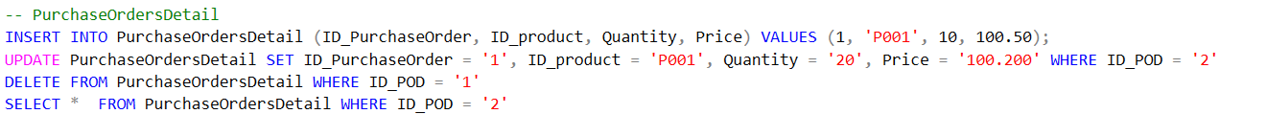

|  |  |
| --- | --- |
| **Thực thi** | **Câu lệnh** |
| Select all | select * from PurchaseOrderDetail |
| Insert into | INSERT INTO PurchaseOrdersDetail (ID_PurchaseOrder, ID_product, Quantity, Price) VALUES (?, ?, ?, ?); |
| Update | UPDATE PurchaseOrdersDetail SET ID_PurchaseOrder = ?, ID_product = ?, Quantity = ?, Price = ? WHERE ID_POD = ? |
| Delete | DELETE FROM PurchaseOrdersDetail WHERE ID_POD =? |
| Select by ID | SELECT * FROM PurchaseOrdersDetail WHERE ID_POD = ? |

#### SQL đối với Bảng MenuCategories

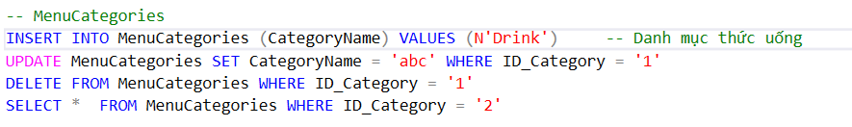

|  |  |
| --- | --- |
| **Thực thi** | **Câu lệnh** |
| Select all | select * from MenuCategories |
| Insert into | INSERT INTO MenuCategories (CategoryName) VALUES (?); |
| Update | UPDATE MenuCategories SET CategoryName = ? WHERE ID_Category = ? |
| Delete | DELETE FROM MenuCategories WHERE ID_Category = ? |
| Select by ID | SELECT * FROM MenuCategories WHERE ID_Category = ? |

#### SQL đối với Bảng MenuItems

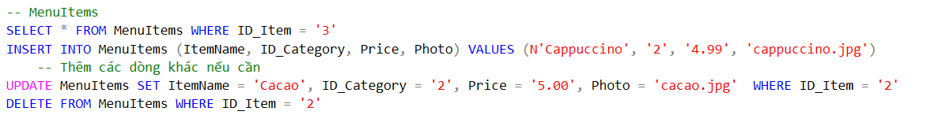

|  |  |
| --- | --- |
| **Thực thi** | **Câu lệnh** |
| Select all | select * from MenuItems |
| Insert into | INSERT INTO MenuItems (ItemName, ID_Category, Price, Photo) VALUES (?, ?, ?, ?); |
| Update | UPDATE MenuItems SET ItemName = ?, ID_Category = ?, Price = ?, Photo = ? WHERE ID_Item = ? |
| Delete | DELETE FROM MenuItems WHERE ID_Item = ? |
| Select by ID | SELECT * FROM MenuItems WHERE ID_Item = ? |

#### SQL đối với Bảng MenuItemDetail

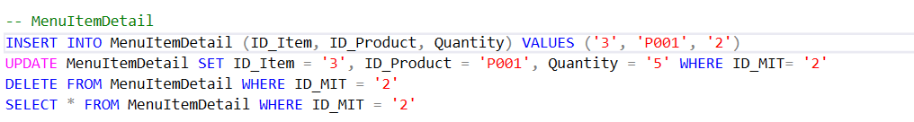

|  |  |
| --- | --- |
| **Thực thi** | **Câu lệnh** |
| Select all | select * from MenuItemDetail |
| Insert into | INSERT INTO MenuItemDetail (ID_Item, ID_Product, Quantity) VALUES (?, ?, ?); |
| Update | UPDATE MenuItemDetail SET ID_Item = ?, ID_Product = ?, Quantity = ? WHERE ID_MIT= ? |
| Delete | DELETE FROM MenuItemDetail WHERE ID_MIT = ? |
| Select by ID | SELECT * FROM MenuItemDetail WHERE ID_MIT = ? |

#### SQL đối với Bảng Areas

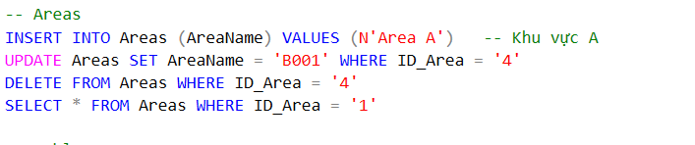

|  |  |
| --- | --- |
| **Thực thi** | **Câu lệnh** |
| Select all | select * from Areas |
| Insert into | INSERT INTO Areas (AreaName) VALUES (?); |
| Update | UPDATE Areas SET AreaName = 'B001' WHERE ID_Area = ? |
| Delete | DELETE FROM Areas WHERE ID_Area = ? |
| Select by ID | SELECT * FROM Areas WHERE ID_Area = ? |

#### SQL đối với Bảng Tables

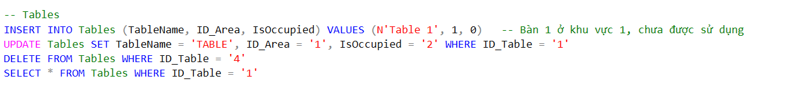

|  |  |
| --- | --- |
| **Thực thi** | **Câu lệnh** |
| Select all | select * from Areas |
| Insert into | INSERT INTO Tables (TableName, ID_Area, IsOccupied) VALUES (?, ? ,? ) |
| Update | UPDATE Tables SET TableName = ?, ID_Area = ?, IsOccupied = ? WHERE ID_Table = ? |
| Delete | DELETE FROM Tables WHERE ID_Table = ? |
| Select by ID | SELECT * FROM Tables WHERE ID_Table = ? |

#### SQL đối với Bảng Orders

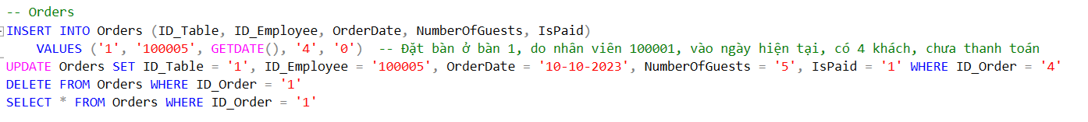

|  |  |
| --- | --- |
| **Thực thi** | **Câu lệnh** |
| Select all | select * from Orders |
| Insert into | INSERT INTO Orders (ID_Table, ID_Employee, OrderDate, NumberOfGuests, IsPaid) VALUES (?, ?, ?, ?, ?) |
| Update | UPDATE Orders SET ID_Table = ?, ID_Employee = ?, OrderDate = ?, NumberOfGuests = ?, IsPaid = ? WHERE ID_Order = ? |
| Delete | DELETE FROM Orders WHERE ID_Order = ? |
| Select by ID | SELECT * FROM Orders WHERE ID_Order = ? |

#### SQL đối với Bảng OrderDetail

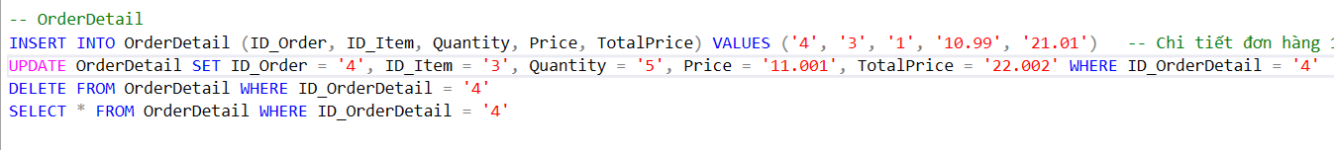

|  |  |
| --- | --- |
| **Thực thi** | **Câu lệnh** |
| Select all | select * from OrderDetail |
| Insert into | INSERT INTO OrderDetail (ID_Order, ID_Item, Quantity, Price, TotalPrice) VALUES (?, ?, ?, ?, ?) |
| Update | UPDATE OrderDetail SET ID_Order = ?, ID_Item = ?, Quantity = ?, Price = ?, TotalPrice = ? WHERE ID_OrderDetail = ? |
| Delete | DELETE FROM OrderDetail WHERE ID_OrderDetail = ? |
| Select by ID | SELECT * FROM OrderDetail WHERE ID_OrderDetail = ? |

#### SQL đối với Bảng Taxes

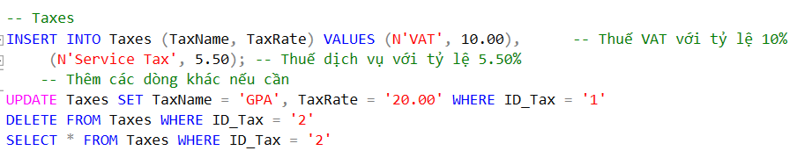

|  |  |
| --- | --- |
| **Thực thi** | **Câu lệnh** |
| Select all | select * from Taxes |
| Insert into | INSERT INTO Taxes (TaxName, TaxRate) VALUES (?,?); |
| Update | UPDATE Taxes SET TaxName = ?, TaxRate = ? WHERE ID_Tax = ? |
| Delete | DELETE FROM Taxes WHERE ID_Tax = ? |
| Select by ID | SELECT * FROM Taxes WHERE ID_Tax = ? |

#### SQL đối với Bảng PaymentMethods

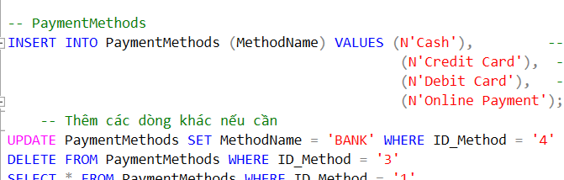

|  |  |
| --- | --- |
| **Thực thi** | **Câu lệnh** |
| Select all | select * from PaymentMethods |
| Insert into | INSERT INTO PaymentMethods (MethodName) VALUES (?); |
| Update | UPDATE PaymentMethods SET MethodName = ? WHERE ID_Method = ? |
| Delete | DELETE FROM PaymentMethods WHERE ID_Method = ? |
| Select by ID | SELECT * FROM PaymentMethods WHERE ID_Method = ? |

#### SQL đối với Bảng Invoices



|  |  |
| --- | --- |
| **Thực thi** | **Câu lệnh** |
| Select all | select * from Invoices |
| Insert into | INSERT INTO Invoices (ID_Order, ID_Method, ID_Employee, ID_Tax, InvoiceDate, TaxAmount, TotalAmount, IsPaid) VALUES (?, ?, ?, ?, GETDATE(), ?, ?, ?); |
| Update | UPDATE Invoices SET ID_Order = ?, ID_Method = ?, ID_Employee = ?, ID_Tax = ?, InvoiceDate = ?, TaxAmount = ?, TotalAmount = ?, IsPaid = ? WHERE ID_Invoice = ? |
| Delete | DELETE FROM Invoices WHERE ID_Invoice = ? |
| Select by ID | SELECT * FROM Invoices WHERE ID_Invoice = ? |

### Các thủ tục lưu tổng hợp thống kê

#### Procedure doanh thu theo khoản thời gian

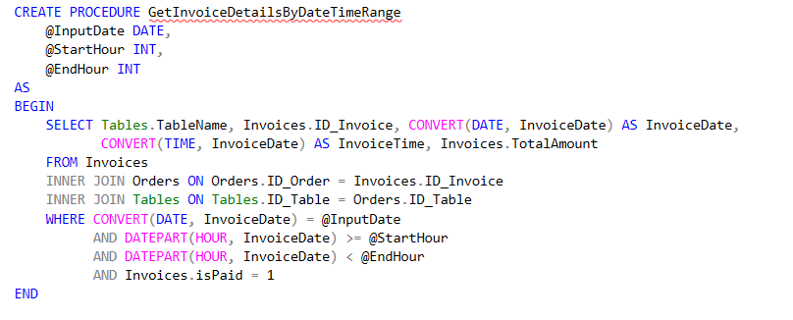

#### Procedure lấy thông tin các món

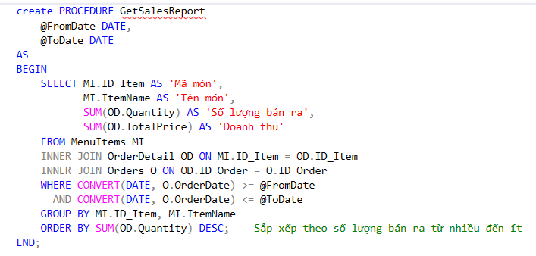

### Thủ tục lưu trữ cho đơn hàng, bàn

#### Procedure đơn hàng, bàn, món

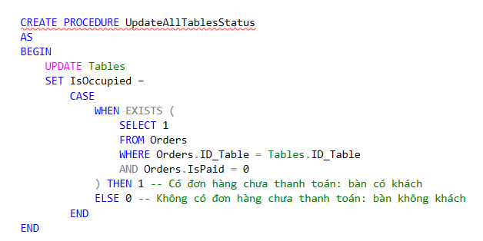

* Nhiệm vụ của thủ tục này là cập nhật trạng thái của tất cả các bàn trong bảng **Tables** dựa trên thông tin từ bảng **Orders**.

#### Procedure bảng chi tiết thông tin

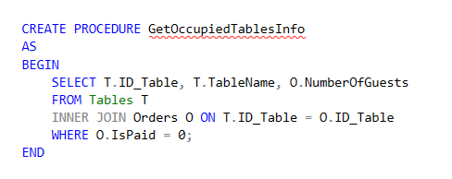

* Nhiệm vụ của thủ tục này là trả về thông tin về các bàn đang có khách (được sử dụng trong các đơn hàng chưa thanh toán) từ hai bảng là **Tables** và **Orders**.

#### Procedure bảng tóm tắt table

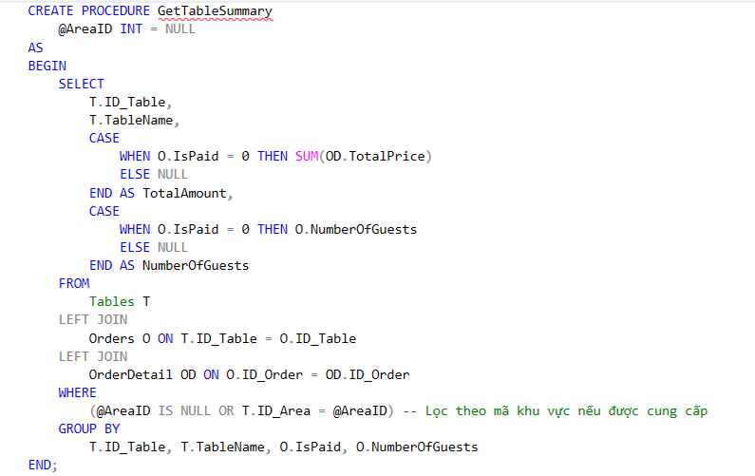

* Nhiệm vụ của thủ tục là trả về một tóm tắt về thông tin của các bàn trong một khu vực cụ thể hoặc toàn bộ nhà hàng.

#### Procedure bảng món, bàn

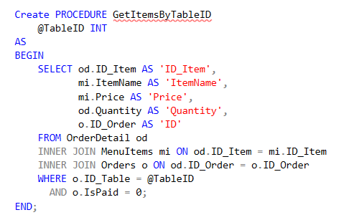

* Thủ tục này sẽ trả về một bảng kết quả với thông tin về các mục trong đơn hàng của một bàn cụ thể, bao gồm ID_Item, ItemName, Price, Quantity, và ID.

#### Procedure bảng đơn hàng, chi tiết đơn hàng

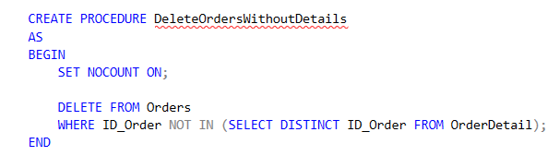

* Thủ tục này sẽ thực hiện việc xóa các đơn hàng từ bảng Orders mà không có chi tiết đặt hàng liên quan. Điều này có thể hữu ích để dọn dẹp dữ liệu và giữ cho cơ sở dữ liệu sạch sẽ bằng cách loại bỏ các đơn hàng không có nội dung chi tiết.

## Lập trình JDBC

### Lớp hỗ trợ

#### Lớp tiện ích Auth

* Cung cấp các chức năng cơ bản để quản lý thông tin người sử dụng sau khi đăng nhập, kiểm tra trạng thái đăng nhập, lấy vai trò của người sử dụng và xóa thông tin người sử dụng khi họ đăng xuất.

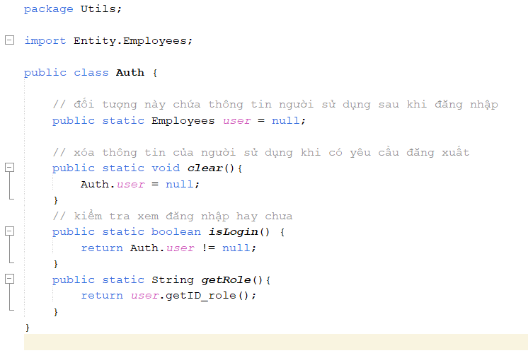

#### Lớp tiện ích EmailSender

* Có nhiệm vụ gửi email từ ứng dụng.

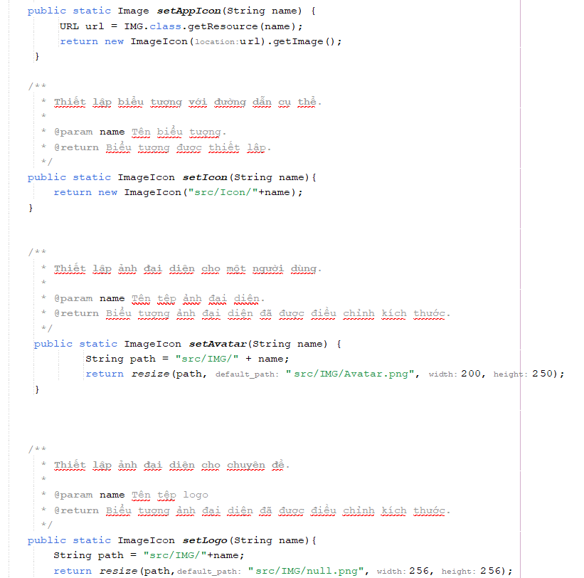

#### Lớp tiện ích Encryption

* Cung cấp một phương thức để băm mật khẩu sử dụng thuật toán SHA-256. Việc này thường được sử dụng để bảo vệ mật khẩu người dùng trong quá trình xác thực, nơi chỉ lưu trữ giá trị băm thay vì mật khẩu thực sự để tăng cường bảo mật.

#### Lớp tiện ích FileControl

* Cung cấp các phương thức để ghi, đọc và xóa tệp tin, giúp quản lý dữ liệu trong các tệp tin từ Java. Các phương thức này có thể hữu ích trong việc lưu trữ và quản lý dữ liệu với các tệp tin trong ứng dụng.

#### Lớp tiện ích IMG

* Cung cấp các tiện ích cho việc xử lý ảnh và biểu tượng, bao gồm thiết lập biểu tượng ứng dụng, thiết lập ảnh đại diện, thay đổi kích thước ảnh, và sao chép tệp tin.

|  |
| --- |
| package Utils;  import java.awt.Image;  import java.awt.image.BufferedImage;  import java.io.File;  import java.io.IOException;  import static java.lang.String.format;  import java.net.URL;  import java.nio.file.Files;  import java.nio.file.StandardCopyOption;  import javax.imageio.ImageIO;  import javax.swing.ImageIcon;  /**  * Thư viện `IMG` chứa các phương thức hỗ trợ xử lý ảnh và biểu tượng (icon) cho ứng dụng Java Swing.  */  public class IMG {    /**  * Đường dẫn mặc định cho biểu tượng ứng dụng.  */  private static final String DEFAULT_ICON_PATH = "/Icon/logo.png";  /**  * Thiết lập biểu tượng cho ứng dụng.  *  * @return Biểu tượng ứng dụng.  */    public static Image setAppIcon() {  URL url = IMG.class.getResource(DEFAULT_ICON_PATH);  return new ImageIcon(url).getImage();  }    /**  * Thiết lập biểu tượng cho ứng dụng với đường dẫn cụ thể.  *  * @param name Đường dẫn của biểu tượng.  * @return Biểu tượng ứng dụng.  */  public static Image setAppIcon(String name) {  URL url = IMG.class.getResource(name);  return new ImageIcon(url).getImage();  }    /**  * Thiết lập biểu tượng với đường dẫn cụ thể.  *  * @param name Tên biểu tượng.  * @return Biểu tượng được thiết lập.  */  public static ImageIcon setIcon(String name){  return new ImageIcon("src/Icon/"+name);  }      /**  * Thiết lập ảnh đại diện cho một người dùng.  *  * @param name Tên tệp ảnh đại diện.  * @return Biểu tượng ảnh đại diện đã được điều chỉnh kích thước.  */  public static ImageIcon setAvatar(String name) {  String path = "src/IMG/" + name;  return resize(path, "src/IMG/Avatar.png", 200, 250);  }      /**  * Thiết lập ảnh đại diện cho chuyên đề.  *  * @param name Tên tệp logo  * @return Biểu tượng ảnh đại diện đã được điều chỉnh kích thước.  */  public static ImageIcon setLogo(String name){  String path = "src/IMG/"+name;  return resize(path,"src/IMG/null.png", 256, 256);  }        /**  * Thay đổi kích thước của một ảnh ImageIcon.  *  * @param path Đường dẫn tới tệp ảnh.  * @param width Chiều rộng mới.  * @param height Chiều cao mới.  * @return Biểu tượng ảnh đã được thay đổi kích thước.  */    public static ImageIcon resize(String path, int width, int height){  try {  // Đọc ảnh từ đường dẫn  File imageFile = new File(path);  if (!imageFile.exists()) {  System.out.println("Image not found: " + path);  imageFile = new File("src/IMG/null.png");  }  BufferedImage originalImg = ImageIO.read(imageFile);  // Thay đổi kích thước ảnh  Image scaledImage = originalImg.getScaledInstance(width, height, Image.SCALE_SMOOTH);  // Tạo ImageIcon từ ảnh đã thay đổi kích thước  ImageIcon scaledIcon = new ImageIcon(scaledImage);  return scaledIcon;  } catch (IOException e) {  System.out.println(e.getMessage());  return null; // Trả về null nếu có lỗi  }  }    /**  * Thay đổi kích thước của một ảnh ImageIcon và cung cấp đường dẫn mặc định.  *  * @param path Đường dẫn tới tệp ảnh.  * @param default_path Đường dẫn mặc định nếu không tìm thấy ảnh.  * @param width Chiều rộng mới.  * @param height Chiều cao mới.  * @return Biểu tượng ảnh đã được thay đổi kích thước.  */  public static ImageIcon resize(String path, String default_path, int width, int height){  try {  // Đọc ảnh từ đường dẫn  File imageFile = new File(path);  if (!imageFile.exists()) {  System.out.println("Image not found: " + path);  imageFile = new File(default_path);  }  BufferedImage originalImg = ImageIO.read(imageFile);  // Thay đổi kích thước ảnh  Image scaledImage = originalImg.getScaledInstance(width, height, Image.SCALE_SMOOTH);  // Tạo ImageIcon từ ảnh đã thay đổi kích thước  ImageIcon scaledIcon = new ImageIcon(scaledImage);  return scaledIcon;  } catch (IOException e) {  e.printStackTrace();  System.out.println(e.getMessage());  return null; // Trả về null nếu có lỗi  }  }    /**  * Sao chép tệp từ một đường dẫn đến một vị trí đích.  *  * @param path Đường dẫn tới tệp nguồn.  * @param to Đường dẫn đích.  * @return true nếu sao chép thành công, false nếu có lỗi.  */  public static boolean save(String path, String to) {  try {  File sourceFile = new File(path);  File destinationDir = new File(to);  // Kiểm tra xem thư mục đích đã tồn tại chưa. Nếu chưa, tạo nó.  if (!destinationDir.exists()) {  destinationDir.mkdirs();  }  File destinationFile = new File(destinationDir, sourceFile.getName());  // Sao chép tệp ảnh từ vị trí đầu vào vào thư mục đích  Files.copy(sourceFile.toPath(), destinationFile.toPath(), StandardCopyOption.REPLACE_EXISTING);    System.out.println("Save file " + sourceFile.getName() + " successfully.");  return true; // Trả về true nếu sao chép thành công  } catch (IOException e) {  e.printStackTrace();  System.out.println("Save file Error.");  return false; // Trả về false nếu có lỗi  }  }        } |

#### Lớp tiện ích Validate

* Phương thức hỗ trợ kiểm tra và xác nhận dữ liệu từ các thành phần giao diện người dùng.

|  |
| --- |
| package Utils;  import java.awt.Color;  import java.text.ParseException;  import java.text.SimpleDateFormat;  import java.util.Date;  import java.util.regex.Pattern;  import javax.swing.JOptionPane;  import javax.swing.JPasswordField;  import javax.swing.JTextField;  public class Validate {    public static boolean isNotEmpty(JTextField textField, String fieldName) {  String text = textField.getText().trim();  if (text.isEmpty()) {  msg.Warning("Không được bỏ trống!");  textField.setBackground(Color.yellow);    return false;  }  return true;  }    public static boolean isNotEmpty(JTextField textField, String fieldName, String lbl) {  String text = textField.getText().trim();  if (text.isEmpty()) {  msg.Warning("Không được bỏ trống "+lbl+"!");  textField.setBackground(Color.yellow);  textField.requestFocus();  return false;  }  return true;  }  public static boolean isSoDuong(JTextField textField, String fieldName) {  String text = textField.getText().trim();  double num = Double.parseDouble(text);  if (num < 0) {  msg.Warning("Bạn phải nhập số dương!");  textField.setBackground(Color.yellow);  textField.requestFocus();  return false;  }  return true;  }    public static boolean isSoDuong(JTextField textField, String fieldName, String lbl) {  String text = textField.getText().trim();  double num = Double.parseDouble(text);  if (num < 0) {  msg.Warning("Bạn phải nhập số dương "+lbl+"!");  textField.setBackground(Color.yellow);  textField.requestFocus();  return false;  }  return true;  }    //danh cho text field không tiêu đề  public static boolean isLength(JTextField textFild, String str, int length){  if(str.trim().length() < length){  msg.Warning("Bạn phải nhập ít nhất "+length+" kí tự!");  textFild.setBackground(Color.yellow);  textFild.requestFocus();  return false;  }  return true;  }    //danh cho text field có tiêu đề  public static boolean isLength(JTextField textFild, String str, int length, String title){  if(str.trim().length() < length){  msg.Warning("Bạn phải nhập ít nhất "+length+" kí tự cho "+title+"!");  textFild.setBackground(Color.yellow);  textFild.requestFocus();  return false;  }  return true;  }    //Dành cho password không có tiêu đề  public static boolean isLength(JPasswordField textFild, String str, int length){  if(str.trim().length() < length){  msg.Warning("Bạn phải nhập ít nhất "+length+" kí tự!");  textFild.setBackground(Color.yellow);  textFild.requestFocus();  return false;  }  return true;  }  //Dành cho password có tiêu đề  public static boolean isLength(JPasswordField textFild, String str, int length, String title){  if(str.trim().length() < length){  msg.Warning("Bạn phải nhập ít nhất "+length+" kí tự cho "+title+"!");  textFild.setBackground(Color.yellow);  textFild.requestFocus();  return false;  }  return true;  }  public static boolean isEmail(JTextField textField, String fieldName) {  String text = textField.getText().trim();  if (!text.matches("^[a-zA-Z0-9+_.-]+@[a-zA-Z0-9.-]+$")) {  msg.Error("Bạn phải nhập đúng định dang email!");  textField.setBackground(Color.yellow);  textField.requestFocus();  return false;  }  return true;  }    public static boolean isPhoneNumber(JTextField textField, String fieldName) {  String text = textField.getText().trim();    // Sử dụng biểu thức chính quy để kiểm tra số điện thoại  if (!Pattern.matches("^\\d{10}$", text)) {  msg.Warning("Số điện thoại không hợp lệ!");  textField.setBackground(Color.yellow);  textField.requestFocus();  return false;  }  return true;  }  public static boolean isDateDDMMYYYY(JTextField textField, String fieldName) {  String text = textField.getText().trim();    // Định dạng cho chuỗi ngày tháng "dd-MM-yyyy"  SimpleDateFormat dateFormat = new SimpleDateFormat("dd-MM-yyyy");  dateFormat.setLenient(false); // Tắt tính linh hoạt của định dạng    try {  // Chuyển chuỗi thành kiểu Date  Date date = dateFormat.parse(text);  return true;  } catch (ParseException e) {  msg.Warning("Ngày tháng năm không hợp lệ! Sử dụng định dạng 'dd-MM-yyyy'");  textField.setBackground(Color.yellow);  textField.requestFocus();  return false;  }  }    } |

#### Lớp tiện ích XDate

* Cung cấp các tiện ích cho việc chuyển đổi và xử lý ngày tháng trong ứng dụng Java, giúp làm cho các thao tác liên quan đến ngày tháng trở nên thuận tiện hơn.

#### Lớp tiện ích fNum

* Giúp quản lý việc định dạng và chuyển đổi số nguyên, làm cho hiển thị và xử lý số nguyên trở nên thuận tiện hơn trong ứng dụng của bạn.

#### Lớp tiện ích jdbc

* Quản lý kết nối và thao tác với cơ sở dữ liệu một cách thuận tiện trong ứng dụng của bạn.

|  |
| --- |
| package Utils;  import java.sql.*;  public class jdbc {  //Giao thức kết nối  private static String driver = "com.microsoft.sqlserver.jdbc.SQLServerDriver";  private static String dbUrl = "jdbc:sqlserver://localhost;database=restaurantData;encrypt=false";  private static String user = "sa";  private static String pass = "123123";  private static Connection cnn = null;  static {  try {  Class.forName(driver);  } catch (ClassNotFoundException e) {  System.out.println("Driver not found");  }  }  //Hàm connect  public static Connection getConnection() {  if (cnn == null) {  try {  cnn = (Connection) DriverManager.getConnection(dbUrl, user, pass);  System.out.println("Connection success to DataBase");  } catch (SQLException e) {  System.out.println("Connection error: " + e.getMessage());  }  }  return cnn;  }  //Hàm thực hiện truy vẫn  public static PreparedStatement getStmt(String sql, Object... args) throws SQLException {  //Kết nối  Connection connection = DriverManager.getConnection(dbUrl, user, pass);  PreparedStatement pstmt = null;  //Phân biệt câu truy vấn Proc và Bình thường  if (sql.trim().startsWith("{")) {  pstmt = connection.prepareCall(sql);  } else {  pstmt = connection.prepareStatement(sql);  }  //Gán các giá trị tham số vào câu truy vấn  for (int i = 0; i < args.length; i++) {  pstmt.setObject(i + 1, args[i]);  }  //Trả về câu truy vấn chưa run  return pstmt;  }  //Thực hiên update  public static int update(String sql, Object... args) {  try {  PreparedStatement stmt = getStmt(sql, args);  try {  return stmt.executeUpdate();  } finally {  stmt.getConnection().close();  }  } catch (Exception e) {  System.out.println(e.getMessage());  throw new RuntimeException();  }  }  //Câu lệnh truy vấn trả về tập giá trị  public static ResultSet query(String sql, Object... args) {  try {  PreparedStatement stmt = getStmt(sql, args);  return stmt.executeQuery();  } catch (SQLException e) {  throw new RuntimeException(e);  }  }  //Trả về một đối tượng duy nhất  public static Object value(String sql, Object... args) {  try {  //Dùng lại Hàm query  ResultSet rs = query(sql, args);  //Lấy giá trị đầu tiên, tránh trường hợp trả về nhiều giá trị  if (rs.next()) {  return rs.getObject(0);  }  rs.getStatement().getConnection().close();  } catch (SQLException e) {  throw new RuntimeException(e);  }  return null;  }          } |

#### Lớp tiện ích msg

* Các phương thức để hiển thị các hộp thoại thông báo (message dialog) của JOptionPane.

### Model class - Các lớp mô tả dữ liệu

#### Model Areas

|  |
| --- |
| package Entity;  import java.util.Objects;  public class Areas {  private int ID_Area;  private String AreaName;  public Areas(int ID_Area, String AreaName) {  this.ID_Area = ID_Area;  this.AreaName = AreaName;  }  public Areas() {  }  public int getID_Area() {  return ID_Area;  }  public void setID_Area(int ID_Area) {  this.ID_Area = ID_Area;  }  public String getAreaName() {  return AreaName;  }  public void setAreaName(String AreaName) {  this.AreaName = AreaName;  }    @Override  public String toString() {  return this.AreaName;  }  @Override  public boolean equals(Object obj) {  if (this == obj) {  return true;  }  if (obj == null || getClass() != obj.getClass()) {  return false;  }  Areas other = (Areas) obj;  return ID_Area == other.ID_Area && Objects.equals(AreaName, other.AreaName);  }  } |

#### Model Employees

|  |
| --- |
| package Entity;  import java.io.Serializable;  import java.util.Date;  public class Employees implements Serializable{  private int ID_Employee;  private String FullName;  private String Password;  private boolean Sex;  private Date birthday;  private String PhoneNumber;  private String Email;  private String Address;  private String ID_role;  private String Photo;  public Employees() {  }  public Employees(int ID_Employee, String FullName, String Password, boolean Sex, Date birthday, String PhoneNumber, String Email, String Address, String ID_role, String Photo) {  this.ID_Employee = ID_Employee;  this.FullName = FullName;  this.Password = Password;  this.Sex = Sex;  this.birthday = birthday;  this.PhoneNumber = PhoneNumber;  this.Email = Email;  this.Address = Address;  this.ID_role = ID_role;  this.Photo = Photo;  }  public int getID_Employee() {  return ID_Employee;  }  public void setID_Employee(int ID_Employee) {  this.ID_Employee = ID_Employee;  }  public String getFullName() {  return FullName;  }  public void setFullName(String FullName) {  this.FullName = FullName;  }  public String getPassword() {  return Password;  }  public void setPassword(String Password) {  this.Password = Password;  }  public boolean isSex() {  return Sex;  }  public void setSex(boolean Sex) {  this.Sex = Sex;  }  public Date getBirthday() {  return birthday;  }  public void setBirthday(Date birthday) {  this.birthday = birthday;  }  public String getPhoneNumber() {  return PhoneNumber;  }  public void setPhoneNumber(String PhoneNumber) {  this.PhoneNumber = PhoneNumber;  }  public String getEmail() {  return Email;  }  public void setEmail(String Email) {  this.Email = Email;  }  public String getAddress() {  return Address;  }  public void setAddress(String Address) {  this.Address = Address;  }  public String getID_role() {  return ID_role;  }  public void setID_role(String ID_role) {  this.ID_role = ID_role;  }  public String getPhoto() {  return Photo;  }  public void setPhoto(String Photo) {  this.Photo = Photo;  }      @Override  public String toString() {  return "Employee{" +  "idEmployee=" + ID_Employee +  ", fullName='" + FullName + '\'' +  ", password='" + Password + '\'' +  ", sex='" + Sex + '\'' +  ", birthday='" + birthday + '\'' +  ", phoneNumber='" + PhoneNumber + '\'' +  ", email='" + Email + '\'' +  ", address='" + Address + '\'' +  ", idRole='" + ID_role + '\'' +  ", photo='" + Photo + '\'' +  '}';  }  } |

#### Model Invoices

|  |
| --- |
| package Entity;  import java.util.Date;  public class Invoices {  private int ID_Invoice;  private int ID_Order;  private int ID_Method;  private int ID_Employee;  private int ID_Tax;  private Date InvoiceDate;  private double TaxAmount;  private double TotalAmount;  private boolean paid;  public Invoices(int ID_Invoice, int ID_Order, int ID_Method, int ID_Employee, int ID_Tax, Date InvoiceDate, double TaxAmount, double TotalAmount, boolean IsPaid) {  this.ID_Invoice = ID_Invoice;  this.ID_Order = ID_Order;  this.ID_Method = ID_Method;  this.ID_Employee = ID_Employee;  this.ID_Tax = ID_Tax;  this.InvoiceDate = InvoiceDate;  this.TaxAmount = TaxAmount;  this.TotalAmount = TotalAmount;  this.paid = IsPaid;  }  public Invoices() {  }  public int getID_Order() {  return ID_Order;  }  public void setID_Order(int ID_Order) {  this.ID_Order = ID_Order;  }  public int getID_Method() {  return ID_Method;  }  public void setID_Method(int ID_Method) {  this.ID_Method = ID_Method;  }  public int getID_Employee() {  return ID_Employee;  }  public void setID_Employee(int ID_Employee) {  this.ID_Employee = ID_Employee;  }  public int getID_Tax() {  return ID_Tax;  }  public void setID_Tax(int ID_Tax) {  this.ID_Tax = ID_Tax;  }    public int getID_Invoice() {  return ID_Invoice;  }  public void setID_Invoice(int ID_Invoice) {  this.ID_Invoice = ID_Invoice;  }  public Date getInvoiceDate() {  return InvoiceDate;  }  public void setInvoiceDate(Date InvoiceDate) {  this.InvoiceDate = InvoiceDate;  }  public double getTaxAmount() {  return TaxAmount;  }  public void setTaxAmount(double TaxAmount) {  this.TaxAmount = TaxAmount;  }  public double getTotalAmount() {  return TotalAmount;  }  public void setTotalAmount(double TotalAmount) {  this.TotalAmount = TotalAmount;  }  public boolean isPaid() {  return paid;  }  public void setPaid(boolean IsPaid) {  this.paid = IsPaid;  }  @Override  public String toString() {  return "Invoice{" +  "idInvoice=" + ID_Invoice +  ", idOrder=" + ID_Order +  ", idMethod=" + ID_Method +  ", idEmployee=" + ID_Employee +  ", idTax=" + ID_Tax +  ", invoiceDate=" + InvoiceDate +  ", taxAmount=" + TaxAmount +  ", totalAmount=" + TotalAmount +  ", isPaid=" + paid +  '}';  }  } |

#### Model MenuCategories

|  |
| --- |
| package Entity;  public class MenuCategories {  private int ID_Category;  private String CategoryName;  public MenuCategories(int ID_Category, String CategoryName) {  this.ID_Category = ID_Category;  this.CategoryName = CategoryName;  }  public MenuCategories() {  }    public int getID_Category() {  return ID_Category;  }  public void setID_Category(int ID_Category) {  this.ID_Category = ID_Category;  }  public String getCategoryName() {  return CategoryName;  }  public void setCategoryName(String CategoryName) {  this.CategoryName = CategoryName;  }    @Override  public String toString() {  return this.CategoryName;  }    @Override  public boolean equals(Object obj) {  if (this == obj) {  return true;  }  if (obj == null || getClass() != obj.getClass()) {  return false;  }  MenuCategories other = (MenuCategories) obj;  // So sánh cả ID_Category và CategoryName  return this.ID_Category == other.ID_Category &&  this.CategoryName.equals(other.CategoryName);  }  } |

#### Model MenuItem Detail

|  |
| --- |
| package Entity;  public class MenuItemDetail {  private int ID_MIT;  private int ID_Item;  private String ID_Product;  private double Quantity;  public MenuItemDetail(int ID_MIT, int ID_Item, String ID_Product, double Quantity) {  this.ID_MIT = ID_MIT;  this.ID_Item = ID_Item;  this.ID_Product = ID_Product;  this.Quantity = Quantity;  }  public MenuItemDetail() {  }  public int getID_Item() {  return ID_Item;  }  public void setID_Item(int ID_Item) {  this.ID_Item = ID_Item;  }  public String getID_Product() {  return ID_Product;  }  public void setID_Product(String ID_Product) {  this.ID_Product = ID_Product;  }    public int getID_MIT() {  return ID_MIT;  }  public void setID_MIT(int ID_MIT) {  this.ID_MIT = ID_MIT;  }  public double getQuantity() {  return Quantity;  }  public void setQuantity(double Quantity) {  this.Quantity = Quantity;  }    @Override  public String toString() {  return "MenuItemDetail{" +  "idMIT=" + ID_MIT +  ", idItem=" + ID_Item +  ", idProduct='" + ID_Product + '\'' +  ", quantity=" + Quantity +  '}';  }  } |

#### Model Menu Items

|  |
| --- |
| package Entity;  public class MenuItems {  private int ID_Item = 0;  private String ItemName;  private int ID_Category;  private int Price;  private String Photo;  private boolean Available;  public MenuItems(int ID_Item, String ItemName, int ID_Category, int Price, String Photo, boolean Available) {  this.ID_Item = ID_Item;  this.ItemName = ItemName;  this.ID_Category = ID_Category;  this.Price = Price;  this.Photo = Photo;  this.Available = Available;  }      public MenuItems() {  }  public boolean isAvailable() {  return Available;  }  public void setAvailable(boolean Available) {  this.Available = Available;  }      public int getID_Category() {  return ID_Category;  }  public void setID_Category(int ID_Category) {  this.ID_Category = ID_Category;  }  public int getID_Item() {  return ID_Item;  }  public void setID_Item(int ID_Item) {  this.ID_Item = ID_Item;  }  public String getItemName() {  return ItemName;  }  public void setItemName(String ItemName) {  this.ItemName = ItemName;  }  public int getPrice() {  return Price;  }  public void setPrice(int Price) {  this.Price = Price;  }  public String getPhoto() {  return Photo;  }  public void setPhoto(String Photo) {  this.Photo = Photo;  }  @Override  public String toString() {  return "MenuItem{" +  "idItem=" + ID_Item +  ", itemName='" + ItemName + '\'' +  ", idCategory=" + ID_Category +  ", price=" + Price +  ", photo='" + Photo + '\'' +  '}';  }  } |

#### Model OrderDetail

|  |
| --- |
| package Entity;  public class OrderDetail {  private int ID_OrderDetail;  private int ID_Order;  private int ID_Item;  private int Quantity;  private double Price;  private double TotalPrice;  public OrderDetail(int ID_OrderDetail, int ID_Order, int ID_Item, int Quantity, double Price, double TotalPrice) {  this.ID_OrderDetail = ID_OrderDetail;  this.ID_Order = ID_Order;  this.ID_Item = ID_Item;  this.Quantity = Quantity;  this.Price = Price;  this.TotalPrice = TotalPrice;  }  public OrderDetail() {  }  public int getID_Order() {  return ID_Order;  }  public void setID_Order(int ID_Order) {  this.ID_Order = ID_Order;  }  public int getID_Item() {  return ID_Item;  }  public void setID_Item(int ID_Item) {  this.ID_Item = ID_Item;  }    public int getID_OrderDetail() {  return ID_OrderDetail;  }  public void setID_OrderDetail(int ID_OrderDetail) {  this.ID_OrderDetail = ID_OrderDetail;  }  public int getQuantity() {  return Quantity;  }  public void setQuantity(int Quantity) {  this.Quantity = Quantity;  }  public double getPrice() {  return Price;  }  public void setPrice(double Price) {  this.Price = Price;  }  public double getTotalPrice() {  return Quantity*Price;  }  public void setTotalPrice() {  this.TotalPrice = Quantity*Price;  }  @Override  public String toString() {  return "OrderDetail{" +  "idOrderDetail=" + ID_OrderDetail +  ", idOrder=" + ID_Order +  ", idItem=" + ID_Item +  ", quantity=" + Quantity +  ", price=" + Price +  ", totalPrice=" + TotalPrice +  '}';  }  } |

#### Model Order

|  |
| --- |
| package Entity;  import java.util.Date;  public class Orders {  private int ID_Order;  private int ID_Table;  private int ID_Employee;  private Date OrderDate;  private int NumberOfGuests;  private boolean IsPaid;  public Orders(int ID_Order, int ID_Table, int ID_Employee, Date OrderDate, int NumberOfGuests, boolean IsPaid) {  this.ID_Order = ID_Order;  this.ID_Table = ID_Table;  this.ID_Employee = ID_Employee;  this.OrderDate = OrderDate;  this.NumberOfGuests = NumberOfGuests;  this.IsPaid = IsPaid;  }  public Orders() {  }  public int getID_Table() {  return ID_Table;  }  public void setID_Table(int ID_Table) {  this.ID_Table = ID_Table;  }  public int getID_Employee() {  return ID_Employee;  }  public void setID_Employee(int ID_Employee) {  this.ID_Employee = ID_Employee;  }    public int getID_Order() {  return ID_Order;  }  public void setID_Order(int ID_Order) {  this.ID_Order = ID_Order;  }  public Date getOrderDate() {  return OrderDate;  }  public void setOrderDate(Date OrderDate) {  this.OrderDate = OrderDate;  }  public int getNumberOfGuests() {  return NumberOfGuests;  }  public void setNumberOfGuests(int NumberOfGuests) {  this.NumberOfGuests = NumberOfGuests;  }  public boolean isIsPaid() {  return IsPaid;  }  public void setIsPaid(boolean IsPaid) {  this.IsPaid = IsPaid;  }    @Override  public String toString() {  return "Order{" +  "idOrder=" + ID_Order +  ", idTable=" + ID_Table +  ", idEmployee=" + ID_Employee +  ", orderDate=" + OrderDate +  ", numberOfGuests=" + NumberOfGuests +  ", isPaid=" + IsPaid +  '}';  }  } |

#### Model PaymentMethods

|  |
| --- |
| package Entity;  public class PaymentMethods {  private int ID_Method;  private String MethodName;  public PaymentMethods(int ID_Method, String MethodName) {  this.ID_Method = ID_Method;  this.MethodName = MethodName;  }  public PaymentMethods() {  }  public int getID_Method() {  return ID_Method;  }  public void setID_Method(int ID_Method) {  this.ID_Method = ID_Method;  }  public String getMethodName() {  return MethodName;  }  public void setMethodName(String MethodName) {  this.MethodName = MethodName;  }  @Override  public String toString() {  return "PaymentMethod{" +  "idMethod=" + ID_Method +  ", methodName='" + MethodName + '\'' +  '}';  }  } |

#### Model ProductsCategories

|  |
| --- |
| package Entity;  public class ProductCategories {  private int ID_Categories;  private String CategoryName;  public ProductCategories() {  }  public ProductCategories(int ID_Categories, String CategoryName) {  this.ID_Categories = ID_Categories;  this.CategoryName = CategoryName;  }  public int getID_Categories() {  return ID_Categories;  }  public void setID_Categories(int ID_Categories) {  this.ID_Categories = ID_Categories;  }  public String getCategoryName() {  return CategoryName;  }  public void setCategoryName(String CategoryName) {  this.CategoryName = CategoryName;  }    @Override  public String toString() {  return CategoryName;  }  } |

#### Model Products

|  |
| --- |
| package Entity;  public class Products {  private String ID_product;  private String Name;  private double Quantity;  private String Unit;  private double Price;  public Products(String ID_product, String Name, double Quantity, String Unit, double Price) {  this.ID_product = ID_product;  this.Name = Name;  this.Quantity = Quantity;  this.Unit = Unit;  this.Price = Price;  }  public Products() {  }    public String getID_product() {  return ID_product;  }  public void setID_product(String ID_product) {  this.ID_product = ID_product;  }  public String getName() {  return Name;  }  public void setName(String Name) {  this.Name = Name;  }  public double getQuantity() {  return Quantity;  }  public void setQuantity(double Quantity) {  this.Quantity = Quantity;  }  public String getUnit() {  return Unit;  }  public void setUnit(String Unit) {  this.Unit = Unit;  }  public double getPrice() {  return Price;  }  public void setPrice(double Price) {  this.Price = Price;  }    @Override  public String toString(){  return Name;  }  } |

#### Model ProductsOrder

|  |
| --- |
| package Entity;  import java.util.Date;  public class PurchaseOrders {  private int ID_PurchaseOrder;  private Date OrderDate;  private int ID_Employee;  public PurchaseOrders(int ID_PurchaseOrder, Date OrderDate, int ID_Emplyee) {  this.ID_PurchaseOrder = ID_PurchaseOrder;  this.OrderDate = OrderDate;  this.ID_Employee = ID_Emplyee;  }  public PurchaseOrders() {  }    public int getID_PurchaseOrder() {  return ID_PurchaseOrder;  }  public void setID_PurchaseOrder(int ID_PurchaseOrder) {  this.ID_PurchaseOrder = ID_PurchaseOrder;  }  public Date getOrderDate() {  return OrderDate;  }  public void setOrderDate(Date OrderDate) {  this.OrderDate = OrderDate;  }  public int getID_Employee() {  return ID_Employee;  }  public void setID_Employee(int ID_Employee) {  this.ID_Employee = ID_Employee;  }    @Override  public String toString() {  return "PurchaseOrder{" +  "idPurchaseOrder=" + ID_PurchaseOrder +  ", orderDate=" + OrderDate +  ", idEmplyee=" + ID_Employee +  '}';  }  } |

#### Model ProductsOrderDetail

|  |
| --- |
| package Entity;  public class PurchaseOrdersDetail {  private int ID_POD;  private int ID_PurchaseOrder;  private String ID_Product;  private double Quantity;  private double Price;  public PurchaseOrdersDetail(int ID_POD, int ID_PurchaseOrder, String ID_Product, double Quantity, double Price) {  this.ID_POD = ID_POD;  this.ID_PurchaseOrder = ID_PurchaseOrder;  this.ID_Product = ID_Product;  this.Quantity = Quantity;  this.Price = Price;  }  public PurchaseOrdersDetail() {  }    public void setID_PurchaseOrder(int ID_PurchaseOrder) {  this.ID_PurchaseOrder = ID_PurchaseOrder;  }  public int getID_PurchaseOrder() {  return ID_PurchaseOrder;  }    public String getID_Product() {  return ID_Product;  }  public void setID_Product(String ID_Product) {  this.ID_Product = ID_Product;  }  public int getID_POD() {  return ID_POD;  }  public void setID_POD(int ID_POD) {  this.ID_POD = ID_POD;  }  public double getQuantity() {  return Quantity;  }  public void setQuantity(double Quantity) {  this.Quantity = Quantity;  }  public double getPrice() {  return Price;  }  public void setPrice(double Price) {  this.Price = Price;  }    @Override  public String toString() {  return "PurchaseOrderDetail{" +  "idPOD=" + ID_POD +  ", idPurchaseOrder=" + ID_PurchaseOrder +  ", idProduct='" + ID_Product + '\'' +  ", quantity=" + Quantity +  ", price=" + Price +  '}';  }  } |

#### Model Role

|  |
| --- |
| package Entity;  import java.io.Serializable;  public class Role implements Serializable{  private String ID_role;  private String RoleNam;  public Role(String ID_role, String RoleNam) {  this.ID_role = ID_role;  this.RoleNam = RoleNam;  }  public Role() {  }    public String getID_role() {  return ID_role;  }  public void setID_role(String ID_role) {  this.ID_role = ID_role;  }  public String getRoleNam() {  return RoleNam;  }  public void setRoleNam(String RoleNam) {  this.RoleNam = RoleNam;  }    @Override  public String toString(){  return ID_role;  }  } |

#### Model Tables

|  |
| --- |
| package Entity;  public class Tables {  private int ID_Table;  private String TableName;  private int ID_Area;  private boolean IsOccupied;  public Tables(int ID_Table, String TableName, int ID_Area, boolean IsOccupied) {  this.ID_Table = ID_Table;  this.TableName = TableName;  this.ID_Area = ID_Area;  this.IsOccupied = IsOccupied;  }  public Tables() {  }  public int getID_Area() {  return ID_Area;  }  public void setID_Area(int ID_Area) {  this.ID_Area = ID_Area;  }    public int getID_Table() {  return ID_Table;  }  public void setID_Table(int ID_Table) {  this.ID_Table = ID_Table;  }  public String getTableName() {  return TableName;  }  public void setTableName(String TableName) {  this.TableName = TableName;  }  public boolean isIsOccupied() {  return IsOccupied;  }  public void setIsOccupied(boolean IsOccupied) {  this.IsOccupied = IsOccupied;  }    @Override  public String toString() {  return "Table{" +  "idTable=" + ID_Table +  ", tableName='" + TableName + '\'' +  ", idArea=" + ID_Area +  ", isOccupied=" + IsOccupied +  '}';  }  } |

#### Model Tax

|  |
| --- |
| package Entity;  public class Taxes {  private int ID_Tax;  private String TaxName;  private double TaxRate;  public Taxes(int ID_Tax, String TaxName, double TaxRate) {  this.ID_Tax = ID_Tax;  this.TaxName = TaxName;  this.TaxRate = TaxRate;  }  public Taxes() {  }  public int getID_Tax() {  return ID_Tax;  }  public void setID_Tax(int ID_Tax) {  this.ID_Tax = ID_Tax;  }  public String getTaxName() {  return TaxName;  }  public void setTaxName(String TaxName) {  this.TaxName = TaxName;  }  public double getTaxRate() {  return TaxRate;  }  public void setTaxRate(double TaxRate) {  this.TaxRate = TaxRate;  }  @Override  public String toString() {  return "Tax{" +  "idTax=" + ID_Tax +  ", taxName='" + TaxName + '\'' +  ", taxRate=" + TaxRate +  '}';  }  } |

### DAO Class - Các lớp truy xuất dữ liệu

#### Lớp DAO làm việc với Bảng AreasDao

|  |
| --- |
| package Dao;  import Entity.Areas;  import Utils.jdbc;  import java.sql.ResultSet;  import java.util.ArrayList;  import java.util.List;  public class AreasDao extends RestauranDao<Areas, Integer>{  final String INSERT_SQL = "INSERT INTO Areas (AreaName) VALUES (?)";  final String UPDATE_ALL = "UPDATE Areas SET AreaName = ? WHERE ID_Area = ?";  final String DELETE_SQL = "DELETE FROM Areas WHERE ID_Area = ?";  final String SELECT_ALL_SQL = "SELECT * FROM Areas";  final String SELECT_BY_ID_SQL = "SELECT * FROM Areas WHERE ID_Area = ?";  @Override  public void insert(Areas entity) {  jdbc.update(INSERT_SQL,  entity.getAreaName());  }  @Override  public void update(Areas entity) {  jdbc.update(UPDATE_ALL,  entity.getID_Area(),  entity.getAreaName());  }  public int getTableCount(Integer id){  try {  String sql = "select COUNT(Tables.ID_Area) as Num from Areas "  + "inner join Tables on Areas.ID_Area = Tables.ID_Area "  + "where Areas.ID_Area = ? "  + "GROUP by Areas.ID_Area ";  ResultSet r = jdbc.query(sql, id);  if(r.next()) return r.getInt("Num");  } catch (Exception e) {  System.out.println(e.getMessage());  return 0;  }  return 0;  }    public void delete(Integer id) {  jdbc.update(DELETE_SQL, id);  }  @Override  public List<Areas> selectAll() {  return selectBySql(SELECT_ALL_SQL);  }  public Areas selectById(Integer id) {  List<Areas> list = selectBySql(SELECT_BY_ID_SQL, id);  if(list.isEmpty()){  return null;  }  return list.get(0);  }  @Override  public List<Areas> selectBySql(String sql, Object... args) {  List<Areas> list = new ArrayList<>();  try {  ResultSet rs = jdbc.query(sql, args);  while(rs.next()) {  Areas entity = new Areas();  entity.setID_Area(rs.getInt("ID_Area"));  entity.setAreaName(rs.getString("AreaName"));  list.add(entity);  }  } catch (Exception e) {  throw new RuntimeException(e);  }  return list;  }      } |

#### Lớp DAO làm việc với Bảng EmployeesDao

|  |
| --- |
| package Dao;  import Entity.Employees;  import Utils.jdbc;  import java.sql.ResultSet;  import java.sql.SQLException;  import java.util.ArrayList;  import java.util.List;  public class EmployeesDao extends RestauranDao<Employees, Integer> {  final String INSERT_SQL = "INSERT INTO Employees (FullName, Password, Sex, birthday, PhoneNumber, Email, Address, ID_role, Photo)"  + "VALUES (?, ?, ?, ?, ?, ?, ?, ?,?)";  final String UPDATE_ALL = "UPDATE Employees SET "  + "FullName = ?, Password = ?, Sex = ?, birthday = ?, PhoneNumber = ?, Email = ?, Address = ?, ID_role = ?, Photo = ? WHERE ID_Employee = ?";  final String UPDATE_Not_Pass = "UPDATE Employees SET "  + "FullName = ?, Sex = ?, birthday = ?, PhoneNumber = ?, Email = ?, Address = ?, ID_role = ?, Photo = ? WHERE ID_Employee = ?";  final String DELETE_SQL = "DELETE FROM Employees WHERE ID_Employee = ?";  final String SELECT_ALL_SQL = "SELECT * FROM Employees";  final String SELECT_BY_ID_SQL = "SELECT * FROM Employees WHERE ID_Employee = ?";  public int getNewID() {  try {  String sql = "Select MAX(ID_Employee) ID From Employees";  ResultSet r = jdbc.query(sql);  int id = 0;  while (r.next()) {  id = r.getInt("ID");  }  return id + 1;  } catch (Exception e) {  return -100000;  }  }    @Override  public void insert(Employees entity) {  jdbc.update(INSERT_SQL,  entity.getFullName(),  entity.getPassword(),  entity.isSex(),  entity.getBirthday(),  entity.getPhoneNumber(),  entity.getEmail(),  entity.getAddress(),  entity.getID_role(),  entity.getPhoto());  }  @Override  public void update(Employees entity) {  jdbc.update(UPDATE_ALL,  entity.getFullName(),  entity.getPassword(),  entity.isSex(),  entity.getBirthday(),  entity.getPhoneNumber(),  entity.getEmail(),  entity.getAddress(),  entity.getID_role(),  entity.getPhoto(),  entity.getID_Employee());  }  public List<Employees> Search(String key){  String sql = "select * from Employees where ID_Employee like ? OR FullName like ?";  return selectBySql(sql, "%"+key+"%","%"+key+"%");  }  public void updateNotPass(Employees entity) {  jdbc.update(UPDATE_Not_Pass,  entity.getFullName(),  entity.isSex(),  entity.getBirthday(),  entity.getPhoneNumber(),  entity.getEmail(),  entity.getAddress(),  entity.getID_role(),  entity.getPhoto(),  entity.getID_Employee());  }  @Override  public void delete(Integer id) {  jdbc.update(DELETE_SQL, id);  }  @Override  public List<Employees> selectAll() {  return selectBySql(SELECT_ALL_SQL);  }  @Override  public Employees selectById(Integer id) {  List<Employees> list = selectBySql(SELECT_BY_ID_SQL, id);  if (list.isEmpty()) {  return null;  }  return list.get(0);  }  @Override  public List<Employees> selectBySql(String sql, Object... args) {  List<Employees> list = new ArrayList<>();  try {  ResultSet rs = jdbc.query(sql, args);  while (rs.next()) {  Employees entity = new Employees();  entity.setID_Employee(rs.getInt("ID_Employee"));  entity.setFullName(rs.getString("FullName"));  entity.setPassword(rs.getString("Password"));  entity.setSex(rs.getBoolean("Sex"));  entity.setBirthday(rs.getDate("birthday"));  entity.setPhoneNumber(rs.getString("PhoneNumber"));  entity.setEmail(rs.getString("Email"));  entity.setAddress(rs.getString("Address"));  entity.setID_role(rs.getString("ID_role"));  entity.setPhoto(rs.getString("Photo"));  list.add(entity);  }  } catch (Exception e) {  System.out.println("Loi sql " + e.getMessage());  throw new RuntimeException(e);  }  return list;  }  } |

#### Lớp DAO làm việc với Bảng InvoicesDao

|  |
| --- |
| package Dao;  import Entity.Invoices;  import Utils.jdbc;  import java.sql.ResultSet;  import java.util.ArrayList;  import java.util.List;  public class InvoicesDao extends RestauranDao<Invoices, String>{  final String INSERT_SQL = "INSERT INTO Invoices (ID_Order, ID_Method, ID_Employee, ID_Tax, InvoiceDate, TaxAmount, TotalAmount, IsPaid)"  + " VALUES (?, ?, ?, ?, ?, ?, ?, ?)";  final String UPDATE_ALL = "UPDATE Invoices SET ID_Order = ?, ID_Method = ?, "  + "ID_Employee = ?, ID_Tax = ?, InvoiceDate = ?, TaxAmount = ?, "  + "TotalAmount = ?, IsPaid = ? WHERE ID_Invoice = ?";  final String DELETE_SQL = "DELETE FROM Invoices WHERE ID_Invoice = ?";  final String SELECT_ALL_SQL = "SELECT * FROM Invoices";  final String SELECT_BY_ID_SQL = "SELECT * FROM Invoices WHERE ID_Invoice = ?";  final String UpdateThanhToan = "UPDATE Invoices set ID_Method = ?, InvoiceDate = ?, IsPaid = ? where ID_Invoice = ?";  @Override  public void insert(Invoices entity) {  jdbc.update(INSERT_SQL,  entity.getID_Order(),  entity.getID_Method(),  entity.getID_Employee(),  entity.getID_Tax(),  entity.getInvoiceDate(),  entity.getTaxAmount(),  entity.getTotalAmount(),  entity.isPaid());  }  public int getID(int ID_order){  try {  String sql = "select ID_Invoice from Invoices where ID_Order = ? and IsPaid = 0";  ResultSet r = jdbc.query(sql, ID_order);  int id = -1;  while (r.next()) {  id = r.getInt("ID_Invoice");  }  return id;  } catch (Exception e) {  return -1;  }  }    public int getNewID(){  try {  String sql = "Select MAX(ID_Invoice) ID From Invoices";  ResultSet r = jdbc.query(sql);  int id = 0;  while (r.next()) {  id = r.getInt("ID");  }  return id;  } catch (Exception e) {  return -1;  }  }    @Override  public void update(Invoices entity) {  jdbc.update(UPDATE_ALL,  entity.getID_Invoice(),  entity.getID_Order(),  entity.getID_Method(),  entity.getID_Employee(),  entity.getID_Tax(),  entity.getInvoiceDate(),  entity.getTaxAmount(),  entity.getTotalAmount(),  entity.isPaid());  }  public void updateThanhToan(Invoices e){  jdbc.update(UpdateThanhToan,  e.getID_Method(),  e.getInvoiceDate(),  e.isPaid(),  e.getID_Invoice()  );  }  @Override  public void delete(String id) {  jdbc.update(DELETE_SQL, id);  }  @Override  public List<Invoices> selectAll() {  return selectBySql(SELECT_ALL_SQL);  }  @Override  public Invoices selectById(String id) {  List<Invoices> list = selectBySql(SELECT_BY_ID_SQL, id);  if(list.isEmpty()){  return null;  }  return list.get(0);  }  @Override  public List<Invoices> selectBySql(String sql, Object... args) {  List<Invoices> list = new ArrayList<>();  try {  ResultSet rs = jdbc.query(sql, args);  while(rs.next()) {  Invoices entity = new Invoices();  entity.setID_Invoice(rs.getInt("ID_Invoice"));  entity.setID_Order(rs.getInt("ID_Order"));  entity.setID_Method(rs.getInt("ID_Method"));  entity.setID_Employee(rs.getInt("ID_Employee"));  entity.setID_Tax(rs.getInt("ID_Tax"));  entity.setInvoiceDate(rs.getDate("InvoiceDate"));  entity.setTaxAmount(rs.getDouble("TaxAmount"));  entity.setTotalAmount(rs.getDouble("TotalAmount"));  entity.setPaid(rs.getBoolean("IsPaid"));  list.add(entity);  }  } catch (Exception e) {  throw new RuntimeException(e);  }  return list;  }    } |

#### Lớp DAO làm việc với Bảng MenuCategoriesDao

|  |
| --- |
| package Dao;  import Entity.MenuCategories;  import Utils.jdbc;  import java.sql.ResultSet;  import java.util.ArrayList;  import java.util.List;  public class MenuCategoriesDao extends RestauranDao<MenuCategories, Integer>{  final String INSERT_SQL = "INSERT INTO MenuCategories (CategoryName) VALUES (?)";  final String UPDATE_ALL = "UPDATE MenuCategories SET CategoryName = ? WHERE ID_Category = ?";  final String DELETE_SQL = "DELETE FROM MenuCategories WHERE ID_Category = ?";  final String SELECT_ALL_SQL = "SELECT * FROM MenuCategories";  final String SELECT_BY_ID_SQL = "SELECT * FROM MenuCategories WHERE ID_Category = ?";  @Override  public void insert(MenuCategories entity) {  jdbc.update(INSERT_SQL,  entity.getID_Category(),  entity.getCategoryName());  }  @Override  public void update(MenuCategories entity) {  jdbc.update(UPDATE_ALL,  entity.getID_Category(),  entity.getCategoryName());  }  @Override  public void delete(Integer id) {  jdbc.update(DELETE_SQL, id);  }  @Override  public List<MenuCategories> selectAll() {  return selectBySql(SELECT_ALL_SQL);  }  @Override  public MenuCategories selectById(Integer id) {  List<MenuCategories> list = selectBySql(SELECT_BY_ID_SQL, id);  if(list.isEmpty()){  return null;  }  return list.get(0);  }  @Override  public List<MenuCategories> selectBySql(String sql, Object... args) {  List<MenuCategories> list = new ArrayList<>();  try {  ResultSet rs = jdbc.query(sql, args);  while(rs.next()) {  MenuCategories entity = new MenuCategories();  entity.setID_Category(rs.getInt("ID_Category"));  entity.setCategoryName(rs.getString("CategoryName"));  list.add(entity);  }  } catch (Exception e) {  throw new RuntimeException(e);  }  return list;  }    } |

#### Lớp DAO làm việc với Bảng MenuItemDetailDao

|  |
| --- |
| package Dao;  import Entity.MenuItemDetail;  import Utils.jdbc;  import java.sql.ResultSet;  import java.util.ArrayList;  import java.util.List;  public class MenuItemDetailDao extends RestauranDao<MenuItemDetail, String>{  final String INSERT_SQL = "INSERT INTO MenuItemDetail (ID_Item, ID_Product, Quantity) VALUES (?, ?, ?)";  final String UPDATE_ALL = "UPDATE MenuItemDetail SET ID_Item = ?, ID_Product = ?, Quantity = ? WHERE ID_MIT= ?";  final String DELETE_SQL = "DELETE FROM MenuItemDetail WHERE ID_MIT = ?";  final String SELECT_ALL_SQL = "SELECT * FROM MenuItemDetail";  final String SELECT_BY_ID_SQL = "SELECT * FROM MenuItemDetail WHERE ID_MIT = ?";  @Override  public void insert(MenuItemDetail entity) {  jdbc.update(INSERT_SQL,  entity.getID_MIT(),  entity.getID_Item(),  entity.getID_Product(),  entity.getQuantity());  }  @Override  public void update(MenuItemDetail entity) {  jdbc.update(UPDATE_ALL,  entity.getID_MIT(),  entity.getID_Item(),  entity.getID_Product(),  entity.getQuantity());  }  @Override  public void delete(String id) {  jdbc.update(DELETE_SQL, id);  }  @Override  public List<MenuItemDetail> selectAll() {  return selectBySql(SELECT_ALL_SQL);  }  @Override  public MenuItemDetail selectById(String id) {  List<MenuItemDetail> list = selectBySql(SELECT_BY_ID_SQL, id);  if(list.isEmpty()){  return null;  }  return list.get(0);  }  @Override  public List<MenuItemDetail> selectBySql(String sql, Object... args) {  List<MenuItemDetail> list = new ArrayList<>();  try {  ResultSet rs = jdbc.query(sql, args);  while(rs.next()) {  MenuItemDetail entity = new MenuItemDetail();  entity.setID_MIT(rs.getInt("ID_MIT"));  entity.setID_Item(rs.getInt("ID_Item"));  entity.setID_Product(rs.getString("ID_Product"));  entity.setQuantity(rs.getFloat("Quantity"));  list.add(entity);  }  } catch (Exception e) {  throw new RuntimeException(e);  }  return list;  }    } |

#### Lớp DAO làm việc với Bảng MenuItemsDao

|  |
| --- |
| package Dao;  import Entity.MenuItems;  import Utils.jdbc;  import Utils.msg;  import java.sql.ResultSet;  import java.util.ArrayList;  import java.util.List;  public class MenuItemsDao extends RestauranDao<MenuItems, Integer>{  final String INSERT_SQL = "INSERT INTO MenuItems (ItemName, ID_Category, Price, Photo) "  + "VALUES (?, ?, ?, ?)";  final String UPDATE_ALL = "UPDATE MenuItems SET ItemName = ?, ID_Category = ?, Price = ?, Photo = ?, IsAvailable = ? WHERE ID_Item = ?";  final String DELETE_SQL = "DELETE FROM MenuItems WHERE ID_Item = ?";  final String SELECT_ALL_SQL = "SELECT * FROM MenuItems";  final String SELECT_BY_ID_SQL = "SELECT * FROM MenuItems WHERE ID_Item = ?";  @Override  public void insert(MenuItems entity) {  jdbc.update(INSERT_SQL,  entity.getItemName(),  entity.getID_Category(),  entity.getPrice(),  entity.getPhoto());  }  @Override  public void update(MenuItems entity) {  jdbc.update(UPDATE_ALL,  entity.getItemName(),  entity.getID_Category(),  entity.getPrice(),  entity.getPhoto(),  entity.isAvailable(),  entity.getID_Item());  }  @Override  public void delete(Integer id) {  jdbc.update(DELETE_SQL, id);  }  @Override  public List<MenuItems> selectAll() {  return selectBySql(SELECT_ALL_SQL);  }  public List<MenuItems> selectCatory(int ID_catory){  if(ID_catory == 0){  return selectAll();  }    String sql = "Select * from MenuItems where ID_Category = ?";  return selectBySql(sql, ID_catory);  }    @Override  public MenuItems selectById(Integer id) {  List<MenuItems> list = selectBySql(SELECT_BY_ID_SQL, id);  if(list.isEmpty()){  return null;  }  return list.get(0);  }  @Override  public List<MenuItems> selectBySql(String sql, Object... args) {  List<MenuItems> list = new ArrayList<>();  try {  ResultSet rs = jdbc.query(sql, args);  while(rs.next()) {  MenuItems entity = new MenuItems();  entity.setID_Item(rs.getInt("ID_Item"));  entity.setItemName(rs.getString("ItemName"));  entity.setID_Category(rs.getInt("ID_Category"));  entity.setPrice(rs.getInt("Price"));  entity.setPhoto(rs.getString("Photo"));  entity.setAvailable(rs.getBoolean("isAvailable"));  list.add(entity);  }  } catch (Exception e) {  throw new RuntimeException(e);  }  return list;  }    } |

#### Lớp DAO làm việc với Bảng OrderDetailDao

|  |
| --- |
| package Dao;  import Entity.OrderDetail;  import Utils.jdbc;  import java.sql.ResultSet;  import java.util.ArrayList;  import java.util.List;  public class OrderDetailDao extends RestauranDao<OrderDetail, Integer>{  final String INSERT_SQL = "INSERT INTO OrderDetail (ID_Order, ID_Item, Quantity, Price, TotalPrice) "  + "VALUES (?, ?, ?, ?, ?)";  final String UPDATE_ALL = "UPDATE OrderDetail SET "  + "ID_Order = ?, ID_Item = ?, Quantity = ?, Price = ?,"  + " TotalPrice = ? WHERE ID_Order = ? and ID_Item = ?";  final String DELETE_SQL = "DELETE FROM OrderDetail WHERE ID_OrderDetail = ?";  final String SELECT_ALL_SQL = "SELECT * FROM OrderDetail";  final String SELECT_BY_ID_SQL = "SELECT * FROM OrderDetail WHERE ID_OrderDetail = ?";  @Override  public void insert(OrderDetail entity) {  jdbc.update(INSERT_SQL,  entity.getID_Order(),  entity.getID_Item(),  entity.getQuantity(),  entity.getPrice(),  entity.getTotalPrice());  }  @Override  public void update(OrderDetail entity) {  jdbc.update(UPDATE_ALL,  entity.getID_Order(),  entity.getID_Item(),  entity.getQuantity(),  entity.getPrice(),  entity.getTotalPrice(),  entity.getID_Order(),  entity.getID_Item()  );  }  @Override  public void delete(Integer id) {  jdbc.update(DELETE_SQL, id);  }    public void delete(Integer ID_item, Integer ID_DonHang){  jdbc.update("DELETE FROM OrderDetail WHERE ID_Item = ? AND ID_Order = ?", ID_item, ID_DonHang);  }  @Override  public List<OrderDetail> selectAll() {  return selectBySql(SELECT_ALL_SQL);  }  @Override  public OrderDetail selectById(Integer id) {  List<OrderDetail> list = selectBySql(SELECT_BY_ID_SQL, id);  if(list.isEmpty()){  return null;  }  return list.get(0);  }  @Override  public List<OrderDetail> selectBySql(String sql, Object... args) {  List<OrderDetail> list = new ArrayList<>();  try {  ResultSet rs = jdbc.query(sql, args);  while(rs.next()) {  OrderDetail entity = new OrderDetail();  entity.setID_OrderDetail(rs.getInt("ID_OrderDetail"));  entity.setID_Order(rs.getInt("ID_Order"));  entity.setID_Item(rs.getInt("ID_Item"));  entity.setQuantity(rs.getInt("Quantity"));  entity.setPrice(rs.getDouble("Price"));  list.add(entity);  }  } catch (Exception e) {  throw new RuntimeException(e);  }  return list;  }    } |

#### Lớp DAO làm việc với Bảng OrdersDao

|  |
| --- |
| package Dao;  import Entity.Orders;  import Utils.jdbc;  import java.sql.ResultSet;  import java.util.ArrayList;  import java.util.List;  public class OrdersDao extends RestauranDao<Orders, Integer>{  final String INSERT_SQL = "INSERT INTO Orders (ID_Table, ID_Employee, OrderDate, NumberOfGuests, IsPaid)" +  " VALUES (?, ?, ?, ?, ?)";  final String UPDATE_ALL = "UPDATE Orders SET "  + "ID_Table = ?, ID_Employee = ?, OrderDate = ?, "  + "NumberOfGuests = ?, IsPaid = ? WHERE ID_Order = ?";  final String DELETE_SQL = "DELETE FROM Orders WHERE ID_Order = ?";  final String SELECT_ALL_SQL = "SELECT * FROM Orders";  final String SELECT_BY_ID_SQL = "SELECT * FROM Orders WHERE ID_Order = ?";  public int GetID() {  try {  String sql = "Select MAX(ID_Order) ID From Orders";  ResultSet r = jdbc.query(sql);  int id = 0;  while (r.next()) {  id = r.getInt("ID");  }  return id;  } catch (Exception e) {  System.out.println(e.getMessage());  return -1;  }  }    public void updateStatus(int ID_Order, boolean paid){  String sql = "Update Orders set IsPaid = ? where ID_Order = ?";  jdbc.update(sql, paid,ID_Order);  }    @Override  public void insert(Orders entity) {  jdbc.update(INSERT_SQL,  entity.getID_Table(),  entity.getID_Employee(),  entity.getOrderDate(),  entity.getNumberOfGuests(),  entity.isIsPaid());  }  @Override  public void update(Orders entity) {  jdbc.update(UPDATE_ALL,  entity.getID_Table(),  entity.getID_Employee(),  entity.getOrderDate(),  entity.getNumberOfGuests(),  entity.isIsPaid(),  entity.getID_Order());  }  @Override  public void delete(Integer id) {  jdbc.update(DELETE_SQL, id);  }  @Override  public List<Orders> selectAll() {  return selectBySql(SELECT_ALL_SQL);  }  @Override  public Orders selectById(Integer id) {  List<Orders> list = selectBySql(SELECT_BY_ID_SQL, id);  if(list.isEmpty()){  return null;  }  return list.get(0);  }  @Override  public List<Orders> selectBySql(String sql, Object... args) {  List<Orders> list = new ArrayList<>();  try {  ResultSet rs = jdbc.query(sql, args);  while(rs.next()) {  Orders entity = new Orders();  entity.setID_Order(rs.getInt("ID_Order"));  entity.setID_Table(rs.getInt("ID_Table"));  entity.setID_Employee(rs.getInt("ID_Employee"));  entity.setOrderDate(rs.getDate("OrderDate"));  entity.setNumberOfGuests(rs.getInt("NumberOfGuests"));  entity.setIsPaid(rs.getBoolean("IsPaid"));  list.add(entity);  }  } catch (Exception e) {  throw new RuntimeException(e);  }  return list;  }    } |

#### Lớp DAO làm việc với Bảng PaymentMethodsDao

|  |
| --- |
| package Dao;  import Entity.PaymentMethods;  import Utils.jdbc;  import java.sql.ResultSet;  import java.util.ArrayList;  import java.util.List;  public class PaymentMethodsDao extends RestauranDao<PaymentMethods, String>{  final String INSERT_SQL = "INSERT INTO PaymentMethods (MethodName) VALUES (?)";  final String UPDATE_ALL = "UPDATE PaymentMethods SET MethodName = ? WHERE ID_Method = ?";  final String DELETE_SQL = "DELETE FROM PaymentMethods WHERE ID_Method = ?";  final String SELECT_ALL_SQL = "SELECT * FROM PaymentMethods";  final String SELECT_BY_ID_SQL = "SELECT * FROM PaymentMethods WHERE ID_Method = ?";  @Override  public void insert(PaymentMethods entity) {  jdbc.update(INSERT_SQL,  entity.getID_Method(),  entity.getMethodName());  }  @Override  public void update(PaymentMethods entity) {  jdbc.update(UPDATE_ALL,  entity.getID_Method(),  entity.getMethodName());  }  @Override  public void delete(String id) {  jdbc.update(DELETE_SQL, id);  }  @Override  public List<PaymentMethods> selectAll() {  return selectBySql(SELECT_ALL_SQL);  }  @Override  public PaymentMethods selectById(String id) {  List<PaymentMethods> list = selectBySql(SELECT_BY_ID_SQL, id);  if(list.isEmpty()){  return null;  }  return list.get(0);  }  @Override  public List<PaymentMethods> selectBySql(String sql, Object... args) {  List<PaymentMethods> list = new ArrayList<>();  try {  ResultSet rs = jdbc.query(sql, args);  while(rs.next()) {  PaymentMethods entity = new PaymentMethods();  entity.setID_Method(rs.getInt("ID_Method"));  entity.setMethodName(rs.getString("MethodName"));  list.add(entity);  }  } catch (Exception e) {  throw new RuntimeException(e);  }  return list;  }    } |

#### Lớp DAO làm việc với Bảng ProductCategoriesDao

|  |
| --- |
| package Dao;  import Entity.ProductCategories;  import Utils.jdbc;  import java.sql.ResultSet;  import java.util.ArrayList;  import java.util.List;  public class ProductCategoriesDao extends RestauranDao<ProductCategories, String>{  final String INSERT_SQL = "INSERT INTO ProductCategories (CategoryName) VALUES (?)";  final String UPDATE_ALL = "UPDATE ProductCategories SET CategoryName = ? WHERE ID_Categories = ?";  final String DELETE_SQL = "DELETE FROM ProductCategories WHERE ID_Categories = ?";  final String SELECT_ALL_SQL = "SELECT * FROM ProductCategories";  final String SELECT_BY_ID_SQL = "SELECT * FROM ProductCategories WHERE ID_Categories = ?";  @Override  public void insert(ProductCategories entity) {  jdbc.update(INSERT_SQL,  entity.getID_Categories(),  entity.getCategoryName());  }  @Override  public void update(ProductCategories entity) {  jdbc.update(UPDATE_ALL,  entity.getID_Categories(),  entity.getCategoryName());  }  @Override  public void delete(String id) {  jdbc.update(DELETE_SQL, id);  }  @Override  public List<ProductCategories> selectAll() {  return selectBySql(SELECT_ALL_SQL);  }  @Override  public ProductCategories selectById(String id) {  List<ProductCategories> list = selectBySql(SELECT_BY_ID_SQL, id);  if(list.isEmpty()){  return null;  }  return list.get(0);  }  @Override  public List<ProductCategories> selectBySql(String sql, Object... args) {  List<ProductCategories> list = new ArrayList<>();  try {  ResultSet rs = jdbc.query(sql, args);  while(rs.next()) {  ProductCategories entity = new ProductCategories();  entity.setID_Categories(rs.getInt("ID_Categories"));  entity.setCategoryName(rs.getString("CategoryName"));  list.add(entity);  }  } catch (Exception e) {  throw new RuntimeException(e);  }  return list;  }      } |

#### Lớp DAO làm việc với Bảng ProductsDao

|  |
| --- |
| package Dao;  import Entity.Products;  import Utils.jdbc;  import java.sql.ResultSet;  import java.util.ArrayList;  import java.util.List;  public class ProductsDao extends RestauranDao<Products, String> {  final String INSERT_SQL = "INSERT INTO Products (ID_product, Name, Quantity, Unit, Price) "  + "VALUES (?, ?, ?, ?, ?)";  final String UPDATE_ALL = "UPDATE Products SET "  + "Name = ?, Quantity = ?, Unit = ?, Price = ? Where ID_product = ?";  final String DELETE_SQL = "DELETE FROM Products WHERE ID_product = ?";  final String SELECT_ALL_SQL = "SELECT * FROM Products";  final String SELECT_BY_ID_SQL = "SELECT * FROM Products WHERE ID_product = ?";  final String FIND_BY_ID_OR_NAME = "SELECT TOP 1 * "  + "FROM Products "  + "WHERE ID_product LIKE ? OR Name LIKE ?";  @Override  public void insert(Products entity) {  jdbc.update(INSERT_SQL,  entity.getID_product(),  entity.getName(),  entity.getQuantity(),  entity.getUnit(),  entity.getPrice());  }  @Override  public void update(Products entity) {  jdbc.update(UPDATE_ALL,  entity.getName(),  entity.getQuantity(),  entity.getUnit(),  entity.getPrice(),  entity.getID_product());  }  @Override  public void delete(String id) {  jdbc.update(DELETE_SQL, id);  }  @Override  public List<Products> selectAll() {  return selectBySql(SELECT_ALL_SQL);  }  public List<Products> getProductsByCategory(String categoryName) {  String sql = "SELECT p.* FROM Products p "  + "INNER JOIN ProductCategories pc ON p.ID_Categories = pc.ID_Categories "  + "WHERE pc.CategoryName = ?";  return selectBySql(sql, categoryName);  }  public List<Products> Search(String key) {  String sql = "select * from Products where ID_product like ? OR Name like ?";  return selectBySql(sql, "%" + key + "%", "%" + key + "%");  }  public void updateQuantity(String idProduct, int quantity) {  try {  String sql = "UPDATE Products SET Quantity = Quantity + ? WHERE ID_product = ?";  jdbc.update(sql, quantity, idProduct);  } catch (Exception e) {  throw new RuntimeException(e);  }  }  public Products SearchFirst(String maHang, String tenHang) {  if (maHang.isBlank()) {  maHang = "NULL";  }  if (tenHang.isBlank()) {  tenHang = "NULL";  }  List<Products> l = selectBySql(FIND_BY_ID_OR_NAME, "%" + maHang + "%", "%" + tenHang + "%");  if (l.isEmpty()) {  return null;  }  return l.get(0);  }  @Override  public Products selectById(String id) {  List<Products> list = selectBySql(SELECT_BY_ID_SQL, id);  if (list.isEmpty()) {  return null;  }  return list.get(0);  }  @Override  public List<Products> selectBySql(String sql, Object... args) {  List<Products> list = new ArrayList<>();  try {  ResultSet rs = jdbc.query(sql, args);  while (rs.next()) {  Products entity = new Products();  entity.setID_product(rs.getString("ID_product"));  entity.setName(rs.getString("Name"));  entity.setQuantity(rs.getFloat("Quantity"));  entity.setUnit(rs.getString("Unit"));  entity.setPrice(rs.getDouble("Price"));  list.add(entity);  }  } catch (Exception e) {  throw new RuntimeException(e);  }  return list;  }  } |

#### Lớp DAO làm việc với Bảng PurchaseOrdersDao

|  |
| --- |
| package Dao;  import Entity.PurchaseOrders;  import Utils.jdbc;  import java.sql.ResultSet;  import java.util.ArrayList;  import java.util.List;  public class PurchaseOrdersDao extends RestauranDao<PurchaseOrders, Integer> {  final String INSERT_SQL = "INSERT INTO PurchaseOrders (ID_PurchaseOrder, OrderDate, ID_Employee) VALUES (?, ?, ?)";  final String UPDATE_ALL = "UPDATE PurchaseOrders SET OrderDate = ?, ID_Employee = ? WHERE ID_PurchaseOrder = ?";  final String DELETE_SQL = "DELETE FROM PurchaseOrders WHERE ID_PurchaseOrder = ?";  final String SELECT_ALL_SQL = "SELECT * FROM PurchaseOrders";  final String SELECT_BY_ID_SQL = "SELECT * FROM PurchaseOrders WHERE ID_PurchaseOrder = ?";  @Override  public void insert(PurchaseOrders entity) {  jdbc.update(INSERT_SQL,  entity.getID_PurchaseOrder(),  entity.getOrderDate(),  entity.getID_Employee());  }  @Override  public void update(PurchaseOrders entity) {  jdbc.update(UPDATE_ALL,  entity.getOrderDate(),  entity.getID_Employee(),  entity.getID_PurchaseOrder());  }  @Override  public void delete(Integer id) {  jdbc.update(DELETE_SQL, id);  }  @Override  public List<PurchaseOrders> selectAll() {  return selectBySql(SELECT_ALL_SQL);  }  @Override  public PurchaseOrders selectById(Integer id) {  List<PurchaseOrders> list = selectBySql(SELECT_BY_ID_SQL, id);  if (list.isEmpty()) {  return null;  }  return list.get(0);  }  @Override  public List<PurchaseOrders> selectBySql(String sql, Object... args) {  List<PurchaseOrders> list = new ArrayList<>();  try {  ResultSet rs = jdbc.query(sql, args);  while (rs.next()) {  PurchaseOrders entity = new PurchaseOrders();  entity.setID_PurchaseOrder(rs.getInt("ID_PurchaseOrder"));  entity.setOrderDate(rs.getDate("OrderDate"));  entity.setID_Employee(rs.getInt("ID_Employee"));  list.add(entity);  }  } catch (Exception e) {  throw new RuntimeException(e);  }  return list;  }  } |

#### Lớp DAO làm việc với Bảng PurchaseOrdersDetailDao

|  |
| --- |
| package Dao;  import Entity.PurchaseOrdersDetail;  import Utils.jdbc;  import java.sql.ResultSet;  import java.util.ArrayList;  import java.util.List;  public class PurchaseOrdersDetailDao extends RestauranDao<PurchaseOrdersDetail, String> {  final String INSERT_SQL = "INSERT INTO PurchaseOrdersDetail (ID_PurchaseOrder, ID_product, Quantity, Price) "  + "VALUES (?, ?, ?, ?)";  final String UPDATE_ALL = "UPDATE PurchaseOrdersDetail SET"  + " ID_PurchaseOrder = ?, ID_product = ?, Quantity = ?, Price = ? WHERE ID_POD = ?";  final String DELETE_SQL = "DELETE FROM PurchaseOrdersDetail WHERE ID_POD = ?";  final String SELECT_ALL_SQL = "SELECT * FROM PurchaseOrdersDetail";  final String SELECT_BY_ID_SQL = "SELECT * FROM PurchaseOrdersDetail WHERE ID_POD = ?";  @Override  public void insert(PurchaseOrdersDetail entity) {  jdbc.update(INSERT_SQL,  entity.getID_POD(),  entity.getID_PurchaseOrder(),  entity.getID_Product(),  entity.getQuantity(),  entity.getPrice());  }  @Override  public void update(PurchaseOrdersDetail entity) {  jdbc.update(UPDATE_ALL,  entity.getID_PurchaseOrder(),  entity.getID_Product(),  entity.getQuantity(),  entity.getPrice(),  entity.getID_POD());  }  @Override  public void delete(String id) {  jdbc.update(DELETE_SQL, id);  }  @Override  public List<PurchaseOrdersDetail> selectAll() {  return selectBySql(SELECT_ALL_SQL);  }  @Override  public PurchaseOrdersDetail selectById(String id) {  List<PurchaseOrdersDetail> list = selectBySql(SELECT_BY_ID_SQL, id);  if (list.isEmpty()) {  return null;  }  return list.get(0);  }  @Override  public List<PurchaseOrdersDetail> selectBySql(String sql, Object... args) {  List<PurchaseOrdersDetail> list = new ArrayList<>();  try {  ResultSet rs = jdbc.query(sql, args);  while (rs.next()) {  PurchaseOrdersDetail entity = new PurchaseOrdersDetail();  entity.setID_POD(rs.getInt("ID_POD"));  entity.setID_PurchaseOrder(rs.getInt("ID_PurchaseOrder"));  entity.setID_Product(rs.getString("ID_product"));  entity.setQuantity(rs.getFloat("Quantity"));  entity.setPrice(rs.getDouble("Price"));  list.add(entity);  }  } catch (Exception e) {  throw new RuntimeException(e);  }  return list;  }  } |

#### Lớp DAO làm việc với Bảng RestauranDao

|  |
| --- |
| package Dao;  import java.util.List;  public abstract class RestauranDao<EntityType, KeyType> {  public abstract void insert(EntityType entity);  public abstract void update(EntityType entity);  public abstract void delete(KeyType id);  public abstract List<EntityType> selectAll();  public abstract EntityType selectById(KeyType id);  public abstract List<EntityType> selectBySql(String sql, Object...args);  } |

* Dao chính để thực hiện truy xuất và thực hiện từ trong CSDL.

#### Lớp DAO làm việc với Bảng RoleDao

|  |
| --- |
| package Dao;  import Entity.Role;  import Utils.jdbc;  import java.sql.ResultSet;  import java.util.ArrayList;  import java.util.List;  public class RoleDao extends RestauranDao<Role, String>{  final String INSERT_SQL = "INSERT INTO Role (ID_role, RoleName) VALUES (?, ?)";  final String UPDATE_ALL = "UPDATE Role SET RoleName = ? WHERE ID_role = ?";  final String DELETE_SQL = "DELETE FROM Role WHERE ID_role = ?";  final String SELECT_ALL_SQL = "SELECT * FROM Role";  final String SELECT_BY_ID_SQL = "SELECT * FROM Role WHERE ID_role = ?";  @Override  public void insert(Role entity) {  jdbc.update(INSERT_SQL,  entity.getID_role(),  entity.getRoleNam());  }  @Override  public void update(Role entity) {  jdbc.update(UPDATE_ALL,  entity.getID_role(),  entity.getRoleNam());  }  @Override  public void delete(String id) {  jdbc.update(DELETE_SQL, id);  }  @Override  public List<Role> selectAll() {  return selectBySql(SELECT_ALL_SQL);  }  @Override  public Role selectById(String id) {  List<Role> list = selectBySql(SELECT_BY_ID_SQL, id);  if(list.isEmpty()){  return null;  }  return list.get(0);  }  @Override  public List<Role> selectBySql(String sql, Object... args) {  List<Role> list = new ArrayList<>();  try {  ResultSet rs = jdbc.query(sql, args);  while(rs.next()) {  Role entity = new Role();  entity.setID_role(rs.getString("ID_role"));  entity.setRoleNam(rs.getString("RoleName"));  list.add(entity);  }  } catch (Exception e) {  throw new RuntimeException(e);  }  return list;  }  } |

#### Lớp DAO làm việc với Bảng TablesdDao

|  |
| --- |
| package Dao;  import Entity.Tables;  import Utils.jdbc;  import java.sql.ResultSet;  import java.util.ArrayList;  import java.util.List;  public class TablesdDao extends RestauranDao<Tables, Integer>{  final String INSERT_SQL = "INSERT INTO Tables (TableName, ID_Area, IsOccupied) VALUES (?, ?, ?)";  final String UPDATE_ALL = "UPDATE Tables SET TableName = ?, ID_Area = ?, IsOccupied = ? WHERE ID_Table = ?";  final String DELETE_SQL = "DELETE FROM Tables WHERE ID_Table = ?";  final String SELECT_ALL_SQL = "SELECT * FROM Tables";  final String SELECT_BY_ID_SQL = "SELECT * FROM Tables WHERE ID_Table = ?";  @Override  public void insert(Tables entity) {  jdbc.update(INSERT_SQL,  entity.getTableName(),  entity.getID_Area(),  entity.isIsOccupied());  }  @Override  public void update(Tables entity) {  jdbc.update(UPDATE_ALL,  entity.getID_Table(),  entity.getTableName(),  entity.getID_Area(),  entity.isIsOccupied());  }  public void delete(Integer id) {  jdbc.update(DELETE_SQL, id);  }    @Override  public List<Tables> selectAll() {  return selectBySql(SELECT_ALL_SQL);  }        public Tables selectById(Integer id) {  List<Tables> list = selectBySql(SELECT_BY_ID_SQL, id);  if(list.isEmpty()){  return null;  }  return list.get(0);  }  @Override  public List<Tables> selectBySql(String sql, Object... args) {  List<Tables> list = new ArrayList<>();  try {  ResultSet rs = jdbc.query(sql, args);  while(rs.next()) {  Tables entity = new Tables();  entity.setID_Table(rs.getInt("ID_Table"));  entity.setTableName(rs.getString("TableName"));  entity.setID_Area(rs.getInt("ID_Area"));  entity.setIsOccupied(rs.getBoolean("IsOccupied"));  list.add(entity);  }  } catch (Exception e) {  throw new RuntimeException(e);  }  return list;  }  public List<Tables> selectByArea(int ID_area){  String sql;  if(ID_area == -1){  sql = "Select * from Tables";  return selectBySql(sql);  }else{  sql = "Select * from Tables where ID_Area = ?";  return selectBySql(sql, ID_area);  }  }    } |

#### Lớp DAO làm việc với Bảng TaxesDao

|  |
| --- |
| package Dao;  import Entity.Taxes;  import Utils.jdbc;  import java.sql.ResultSet;  import java.util.ArrayList;  import java.util.List;  public class TaxesDao extends RestauranDao<Taxes, String>{  final String INSERT_SQL = "INSERT INTO Taxes (TaxName, TaxRate) VALUES (?, ?)";  final String UPDATE_ALL = "UPDATE Taxes SET TaxName = ?, TaxRate = ? WHERE ID_Tax = ?";  final String DELETE_SQL = "DELETE FROM Taxes WHERE ID_Tax = ?";  final String SELECT_ALL_SQL = "SELECT * FROM Taxes";  final String SELECT_BY_ID_SQL = "SELECT * FROM Taxes WHERE ID_Tax = ?";  @Override  public void insert(Taxes entity) {  jdbc.update(INSERT_SQL,  entity.getID_Tax(),  entity.getTaxName(),  entity.getTaxRate());  }  @Override  public void update(Taxes entity) {  jdbc.update(UPDATE_ALL,  entity.getID_Tax(),  entity.getTaxName(),  entity.getTaxRate());  }  @Override  public void delete(String id) {  jdbc.update(DELETE_SQL, id);  }  @Override  public List<Taxes> selectAll() {  return selectBySql(SELECT_ALL_SQL);  }  @Override  public Taxes selectById(String id) {  List<Taxes> list = selectBySql(SELECT_BY_ID_SQL, id);  if(list.isEmpty()){  return null;  }  return list.get(0);  }  @Override  public List<Taxes> selectBySql(String sql, Object... args) {  List<Taxes> list = new ArrayList<>();  try {  ResultSet rs = jdbc.query(sql, args);  while(rs.next()) {  Taxes entity = new Taxes();  entity.setID_Tax(rs.getInt("ID_Tax"));  entity.setTaxName(rs.getString("TaxName"));  entity.setTaxRate(rs.getDouble("TaxRate"));  list.add(entity);  }  } catch (Exception e) {  throw new RuntimeException(e);  }  return list;  }    } |

#### Lớp DAO làm việc với Bảng procDao

|  |
| --- |
| package Dao;  import UI.Model.Model_Mon_Da_Goi;  import Utils.jdbc;  import java.sql.PreparedStatement;  import java.sql.ResultSet;  import java.util.ArrayList;  import java.util.HashMap;  import java.util.LinkedList;  import java.util.List;  import java.util.Map;  public class procDao {    public static void DeleteOrdersWithoutDetails() {  try {  PreparedStatement stmt = jdbc.getStmt("{CALL DeleteOrdersWithoutDetails}");  stmt.execute();  } catch (Exception e) {  }  }    private List<Object[]> getListOfArray(String sql, String[] cols, Object...args) {  try {  List<Object[]> list = new ArrayList<>();  ResultSet rs = jdbc.query(sql, args);  while (rs.next()) {  Object[] vals = new Object[cols.length];  for (int i = 0; i < cols.length; i++) {  vals[i] = rs.getObject(cols[i]);  }  list.add(vals);  }  rs.getStatement().getConnection().close();  return list;  } catch (Exception e) {  throw new RuntimeException(e);  }  }    public List<Object[]> GetTableSummary(int ID_Area) {  String sql = "{CALL GetTableSummary(?)}";  String[] cols = {"ID_Table", "TableName", "TotalAmount", "NumberOfGuests"};  return getListOfArray(sql, cols, ID_Area);  }          public Map<Integer, Model_Mon_Da_Goi> GetGetItemsByTableID(int ID_table){  try {  Map<Integer, Model_Mon_Da_Goi> list = new HashMap<>();  String sql = "{CALL GetItemsByTableID(?)}";  ResultSet r = jdbc.query(sql, ID_table);  while(r.next()){  Model_Mon_Da_Goi i = new Model_Mon_Da_Goi();  i.setId(r.getInt("ID_item"));  i.setName(r.getString("ItemName"));  i.setPrice(r.getInt("Price"));  i.setSl(r.getInt("Quantity"));  i.ID_Order = r.getInt("ID");  i.setType(Model_Mon_Da_Goi.ItemType.ChuaGoi);  list.put(i.getId(), i);  }  return list;  } catch (Exception e) {  System.out.println(e.getMessage());  return null;  }  }    public List<Object[]> getDonHang(int ID_Order){  String sql = "select od.ID_Item, m.ItemName, od.Quantity, od.price, od.totalPrice from OrderDetail od "  + "inner join Orders o ON o.ID_Order = od.ID_Order "  + "inner join tables t ON t.ID_Table = o.ID_table "  +"inner join MenuItems m ON od.ID_Item = m.ID_Item "  + "where od.ID_order = ?";  String cols[] = {"ID_Item","ItemName","Quantity","Price","TotalPrice"};  return getListOfArray(sql, cols, ID_Order);  }  } |

## Viết mã cho ứng dụng

### Xử lý Form gọi món

#### Giao diện bàn, khu vực

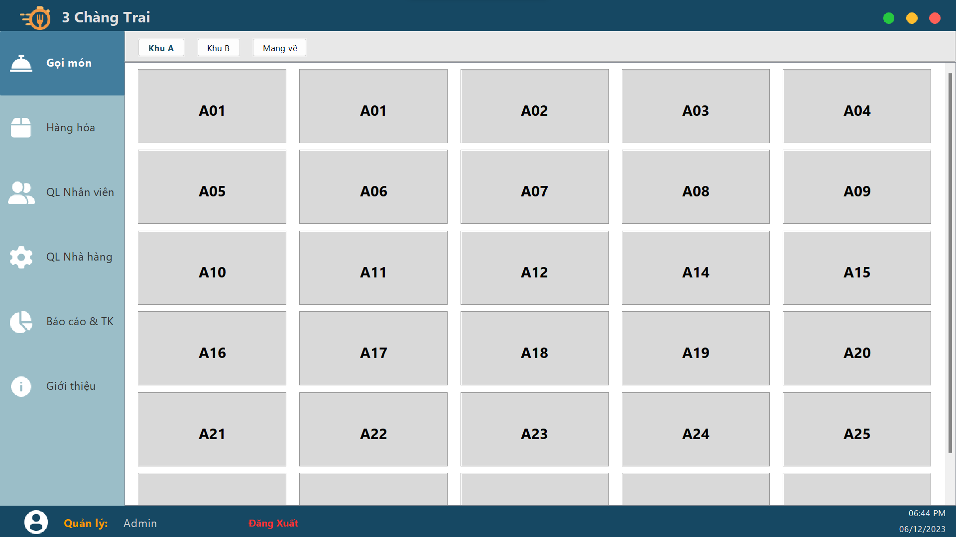

#### Giao diện goi món

* Nhập số khách khi mở bàn

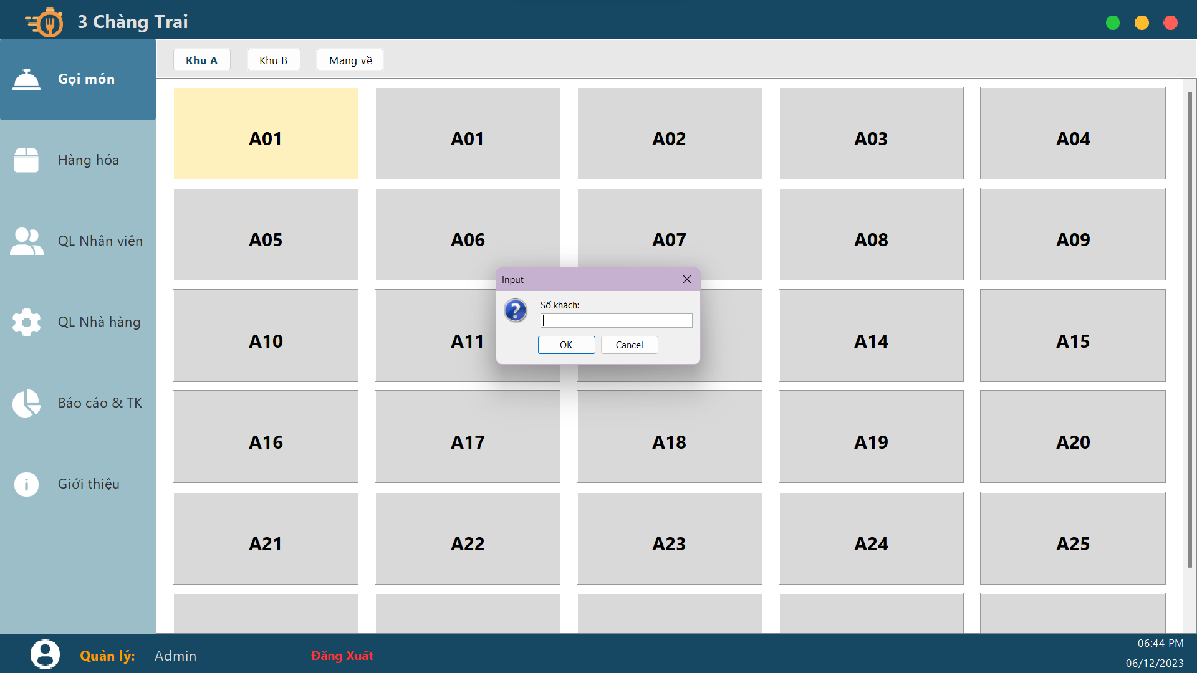

* Mở bàn và vào phần gọi món, chọn món cần dùng và nhấn gọi món

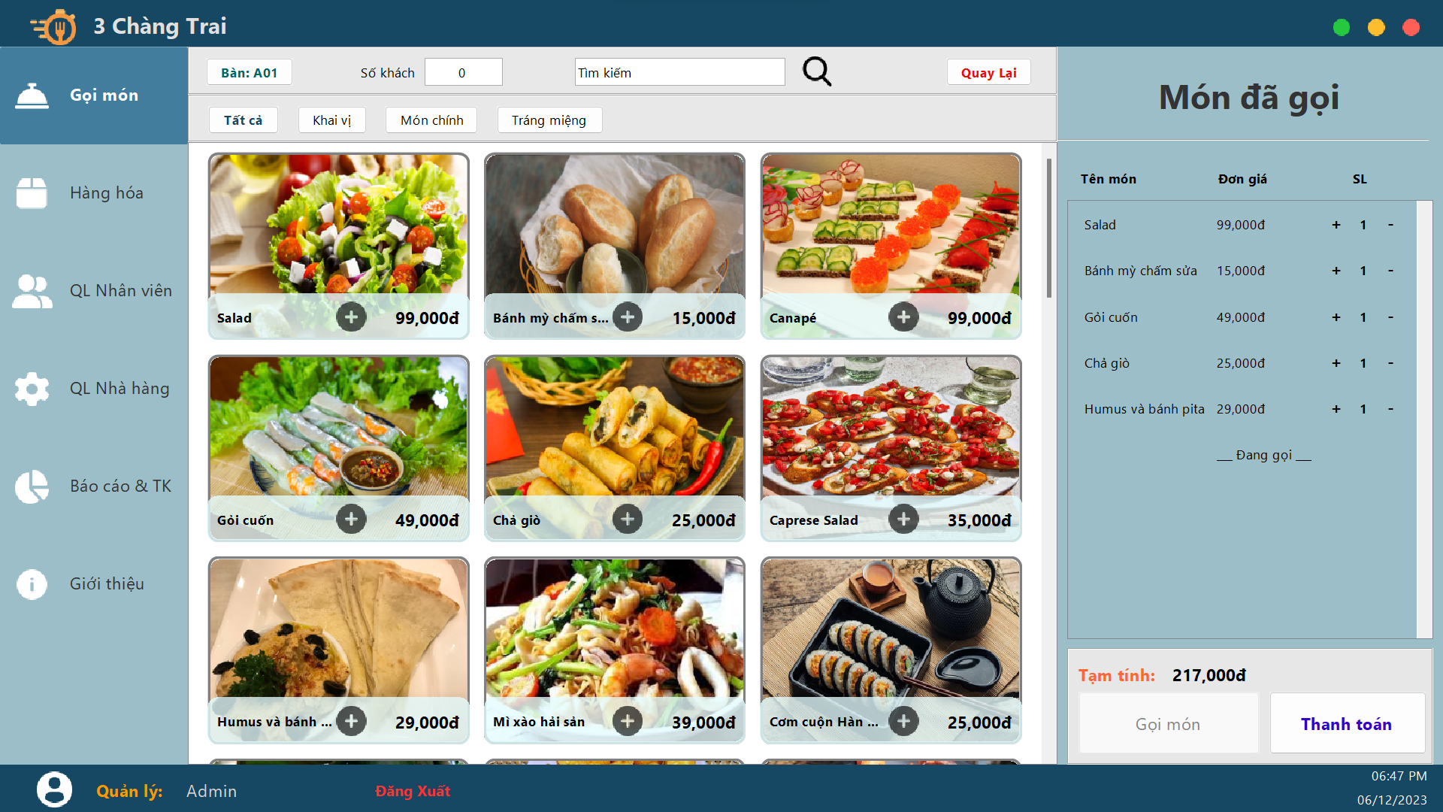

* Bấm thanh toán, có 2 hình thức là tiền mặt và chuyển khoản

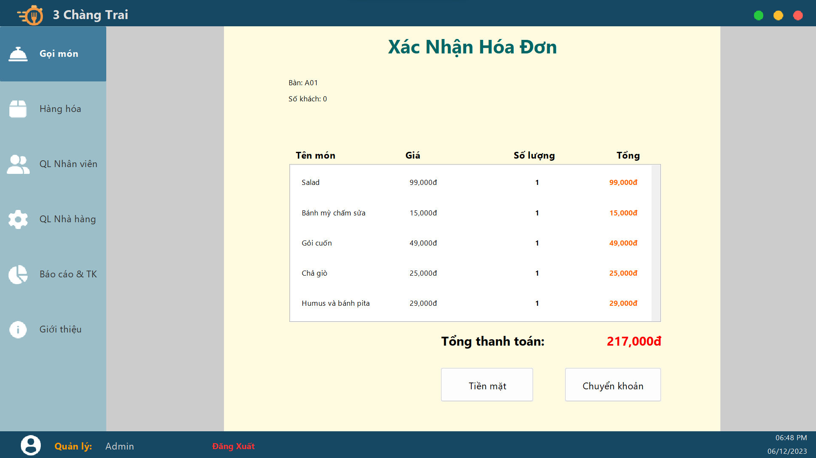

public class OrderForm extends javax.swing.JPanel {

private EventOrder event;

public void addEventOrder(EventOrder event) {

this.event = event;

//abc

}

//Các DAO

TablesdDao table_DAO = new TablesdDao();

MenuItemsDao menu_Dao = new MenuItemsDao();

Tables tableSelected;

procDao proDao = new procDao();

MenuCategoriesDao loaiMenuDao = new MenuCategoriesDao();

int selectedLoai;

private Main main;

public OrderForm(Main main) {

this.main = main;

initComponents();

ScroolTable.getVerticalScrollBar().setUnitIncrement(20);

updateStatus();

}

private void updateStatus(){

if(dsDaGoiMap.isEmpty()){

btnThanhToan.setEnabled(false);

}else{

btnThanhToan.setEnabled(true);

}

if(dsMonDangGoiMap.isEmpty()){

btnGoiMon.setEnabled(false);

}else{

btnGoiMon.setEnabled(true);

}

}

private Orders DonHang = new Orders();

private void updateThongTinDonHang() {

DonHang.setID_Employee(Auth.user.getID_Employee());

DonHang.setIsPaid(false);

try {

int soKhach = Integer.valueOf(txtGustNum.getText());

if(soKhach < 0) soKhach = 0;

DonHang.setNumberOfGuests(soKhach);

txtGustNum.setText(soKhach+"");

} catch (Exception e) {

txtGustNum.setText(0+"");

DonHang.setNumberOfGuests(0);

}

DonHang.setOrderDate(new Date());

}

String tenBan;

public void setTable(int ID_table) {

try {

DonHang.setID_Table(ID_table);

tableSelected = table_DAO.selectById(ID_table);

tenBan = "Bàn: " + tableSelected.getTableName();

txtTableName.setText(tenBan);

fillLoaiMenu();

fillDsDaGoi();

//Nếu có đơn hàng

if (!dsDaGoiMap.isEmpty()) {

Iterator<Model_Mon_Da_Goi> iterator = dsDaGoiMap.values().iterator();

if (iterator.hasNext()) {

DonHang.setID_Order(iterator.next().ID_Order);

OrdersDao dt = new OrdersDao();

Orders d = dt.selectById(DonHang.getID_Order());

txtGustNum.setText(d.getNumberOfGuests()+"");

}

updateThongTinDonHang();

//Nếu đơn hàng đang được thanh toán -> chuyển qua màn hình thanh toán

InvoicesDao d = new InvoicesDao();

if(d.getID(DonHang.getID_Order())!=-1){

callThanhToan();

}

} else {

txtGustNum.setText(msg.InputNum("Số khách: ")+"");

DonHang.setID_Order(-1);

updateThongTinDonHang();

}

} catch (Exception e) {

msg.Error("Bàn không hợp lệ");

}

}

//Nhóm chức năng cho phần món đã gọi

private Map<Integer, Model_Mon_Da_Goi> dsDaGoiMap = new HashMap<>();

private Map<Integer, Model_Mon_Da_Goi> dsMonDangGoiMap = new HashMap<>();

//Lấy dữ liệu đã gọi từ database nếu có

private void fillDsDaGoi() {

int ID_table = DonHang.getID_Table();

dsDaGoiMap = proDao.GetGetItemsByTableID(ID_table);

if (!dsDaGoiMap.isEmpty()) {

refreshMonAnOrder();

}

}

// Các phương thức để thêm sản phẩm vào dsDaGoiMap và dsMonDangGoiMap

private void addDanhSachGoiMon(Model_Mon_Da_Goi data, Map<Integer, Model_Mon_Da_Goi> map) {

int idItem = data.getId();

if (map.containsKey(idItem)) {

// Nếu sản phẩm đã tồn tại trong map, cập nhật số lượng

Model_Mon_Da_Goi existingData = map.get(idItem);

existingData.setSl(existingData.getSl() + 1);

} else {

// Nếu sản phẩm chưa tồn tại trong map, thêm mới vào map

map.put(idItem, data);

}

// Refresh danh sách hiển thị

refreshMonAnOrder();

}

// Các phương thức để giảm và tăng số lượng sản phẩm trong dsDaGoiMap và dsMonDangGoiMap

private void adjustQuantity(int idItem, int quantityAdjustment, Map<Integer, Model_Mon_Da_Goi> map) {

if (map.containsKey(idItem)) {

Model_Mon_Da_Goi data = map.get(idItem);

int newQuantity = data.getSl() + quantityAdjustment;

if (newQuantity >= 0) { // Kiểm tra số lượng không âm

data.setSl(newQuantity);

refreshMonAnOrder();

} else {

// Xử lý khi số lượng âm (nếu cần)

}

}

}

// Các phương thức để tăng và giảm số lượng sản phẩm

public void increaseQuantity(int idItem, Map<Integer, Model_Mon_Da_Goi> map) {

adjustQuantity(idItem, 1, map); // Tăng số lượng lên 1

}

public void decreaseQuantity(int idItem, Map<Integer, Model_Mon_Da_Goi> map) {

adjustQuantity(idItem, -1, map); // Giảm số lượng đi 1

}

private void refreshMonAnOrder() {

updateStatus();

pnMonAnOrder.removeAll();

int total = 0;

if (dsDaGoiMap != null) {

total += fillToScreenDSMon(dsDaGoiMap, false);

MonAnDaOrder item = new MonAnDaOrder(new Model_Mon_Da_Goi(Model_Mon_Da_Goi.ItemType.TieuDe));

pnMonAnOrder.add(item);

}

total += fillToScreenDSMon(dsMonDangGoiMap, true);

lblTotal.setText(fNum.parseString(total) + "đ");

}

//Hàm fill lên màn hình

private int fillToScreenDSMon(Map<Integer, Model_Mon_Da_Goi> map, boolean edit) {

int width = (dsDaGoiMap.size() + dsMonDangGoiMap.size()) * 50 + 40;

pnMonAnOrder.setPreferredSize(new Dimension(370, width));

int total = 0;

for (Model_Mon_Da_Goi data : map.values()) {

total += data.getTotal();

if(!Auth.user.getID_role().equals("MG") && !Auth.user.getID_role().equals("CS") && edit == false){

data.setType(Model_Mon_Da_Goi.ItemType.DaGoi);

}

MonAnDaOrder item = new MonAnDaOrder(data);

item.Giam.addMouseListener(new MouseAdapter() {

@Override

public void mousePressed(MouseEvent e) {

decreaseQuantity(data.getId(), map);

}

});

item.Tang.addMouseListener(new MouseAdapter() {

@Override

public void mousePressed(MouseEvent e) {

increaseQuantity(data.getId(), map);

}

});

pnMonAnOrder.add(item);

}

pnMonAnOrder.revalidate();

pnMonAnOrder.repaint();

return total;

}

//Thuật toán so sánh hai mảng và thực hiện chức năng khi ấn submit

//So sánh 2 mảng nếu sản phẩm chưa tồn tại? đẩy lên database

//Nếu sản phẩm đã tồn tại cộng lại và update lên databse

//Nếu số lượng sản phẩm là 0 thì xóa sản phẩm

private void sync() {

for (Model_Mon_Da_Goi item1 : dsDaGoiMap.values()) {

for (Model_Mon_Da_Goi item2 : dsMonDangGoiMap.values()) {

if (item1.getId() == item2.getId()) {

int newSL = item1.getSl() + item2.getSl();

item1.setSl(newSL);

item2.setSl(0);

}

}

}

Iterator<Model_Mon_Da_Goi> iterator = dsDaGoiMap.values().iterator();

while (iterator.hasNext()) {

Model_Mon_Da_Goi item = iterator.next();

if (item.getSl() == 0) {

iterator.remove();

OrderDetailDao dt = new OrderDetailDao();

dt.delete(item.getId(), item.ID_Order);

}

}

iterator = dsMonDangGoiMap.values().iterator();

while (iterator.hasNext()) {

Model_Mon_Da_Goi item = iterator.next();

if (item.getSl() == 0) {

iterator.remove();

}

}

if (DonHang.getID_Order() == -1) {

OrdersDao d = new OrdersDao();

updateThongTinDonHang();

d.insert(DonHang);

DonHang.setID_Order(d.GetID());

}

OrderDetailDao dt = new OrderDetailDao();

for (Model_Mon_Da_Goi item : dsDaGoiMap.values()) {

OrderDetail e = new OrderDetail();

e.setID_Item(item.getId());

e.setID_Order(DonHang.getID_Order());

e.setPrice(item.getPrice());

e.setQuantity(item.getSl());

e.setTotalPrice();

dt.update(e);

}

for (Model_Mon_Da_Goi i : dsMonDangGoiMap.values()) {

OrderDetail e = new OrderDetail();

e.setID_Item(i.getId());

e.setID_Order(DonHang.getID_Order());

e.setPrice(i.getPrice());

e.setQuantity(i.getSl());

e.setTotalPrice();

dt.insert(e);

}

msg.Info("Gọi món thành công!");

dsMonDangGoiMap.clear();

fillDsDaGoi();

updateDonHang();

refreshMonAnOrder();

}

public void updateDonHang(){

OrdersDao od = new OrdersDao();

try {

DonHang.setNumberOfGuests(Integer.valueOf(txtGustNum.getText()));

od.update(DonHang);

} catch (Exception e) {

DonHang.setNumberOfGuests(0);

txtGustNum.setText(0+"");

}

}

private void callThanhToan(){

updateThongTinDonHang();

ThanhToanForm f = new ThanhToanForm(DonHang, tenBan, main);

this.removeAll();

this.repaint();

this.setLayout(new BorderLayout());

this.add(f,BorderLayout.CENTER);

this.repaint();

this.validate();

}

### Xử lý Form hàng hóa

#### Quản lý kho hàng

* Tìm kiếm các mặt hàng cần thiết nếu cần và xuất ra file excel

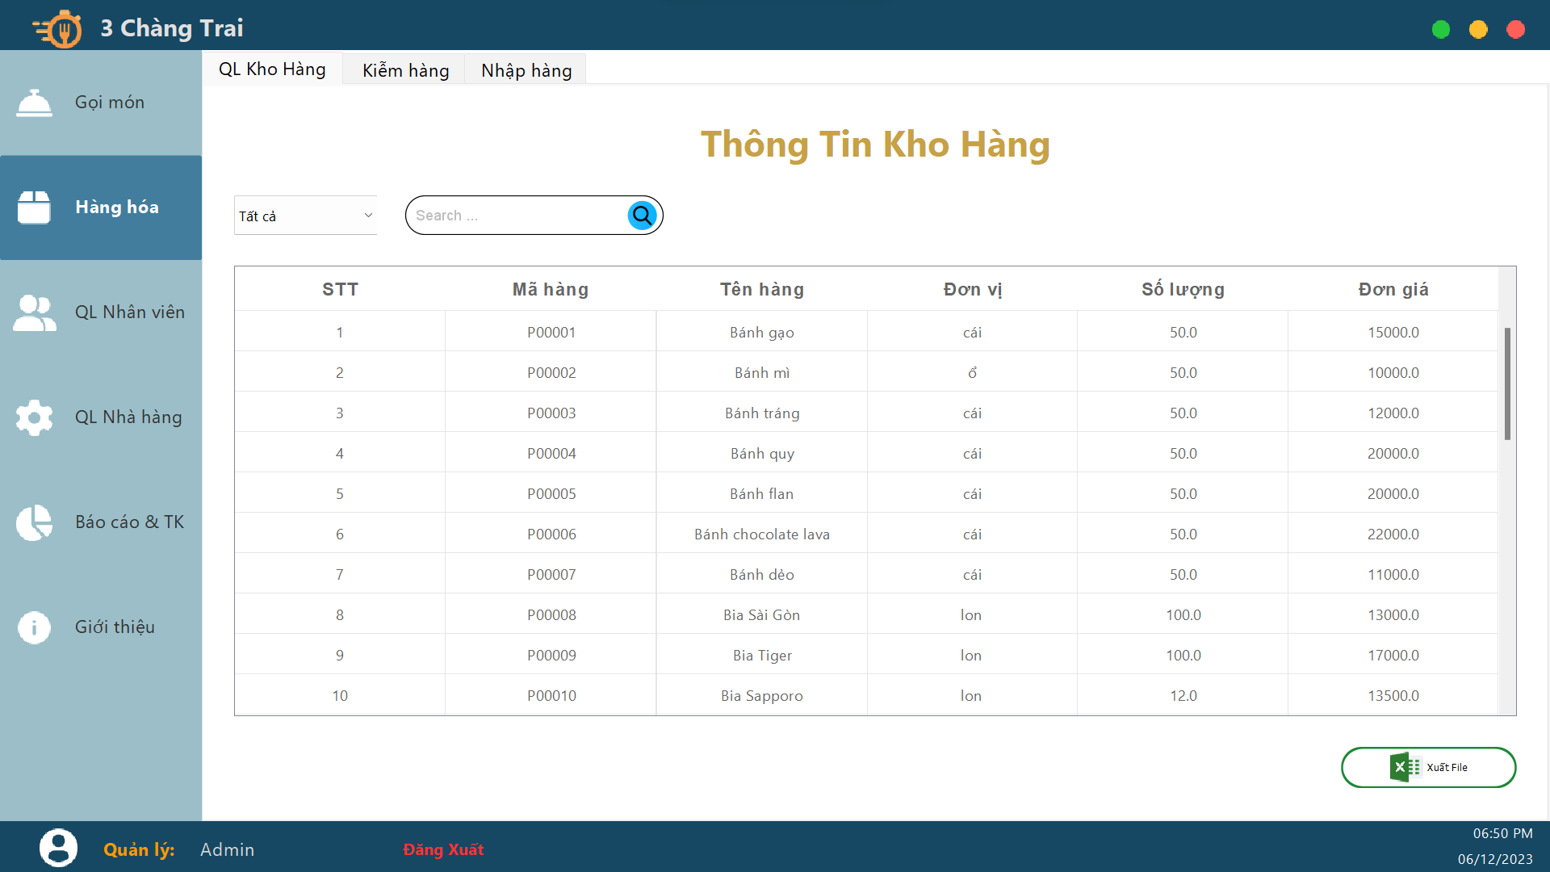

public class KhoHang extends javax.swing.JPanel {

int row = 0;

DefaultTableModel model;

ProductsDao dao = new ProductsDao();

Products products = new Products();

ProductCategoriesDao pdao = new ProductCategoriesDao();

public KhoHang() {

initComponents();

model = (DefaultTableModel) table.getModel();

loading();

fillTable();

fillComboBox();

}

// loading

private void loading() {

search.addEvent(new EventTextField() {

@Override

public void onPressed(EventCallBack call) {

try {

// Giả sử bạn muốn delay 2 giây để simulating loading

Thread.sleep(500);

// Thực hiện tìm kiếm theo tên hoặc mã

fillTable(search.getText());

call.done();

} catch (InterruptedException e) {

Thread.currentThread().interrupt();

System.err.println("Thread interrupted: " + e);

} catch (Exception e) {

System.err.println("Unexpected exception: " + e);

}

}

@Override

public void onCancel() {

// Không có hành động cần thiết cho onCancel

}

});

}

public void fillComboBox() {

DefaultComboBoxModel model = (DefaultComboBoxModel) cbb.getModel();

model.removeAllElements();

model.addElement("Tất cả");

// Thêm các sản phẩm từ cơ sở dữ liệu vào JComboBox

pdao.selectAll().forEach(model::addElement);

}

public void fillTable() {

model.setRowCount(0);

try {

int i = 1;

for (Products p : dao.selectAll()) {

Object[] row = {i++,

p.getID_product(),

p.getName(),

p.getUnit(),

p.getQuantity(),

p.getPrice()};

model.addRow(row);

}

} catch (Exception e) {

System.out.println(e.getMessage());

msg.Error("Có lỗi trong quá trình truy xuất dữ liệu!");

}

}

public void ChonComboBox() {

Object selectedObject = cbb.getSelectedItem();

if ("Tất cả".equals(selectedObject)) {

fillTable();

} else {

model.setRowCount(0);

if (selectedObject instanceof ProductCategories) {

ProductCategories selectedCategory = (ProductCategories) selectedObject;

List<Products> products = dao.getProductsByCategory(selectedCategory.getCategoryName());

int i = 1;

for (Products product : products) {

model.addRow(new Object[]{

i++,

product.getID_product(),

product.getName(),

product.getUnit(),

product.getQuantity(),

product.getPrice()

});

}

}

}

}

// fill dữ liệu theo tên hoặc mã

public void fillTable(String key) {

model.setRowCount(0);

try {

int i = 1;

for (Products p : dao.Search(key)) {

Object[] row = {i++,

p.getID_product(),

p.getName(),

p.getUnit(),

p.getQuantity(),

p.getPrice()};

model.addRow(row);

}

} catch (Exception e) {

System.out.println(e.getMessage());

msg.Error("Có lỗi trong quá trình truy xuất dữ liệu!");

}

}

// xuất file Excel

public void exportToExcel() {

JFileChooser fileChooser = new JFileChooser();

fileChooser.setDialogTitle("Chọn vị trí để lưu");

int luaChon = fileChooser.showSaveDialog(null);

if (luaChon == JFileChooser.APPROVE_OPTION) {

try {

File fileLuu = fileChooser.getSelectedFile();

String duongDan = fileLuu.getAbsolutePath() + ".xlsx"; // Thêm phần mở rộng .xlsx

Workbook workbook = new XSSFWorkbook();

Sheet sheet = workbook.createSheet("Dữ liệu ChuyenDe");

DefaultTableModel model = (DefaultTableModel) table.getModel();

int soHang = model.getRowCount();

int soCot = model.getColumnCount();

// Tạo tiêu đề

Row dongTieuDe = sheet.createRow(0);

for (int cot = 0; cot < soCot; cot++) {

Cell cell = dongTieuDe.createCell(cot);

cell.setCellValue(model.getColumnName(cot));

}

// Đổ dữ liệu

for (int hang = 0; hang < soHang; hang++) {

Row dongExcel = sheet.createRow(hang + 1);

for (int cot = 0; cot < soCot; cot++) {

Cell cell = dongExcel.createCell(cot);

cell.setCellValue(model.getValueAt(hang, cot).toString());

}

}

try (FileOutputStream outputStream = new FileOutputStream(duongDan)) {

workbook.write(outputStream);

}

msg.Info("Xuất Excel thành công!");

} catch (Exception e) {

System.out.println(e.getMessage());

msg.Error("Lỗi khi xuất Excel: " + e.getMessage());

}

}

}

@SuppressWarnings("unchecked")

// <editor-fold defaultstate="collapsed" desc="Generated Code">

private void initComponents() {

jSeparator1 = new javax.swing.JSeparator();

jScrollPane1 = new javax.swing.JScrollPane();

table = new UI.Compoment.CustomTable.Table();

search = new button.Search();

btnXuatFile = new button.Button();

cbb = new javax.swing.JComboBox<>();

jLabel1 = new javax.swing.JLabel();

setBackground(new java.awt.Color(255, 255, 255));

table.setModel(new javax.swing.table.DefaultTableModel(

new Object [][] {

},

new String [] {

"STT", "Mã hàng", "Tên hàng", "Đơn vị", "Số lượng", "Đơn giá"

}

) {

boolean[] canEdit = new boolean [] {

false, false, false, false, true, true

};

public boolean isCellEditable(int rowIndex, int columnIndex) {

return canEdit [columnIndex];

}

});

jScrollPane1.setViewportView(table);

if (table.getColumnModel().getColumnCount() > 0) {

table.getColumnModel().getColumn(0).setResizable(false);

}

search.addActionListener(new java.awt.event.ActionListener() {

public void actionPerformed(java.awt.event.ActionEvent evt) {

searchActionPerformed(evt);

}

});

btnXuatFile.setIcon(new javax.swing.ImageIcon(getClass().getResource("/IMG/excel.png"))); // NOI18N

btnXuatFile.setText("Xuất File");

btnXuatFile.setRadius(40);

btnXuatFile.addMouseListener(new java.awt.event.MouseAdapter() {

public void mousePressed(java.awt.event.MouseEvent evt) {

btnXuatFileMousePressed(evt);

}

});

btnXuatFile.addActionListener(new java.awt.event.ActionListener() {

public void actionPerformed(java.awt.event.ActionEvent evt) {

btnXuatFileActionPerformed(evt);

}

});

cbb.setFont(new java.awt.Font("Segoe UI", 0, 14)); // NOI18N

cbb.setModel(new javax.swing.DefaultComboBoxModel<>(new String[] { "Item 1", "Item 2", "Item 3", "Item 4" }));

cbb.addItemListener(new java.awt.event.ItemListener() {

public void itemStateChanged(java.awt.event.ItemEvent evt) {

cbbItemStateChanged(evt);

}

});

jLabel1.setFont(new java.awt.Font("Segoe UI", 1, 36)); // NOI18N

jLabel1.setForeground(new java.awt.Color(199, 161, 69));

jLabel1.setHorizontalAlignment(javax.swing.SwingConstants.CENTER);

jLabel1.setText("Thông Tin Kho Hàng");

javax.swing.GroupLayout layout = new javax.swing.GroupLayout(this);

this.setLayout(layout);

layout.setHorizontalGroup(

layout.createParallelGroup(javax.swing.GroupLayout.Alignment.LEADING)

.addGroup(layout.createSequentialGroup()

.addGap(30, 30, 30)

.addGroup(layout.createParallelGroup(javax.swing.GroupLayout.Alignment.LEADING)

.addComponent(jScrollPane1, javax.swing.GroupLayout.DEFAULT_SIZE, 955, Short.MAX_VALUE)

.addGroup(javax.swing.GroupLayout.Alignment.TRAILING, layout.createSequentialGroup()

.addGap(0, 0, Short.MAX_VALUE)

.addComponent(btnXuatFile, javax.swing.GroupLayout.PREFERRED_SIZE, 174, javax.swing.GroupLayout.PREFERRED_SIZE))

.addGroup(javax.swing.GroupLayout.Alignment.TRAILING, layout.createSequentialGroup()

.addComponent(cbb, javax.swing.GroupLayout.PREFERRED_SIZE, 142, javax.swing.GroupLayout.PREFERRED_SIZE)

.addGap(28, 28, 28)

.addComponent(search, javax.swing.GroupLayout.PREFERRED_SIZE, 256, javax.swing.GroupLayout.PREFERRED_SIZE)

.addPreferredGap(javax.swing.LayoutStyle.ComponentPlacement.RELATED, javax.swing.GroupLayout.DEFAULT_SIZE, Short.MAX_VALUE)))

.addGap(30, 30, 30))

.addGroup(layout.createSequentialGroup()

.addContainerGap()

.addComponent(jLabel1, javax.swing.GroupLayout.DEFAULT_SIZE, javax.swing.GroupLayout.DEFAULT_SIZE, Short.MAX_VALUE)

.addContainerGap())

);

layout.setVerticalGroup(

layout.createParallelGroup(javax.swing.GroupLayout.Alignment.LEADING)

.addGroup(javax.swing.GroupLayout.Alignment.TRAILING, layout.createSequentialGroup()

.addGap(30, 30, 30)

.addComponent(jLabel1)

.addGap(30, 30, 30)

.addGroup(layout.createParallelGroup(javax.swing.GroupLayout.Alignment.BASELINE)

.addComponent(cbb, javax.swing.GroupLayout.PREFERRED_SIZE, 39, javax.swing.GroupLayout.PREFERRED_SIZE)

.addComponent(search, javax.swing.GroupLayout.PREFERRED_SIZE, javax.swing.GroupLayout.DEFAULT_SIZE, javax.swing.GroupLayout.PREFERRED_SIZE))

.addGap(30, 30, 30)

.addComponent(jScrollPane1, javax.swing.GroupLayout.DEFAULT_SIZE, 336, Short.MAX_VALUE)

.addGap(30, 30, 30)

.addComponent(btnXuatFile, javax.swing.GroupLayout.PREFERRED_SIZE, javax.swing.GroupLayout.DEFAULT_SIZE, javax.swing.GroupLayout.PREFERRED_SIZE)

.addGap(30, 30, 30))

);

}// </editor-fold>

private void searchActionPerformed(java.awt.event.ActionEvent evt) {

// TODO add your handling code here:

}

private void cbbItemStateChanged(java.awt.event.ItemEvent evt) {

// TODO add your handling code here:

ChonComboBox();

}

private void btnXuatFileActionPerformed(java.awt.event.ActionEvent evt) {

// TODO add your handling code here:

}

private void btnXuatFileMousePressed(java.awt.event.MouseEvent evt) {

// TODO add your handling code here:

exportToExcel();

}

#### Quản lý kiểm hàng

* Kiểm tra hàng hóa trong kho và cập nhập trong CSDL

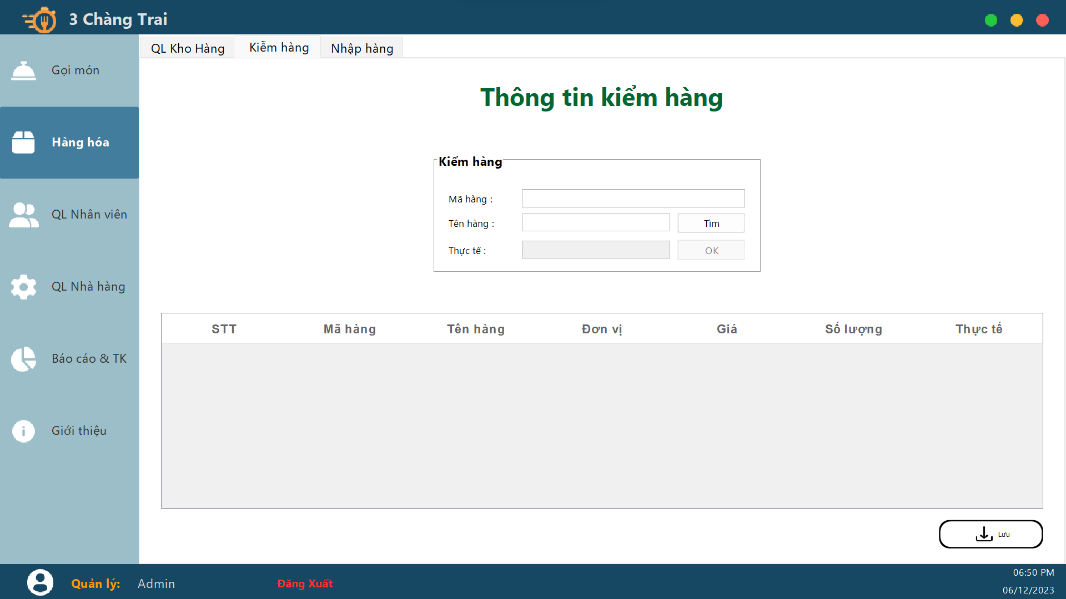

ublic class KiemHang extends javax.swing.JPanel {

int row = 0;

DefaultTableModel model;

ProductsDao dao = new ProductsDao();

Products products = new Products();

private double soLuong = 0;

public KiemHang() {

initComponents();

model = (DefaultTableModel) table.getModel();

txtThucTe.setEditable(false);

btnOk.setEnabled(false);

}

// xóa form

public void clear() {

txtMaHang.setText("");

txtTenHang.setText("");

txtThucTe.setText("");

}

//Chọn sp

public void chonSanPham(String id){

txtMaHang.setText(id);

tim();

}

// tạo biến instance để lưu giá trị số lượng tạm thời

public void TamThoi() {

try {

soLuong = Double.parseDouble(txtThucTe.getText().trim());

} catch (NumberFormatException e) {

System.out.println(e.getMessage());

msg.Error("Vui lòng nhập mã số lượng là số nguyên !");

return;

}

// Lấy mã và tên từ JTextField

String maHang = txtMaHang.getText().trim();

String tenHang = txtTenHang.getText().trim();

// Tìm kiếm thông tin sản phẩm

Products product = dao.SearchFirst(maHang, tenHang);

if (product != null) {

for(int i = 0; i< table.getRowCount(); i++){

String ID = (String) table.getValueAt(i, 1);

if(product.getID_product().equals(ID)){

double sl_Old = Double.parseDouble((String) table.getValueAt(i, 6));

soLuong = soLuong + sl_Old;

}

}

// Tạo một mảng đối tượng để thêm vào bảng

Object[] rowData = new Object[]{

model.getRowCount() + 1,

product.getID_product(),

product.getName(),

product.getUnit(),

product.getPrice(),

product.getQuantity(),

soLuong // Số lượng mới nhập

};

// Thêm dòng mới vào bảng

model.addRow(rowData);

// Clear các JTextField

txtMaHang.setText("");

txtTenHang.setText("");

txtThucTe.setText("");

} else {

msg.Warning("Không tìm thấy sản phẩm!");

}

}

// Lưu

public void Luu() {

try {

int rowCount = table.getRowCount();

if (rowCount == 0) {

msg.Info("Bảng không có dữ liệu để cập nhật.");

return;

}

for (int i = 0; i < rowCount; i++) {

String maHang = table.getValueAt(i, 1).toString();

double soLuong;

try {

soLuong = Integer.parseInt(table.getValueAt(i, 6).toString());

} catch (NumberFormatException ex) {

System.out.println(ex.getMessage());

msg.Error("Dòng " + (i + 1) + ": Vui lòng nhập số lượng là một số nguyên.");

return;

}

Products product = dao.selectById(maHang);

if (product != null) {

// Cập nhật số lượng trong bảng Products

product.setQuantity(soLuong);

dao.update(product);

}

}

msg.Info("Cập nhật số lượng thành công!");

} catch (Exception e) {

System.out.println(e.getMessage());

msg.Error("Lỗi khi cập nhật số lượng.");

}

}

@SuppressWarnings("unchecked")

// <editor-fold defaultstate="collapsed" desc="Generated Code">

private void initComponents() {

jLabel1 = new javax.swing.JLabel();

jPanel1 = new javax.swing.JPanel();

jLabel2 = new javax.swing.JLabel();

txtMaHang = new javax.swing.JTextField();

jLabel4 = new javax.swing.JLabel();

txtThucTe = new javax.swing.JTextField();

jLabel3 = new javax.swing.JLabel();

txtTenHang = new javax.swing.JTextField();

btnOk = new javax.swing.JButton();

btnTim = new javax.swing.JButton();

jButton3 = new javax.swing.JButton();

jScrollPane1 = new javax.swing.JScrollPane();

table = new UI.Compoment.CustomTable.Table();

btnLuu = new button.Button();

setBackground(new java.awt.Color(255, 255, 255));

jLabel1.setFont(new java.awt.Font("Segoe UI", 1, 36)); // NOI18N

jLabel1.setForeground(new java.awt.Color(0, 102, 51));

jLabel1.setHorizontalAlignment(javax.swing.SwingConstants.CENTER);

jLabel1.setText("Thông tin kiểm hàng");

jPanel1.setBackground(new java.awt.Color(255, 255, 255));

jPanel1.setBorder(javax.swing.BorderFactory.createTitledBorder(null, "Kiểm hàng", javax.swing.border.TitledBorder.DEFAULT_JUSTIFICATION, javax.swing.border.TitledBorder.DEFAULT_POSITION, new java.awt.Font("Segoe UI", 1, 18))); // NOI18N

jLabel2.setFont(new java.awt.Font("Segoe UI", 0, 14)); // NOI18N

jLabel2.setText("Mã hàng :");

txtMaHang.setFont(new java.awt.Font("Segoe UI", 1, 14)); // NOI18N

txtMaHang.setForeground(new java.awt.Color(255, 153, 0));

txtMaHang.addActionListener(new java.awt.event.ActionListener() {

public void actionPerformed(java.awt.event.ActionEvent evt) {

txtMaHangActionPerformed(evt);

}

});

jLabel4.setFont(new java.awt.Font("Segoe UI", 0, 14)); // NOI18N

jLabel4.setText("Thực tế : ");

txtThucTe.setFont(new java.awt.Font("Segoe UI", 0, 14)); // NOI18N

jLabel3.setFont(new java.awt.Font("Segoe UI", 0, 14)); // NOI18N

jLabel3.setText("Tên hàng : ");

txtTenHang.setFont(new java.awt.Font("Segoe UI", 0, 14)); // NOI18N

btnOk.setFont(new java.awt.Font("Segoe UI", 0, 14)); // NOI18N

btnOk.setText("OK");

btnOk.addActionListener(new java.awt.event.ActionListener() {

public void actionPerformed(java.awt.event.ActionEvent evt) {

btnOkActionPerformed(evt);

}

});

btnTim.setFont(new java.awt.Font("Segoe UI", 0, 14)); // NOI18N

btnTim.setText("Tìm");

btnTim.addActionListener(new java.awt.event.ActionListener() {

public void actionPerformed(java.awt.event.ActionEvent evt) {

btnTimActionPerformed(evt);

}

});

jButton3.setFont(new java.awt.Font("Segoe UI", 0, 14)); // NOI18N

jButton3.setText("Chọn");

jButton3.addActionListener(new java.awt.event.ActionListener() {

public void actionPerformed(java.awt.event.ActionEvent evt) {

jButton3ActionPerformed(evt);

}

});

javax.swing.GroupLayout jPanel1Layout = new javax.swing.GroupLayout(jPanel1);

jPanel1.setLayout(jPanel1Layout);

jPanel1Layout.setHorizontalGroup(

jPanel1Layout.createParallelGroup(javax.swing.GroupLayout.Alignment.LEADING)

.addGroup(jPanel1Layout.createSequentialGroup()

.addGap(17, 17, 17)

.addGroup(jPanel1Layout.createParallelGroup(javax.swing.GroupLayout.Alignment.LEADING)

.addComponent(jLabel2)

.addComponent(jLabel3)

.addComponent(jLabel4))

.addGap(36, 36, 36)

.addGroup(jPanel1Layout.createParallelGroup(javax.swing.GroupLayout.Alignment.LEADING)

.addComponent(txtTenHang, javax.swing.GroupLayout.DEFAULT_SIZE, 212, Short.MAX_VALUE)

.addComponent(txtThucTe)

.addComponent(txtMaHang))

.addPreferredGap(javax.swing.LayoutStyle.ComponentPlacement.UNRELATED)

.addGroup(jPanel1Layout.createParallelGroup(javax.swing.GroupLayout.Alignment.LEADING, false)

.addComponent(btnTim, javax.swing.GroupLayout.DEFAULT_SIZE, 98, Short.MAX_VALUE)

.addComponent(btnOk, javax.swing.GroupLayout.DEFAULT_SIZE, javax.swing.GroupLayout.DEFAULT_SIZE, Short.MAX_VALUE)

.addComponent(jButton3, javax.swing.GroupLayout.DEFAULT_SIZE, javax.swing.GroupLayout.DEFAULT_SIZE, Short.MAX_VALUE))

.addGap(19, 19, 19))

);

jPanel1Layout.setVerticalGroup(

jPanel1Layout.createParallelGroup(javax.swing.GroupLayout.Alignment.LEADING)

.addGroup(jPanel1Layout.createSequentialGroup()

.addGap(27, 27, 27)

.addGroup(jPanel1Layout.createParallelGroup(javax.swing.GroupLayout.Alignment.BASELINE)

.addComponent(jLabel2)

.addComponent(txtMaHang, javax.swing.GroupLayout.PREFERRED_SIZE, javax.swing.GroupLayout.DEFAULT_SIZE, javax.swing.GroupLayout.PREFERRED_SIZE)

.addComponent(jButton3))

.addGap(7, 7, 7)

.addGroup(jPanel1Layout.createParallelGroup(javax.swing.GroupLayout.Alignment.BASELINE)

.addComponent(jLabel3)

.addComponent(txtTenHang, javax.swing.GroupLayout.PREFERRED_SIZE, javax.swing.GroupLayout.DEFAULT_SIZE, javax.swing.GroupLayout.PREFERRED_SIZE)

.addComponent(btnTim))

.addPreferredGap(javax.swing.LayoutStyle.ComponentPlacement.UNRELATED)

.addGroup(jPanel1Layout.createParallelGroup(javax.swing.GroupLayout.Alignment.BASELINE)

.addComponent(jLabel4)

.addComponent(txtThucTe, javax.swing.GroupLayout.PREFERRED_SIZE, javax.swing.GroupLayout.DEFAULT_SIZE, javax.swing.GroupLayout.PREFERRED_SIZE)

.addComponent(btnOk))

.addContainerGap(14, Short.MAX_VALUE))

);

table.setModel(new javax.swing.table.DefaultTableModel(

new Object [][] {

},

new String [] {

"STT", "Mã hàng", "Tên hàng", "Đơn vị", "Giá", "Số lượng", "Thực tế"

}

) {

boolean[] canEdit = new boolean [] {

false, false, false, false, false, false, false

};

public boolean isCellEditable(int rowIndex, int columnIndex) {

return canEdit [columnIndex];

}

});

jScrollPane1.setViewportView(table);

btnLuu.setIcon(new javax.swing.ImageIcon(getClass().getResource("/IMG/download.png"))); // NOI18N

btnLuu.setText("Lưu");

btnLuu.setBorderColor(new java.awt.Color(0, 0, 0));

btnLuu.setRadius(30);

btnLuu.addMouseListener(new java.awt.event.MouseAdapter() {

public void mousePressed(java.awt.event.MouseEvent evt) {

btnLuuMousePressed(evt);

}

});

btnLuu.addActionListener(new java.awt.event.ActionListener() {

public void actionPerformed(java.awt.event.ActionEvent evt) {

btnLuuActionPerformed(evt);

}

});

javax.swing.GroupLayout layout = new javax.swing.GroupLayout(this);

this.setLayout(layout);

layout.setHorizontalGroup(

layout.createParallelGroup(javax.swing.GroupLayout.Alignment.LEADING)

.addGroup(javax.swing.GroupLayout.Alignment.TRAILING, layout.createSequentialGroup()

.addGap(30, 30, 30)

.addGroup(layout.createParallelGroup(javax.swing.GroupLayout.Alignment.TRAILING)

.addComponent(jScrollPane1)

.addGroup(layout.createSequentialGroup()

.addGap(0, 0, Short.MAX_VALUE)

.addComponent(btnLuu, javax.swing.GroupLayout.PREFERRED_SIZE, 150, javax.swing.GroupLayout.PREFERRED_SIZE)))

.addGap(30, 30, 30))

.addGroup(javax.swing.GroupLayout.Alignment.TRAILING, layout.createSequentialGroup()

.addContainerGap()

.addComponent(jLabel1, javax.swing.GroupLayout.DEFAULT_SIZE, javax.swing.GroupLayout.DEFAULT_SIZE, Short.MAX_VALUE)

.addContainerGap())

.addGroup(javax.swing.GroupLayout.Alignment.TRAILING, layout.createSequentialGroup()

.addContainerGap(255, Short.MAX_VALUE)

.addComponent(jPanel1, javax.swing.GroupLayout.PREFERRED_SIZE, javax.swing.GroupLayout.DEFAULT_SIZE, javax.swing.GroupLayout.PREFERRED_SIZE)

.addContainerGap(268, Short.MAX_VALUE))

);

layout.setVerticalGroup(

layout.createParallelGroup(javax.swing.GroupLayout.Alignment.LEADING)

.addGroup(javax.swing.GroupLayout.Alignment.TRAILING, layout.createSequentialGroup()

.addGap(28, 28, 28)

.addComponent(jLabel1)

.addGap(57, 57, 57)

.addComponent(jPanel1, javax.swing.GroupLayout.PREFERRED_SIZE, javax.swing.GroupLayout.DEFAULT_SIZE, javax.swing.GroupLayout.PREFERRED_SIZE)

.addGap(56, 56, 56)

.addComponent(jScrollPane1, javax.swing.GroupLayout.PREFERRED_SIZE, 283, javax.swing.GroupLayout.PREFERRED_SIZE)

.addPreferredGap(javax.swing.LayoutStyle.ComponentPlacement.RELATED, javax.swing.GroupLayout.DEFAULT_SIZE, Short.MAX_VALUE)

.addComponent(btnLuu, javax.swing.GroupLayout.PREFERRED_SIZE, javax.swing.GroupLayout.DEFAULT_SIZE, javax.swing.GroupLayout.PREFERRED_SIZE)

.addGap(20, 20, 20))

);

}// </editor-fold>

private void btnOkActionPerformed(java.awt.event.ActionEvent evt) {

// TODO add your handling code here:

TamThoi();

}

public void tim(){

// TODO add your handling code here:

String maHang = txtMaHang.getText().trim();

String tenHang = txtTenHang.getText().trim();

// Kiểm tra xem có cung cấp mã sản phẩm hoặc tên sản phẩm không

if (!maHang.isEmpty() || !tenHang.isEmpty()) {

//đây là sản phẩm trả về làm gì với nó thì làm

Products p = dao.SearchFirst(maHang, tenHang);

if (p != null) {

txtThucTe.setEditable(true);

btnOk.setEnabled(true);

txtMaHang.setText(p.getID_product());

txtTenHang.setText(p.getName());

} else {

msg.Warning("Không tìm thấy mặt hàng!");

}

} else {

msg.Warning("Vui lòng nhập mã hàng hoặc tên hàng!");

}

}

private void btnTimActionPerformed(java.awt.event.ActionEvent evt) {

tim();

}

private void btnLuuMousePressed(java.awt.event.MouseEvent evt) {

// TODO add your handling code here:

int result = JOptionPane.showConfirmDialog(this, "Bạn có muốn lưu không?", "Xác nhận", JOptionPane.YES_NO_OPTION);

if (result == JOptionPane.YES_OPTION) {

Luu();

model.setRowCount(0);

clear();

txtThucTe.setEditable(false);

btnOk.setEnabled(false);

}

}

private void btnLuuActionPerformed(java.awt.event.ActionEvent evt) {

// TODO add your handling code here:

}

private void txtMaHangActionPerformed(java.awt.event.ActionEvent evt) {

// TODO add your handling code here:

}

private void jButton3ActionPerformed(java.awt.event.ActionEvent evt) {

DsHangHoa f = new DsHangHoa(new JFrame(), true);

f.setModal(true);

f.formKH = this;

f.setVisible(true);

}

#### Quản lý nhập hàng

* Nhập vào các hàng hóa còn thiếu

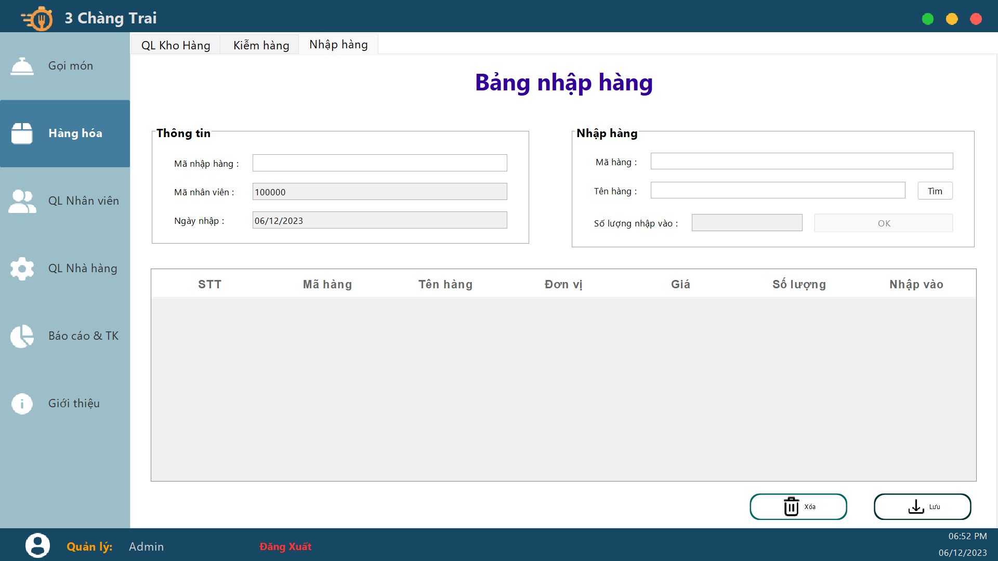

public class NhapHang extends javax.swing.JPanel {

int row = 0;

DefaultTableModel model;

ProductsDao dao = new ProductsDao();

PurchaseOrders po = new PurchaseOrders();

private int soLuong = 0;

private boolean hasSearched = false;

public NhapHang() {

initComponents();

model = (DefaultTableModel) table.getModel();

txtsoLuong.setEditable(false);

btnOK.setEnabled(false);

if (Auth.isLogin()) {

int maNhanVienDangNhap = Auth.user.getID_Employee();

txtmaNV.setText(maNhanVienDangNhap+"");

txtmaNV.setEditable(false);

} else {

System.out.println("Không lấy được mã NV");

}

date();

}

// hiện thị ngày tháng năm hiện tại

private void date() {

// Lấy ngày tháng năm hiện tại

LocalDate currentDate = LocalDate.now();

// Định dạng ngày tháng năm

DateTimeFormatter dateFormatter = DateTimeFormatter.ofPattern("dd/MM/yyyy");

// Chuyển định dạng và đưa vào ô txtDate

txtDate.setText(currentDate.format(dateFormatter));

txtDate.setEditable(false);

}

public void TamThoi() {

try {

soLuong = Integer.parseInt(txtsoLuong.getText().trim());

} catch (NumberFormatException e) {

System.out.println(e.getMessage());

msg.Error("Vui lòng nhập mã số lượng là số nguyên !");

return;

}

// Lấy mã và tên từ JTextField

String maHang = txtmaHang.getText().trim();

String tenHang = txttenHang.getText().trim();

// Tìm kiếm thông tin sản phẩm

Products product = dao.SearchFirst(maHang, tenHang);

if (product != null) {

// Tạo một mảng đối tượng để thêm vào bảng

Object[] rowData = new Object[]{

model.getRowCount() + 1,

product.getID_product(),

product.getName(),

product.getUnit(),

product.getPrice(),

product.getQuantity(),

soLuong // Số lượng mới nhập

};

// Thêm dòng mới vào bảng

model.addRow(rowData);

// Clear các JTextField

txtmaHang.setText("");

txttenHang.setText("");

txtsoLuong.setText("");

} else {

msg.Warning("Không tìm thấy sản phẩm!");

}

}

private void xoaHangDuocChon(int selectedRow) {

if (!table.getSelectionModel().isSelectionEmpty()) {

DefaultTableModel model = (DefaultTableModel) table.getModel();

model.removeRow(selectedRow);

}

}

public void Luu() {

try {

// Lấy thông tin từ giao diện

String maNH = txtmaNH.getText().trim();

String maNV = txtmaNV.getText().trim();

LocalDate orderDate = LocalDate.now(); // Sử dụng ngày hiện tại

// Kiểm tra độ dài của mã phiếu nhập hàng

if (maNH.length() <= 6) {

// Thông báo lỗi nếu mã phiếu nhập hàng không đạt yêu cầu

msg.Error("Mã phiếu nhập hàng phải có hơn 6 ký tự!");

return; // Kết thúc phương thức nếu có lỗi

}

// Tiếp tục thực hiện lưu nếu mã phiếu nhập hàng hợp lệ

PurchaseOrders purchaseOrder = new PurchaseOrders();

purchaseOrder.setID_PurchaseOrder(Integer.parseInt(maNH));

// Chuyển đổi LocalDate sang java.sql.Date

java.sql.Date sqlOrderDate = java.sql.Date.valueOf(orderDate);

purchaseOrder.setOrderDate(sqlOrderDate);

purchaseOrder.setID_Employee(Integer.parseInt(maNV));

// Gọi phương thức insert trong PurchaseOrdersDao

PurchaseOrdersDao poDao = new PurchaseOrdersDao();

poDao.insert(purchaseOrder);

// Lưu chi tiết đơn hàng vào cơ sở dữ liệu

for (int i = 0; i < model.getRowCount(); i++) {

String maHang = model.getValueAt(i, 1).toString();

int soLuongNhap = Integer.parseInt(model.getValueAt(i, 6).toString());

// Gọi phương thức updateQuantity trong ProductsDao để cập nhật số lượng

ProductsDao productDao = new ProductsDao();

productDao.updateQuantity(maHang, soLuongNhap);

}

// Thông báo thành công

msg.Info("Lưu thành công!");

txtmaNH.setText("");

} catch (Exception e) {

// Xử lý nếu có lỗi

msg.Error("Lỗi khi lưu đơn hàng: " + e.getMessage());

}

}

@SuppressWarnings("unchecked")

// <editor-fold defaultstate="collapsed" desc="Generated Code">

private void initComponents() {

jLabel1 = new javax.swing.JLabel();

jPanel1 = new javax.swing.JPanel();

jLabel2 = new javax.swing.JLabel();

txtmaNH = new javax.swing.JTextField();

jLabel3 = new javax.swing.JLabel();

txtmaNV = new javax.swing.JTextField();

jLabel4 = new javax.swing.JLabel();

txtDate = new javax.swing.JTextField();

jPanel2 = new javax.swing.JPanel();

jLabel5 = new javax.swing.JLabel();

txtmaHang = new javax.swing.JTextField();

jLabel6 = new javax.swing.JLabel();

txttenHang = new javax.swing.JTextField();

jLabel7 = new javax.swing.JLabel();

btnTim = new javax.swing.JButton();

txtsoLuong = new javax.swing.JTextField();

btnOK = new javax.swing.JButton();

jScrollPane1 = new javax.swing.JScrollPane();

table = new UI.Compoment.CustomTable.Table();

button1 = new button.Button();

btnXoa = new button.Button();

setBackground(new java.awt.Color(255, 255, 255));

jLabel1.setFont(new java.awt.Font("Segoe UI", 1, 36)); // NOI18N

jLabel1.setForeground(new java.awt.Color(51, 0, 153));

jLabel1.setHorizontalAlignment(javax.swing.SwingConstants.CENTER);

jLabel1.setText("Bảng nhập hàng");

jPanel1.setBackground(new java.awt.Color(255, 255, 255));

jPanel1.setBorder(javax.swing.BorderFactory.createTitledBorder(null, "Thông tin", javax.swing.border.TitledBorder.DEFAULT_JUSTIFICATION, javax.swing.border.TitledBorder.DEFAULT_POSITION, new java.awt.Font("Segoe UI", 1, 18))); // NOI18N

jPanel1.setFont(new java.awt.Font("Segoe UI", 0, 14)); // NOI18N

jLabel2.setFont(new java.awt.Font("Segoe UI", 0, 14)); // NOI18N

jLabel2.setText("Mã nhập hàng : ");

txtmaNH.setFont(new java.awt.Font("Segoe UI", 0, 14)); // NOI18N

jLabel3.setFont(new java.awt.Font("Segoe UI", 0, 14)); // NOI18N

jLabel3.setText("Mã nhân viên : ");

txtmaNV.setFont(new java.awt.Font("Segoe UI", 0, 14)); // NOI18N

jLabel4.setFont(new java.awt.Font("Segoe UI", 0, 14)); // NOI18N

jLabel4.setText("Ngày nhập : ");

txtDate.setFont(new java.awt.Font("Segoe UI", 0, 14)); // NOI18N

javax.swing.GroupLayout jPanel1Layout = new javax.swing.GroupLayout(jPanel1);

jPanel1.setLayout(jPanel1Layout);

jPanel1Layout.setHorizontalGroup(

jPanel1Layout.createParallelGroup(javax.swing.GroupLayout.Alignment.LEADING)

.addGroup(jPanel1Layout.createSequentialGroup()

.addGap(30, 30, 30)

.addGroup(jPanel1Layout.createParallelGroup(javax.swing.GroupLayout.Alignment.LEADING)

.addGroup(jPanel1Layout.createParallelGroup(javax.swing.GroupLayout.Alignment.LEADING, false)

.addComponent(jLabel3, javax.swing.GroupLayout.DEFAULT_SIZE, javax.swing.GroupLayout.DEFAULT_SIZE, Short.MAX_VALUE)

.addComponent(jLabel2, javax.swing.GroupLayout.DEFAULT_SIZE, javax.swing.GroupLayout.DEFAULT_SIZE, Short.MAX_VALUE))

.addComponent(jLabel4))

.addGap(18, 18, 18)

.addGroup(jPanel1Layout.createParallelGroup(javax.swing.GroupLayout.Alignment.LEADING)

.addComponent(txtmaNH, javax.swing.GroupLayout.DEFAULT_SIZE, 239, Short.MAX_VALUE)

.addComponent(txtmaNV)

.addComponent(txtDate))

.addGap(30, 30, 30))

);

jPanel1Layout.setVerticalGroup(

jPanel1Layout.createParallelGroup(javax.swing.GroupLayout.Alignment.LEADING)

.addGroup(jPanel1Layout.createSequentialGroup()

.addGap(20, 20, 20)

.addGroup(jPanel1Layout.createParallelGroup(javax.swing.GroupLayout.Alignment.BASELINE)

.addComponent(jLabel2)

.addComponent(txtmaNH, javax.swing.GroupLayout.PREFERRED_SIZE, javax.swing.GroupLayout.DEFAULT_SIZE, javax.swing.GroupLayout.PREFERRED_SIZE))

.addGap(18, 18, 18)

.addGroup(jPanel1Layout.createParallelGroup(javax.swing.GroupLayout.Alignment.BASELINE)

.addComponent(jLabel3)

.addComponent(txtmaNV, javax.swing.GroupLayout.PREFERRED_SIZE, javax.swing.GroupLayout.DEFAULT_SIZE, javax.swing.GroupLayout.PREFERRED_SIZE))

.addGap(18, 18, 18)

.addGroup(jPanel1Layout.createParallelGroup(javax.swing.GroupLayout.Alignment.BASELINE)

.addComponent(jLabel4)

.addComponent(txtDate, javax.swing.GroupLayout.PREFERRED_SIZE, javax.swing.GroupLayout.DEFAULT_SIZE, javax.swing.GroupLayout.PREFERRED_SIZE))

.addContainerGap(20, Short.MAX_VALUE))

);

jPanel2.setBackground(new java.awt.Color(255, 255, 255));

jPanel2.setBorder(javax.swing.BorderFactory.createTitledBorder(null, "Nhập hàng", javax.swing.border.TitledBorder.DEFAULT_JUSTIFICATION, javax.swing.border.TitledBorder.DEFAULT_POSITION, new java.awt.Font("Segoe UI", 1, 18))); // NOI18N

jLabel5.setFont(new java.awt.Font("Segoe UI", 0, 14)); // NOI18N

jLabel5.setText("Mã hàng : ");

txtmaHang.setFont(new java.awt.Font("Segoe UI", 0, 14)); // NOI18N

jLabel6.setFont(new java.awt.Font("Segoe UI", 0, 14)); // NOI18N

jLabel6.setText("Tên hàng : ");

txttenHang.setFont(new java.awt.Font("Segoe UI", 0, 14)); // NOI18N

jLabel7.setFont(new java.awt.Font("Segoe UI", 0, 14)); // NOI18N

jLabel7.setText("Số lượng nhập vào : ");

btnTim.setFont(new java.awt.Font("Segoe UI", 0, 14)); // NOI18N

btnTim.setText("Tìm");

btnTim.addActionListener(new java.awt.event.ActionListener() {

public void actionPerformed(java.awt.event.ActionEvent evt) {

btnTimActionPerformed(evt);

}

});

txtsoLuong.setFont(new java.awt.Font("Segoe UI", 0, 14)); // NOI18N

btnOK.setFont(new java.awt.Font("Segoe UI", 0, 14)); // NOI18N

btnOK.setText("OK");

btnOK.addMouseListener(new java.awt.event.MouseAdapter() {

public void mousePressed(java.awt.event.MouseEvent evt) {

btnOKMousePressed(evt);

}

});

btnOK.addActionListener(new java.awt.event.ActionListener() {

public void actionPerformed(java.awt.event.ActionEvent evt) {

btnOKActionPerformed(evt);

}

});

javax.swing.GroupLayout jPanel2Layout = new javax.swing.GroupLayout(jPanel2);

jPanel2.setLayout(jPanel2Layout);

jPanel2Layout.setHorizontalGroup(

jPanel2Layout.createParallelGroup(javax.swing.GroupLayout.Alignment.LEADING)

.addGroup(javax.swing.GroupLayout.Alignment.TRAILING, jPanel2Layout.createSequentialGroup()

.addGap(30, 30, 30)

.addGroup(jPanel2Layout.createParallelGroup(javax.swing.GroupLayout.Alignment.TRAILING)

.addGroup(jPanel2Layout.createSequentialGroup()

.addGroup(jPanel2Layout.createParallelGroup(javax.swing.GroupLayout.Alignment.TRAILING)

.addComponent(jLabel5)

.addComponent(jLabel6))

.addGap(18, 18, 18)

.addGroup(jPanel2Layout.createParallelGroup(javax.swing.GroupLayout.Alignment.LEADING)

.addGroup(jPanel2Layout.createSequentialGroup()

.addComponent(txttenHang)

.addGap(18, 18, 18)

.addComponent(btnTim))

.addComponent(txtmaHang)))

.addGroup(jPanel2Layout.createSequentialGroup()

.addComponent(jLabel7)

.addGap(18, 18, 18)

.addComponent(txtsoLuong, javax.swing.GroupLayout.DEFAULT_SIZE, 94, Short.MAX_VALUE)

.addGap(18, 18, 18)

.addComponent(btnOK, javax.swing.GroupLayout.DEFAULT_SIZE, 138, Short.MAX_VALUE)))

.addGap(30, 30, 30))

);

jPanel2Layout.setVerticalGroup(

jPanel2Layout.createParallelGroup(javax.swing.GroupLayout.Alignment.LEADING)

.addGroup(jPanel2Layout.createSequentialGroup()

.addGap(17, 17, 17)

.addGroup(jPanel2Layout.createParallelGroup(javax.swing.GroupLayout.Alignment.BASELINE)

.addComponent(jLabel5)

.addComponent(txtmaHang, javax.swing.GroupLayout.PREFERRED_SIZE, javax.swing.GroupLayout.DEFAULT_SIZE, javax.swing.GroupLayout.PREFERRED_SIZE))

.addGap(18, 18, 18)

.addGroup(jPanel2Layout.createParallelGroup(javax.swing.GroupLayout.Alignment.BASELINE)

.addComponent(btnTim)

.addComponent(txttenHang, javax.swing.GroupLayout.PREFERRED_SIZE, javax.swing.GroupLayout.DEFAULT_SIZE, javax.swing.GroupLayout.PREFERRED_SIZE)

.addComponent(jLabel6))

.addGap(21, 21, 21)

.addGroup(jPanel2Layout.createParallelGroup(javax.swing.GroupLayout.Alignment.BASELINE)

.addComponent(jLabel7)

.addComponent(txtsoLuong, javax.swing.GroupLayout.PREFERRED_SIZE, javax.swing.GroupLayout.DEFAULT_SIZE, javax.swing.GroupLayout.PREFERRED_SIZE)

.addComponent(btnOK))

.addContainerGap(20, Short.MAX_VALUE))

);

table.setBorder(javax.swing.BorderFactory.createEmptyBorder(5, 5, 5, 5));

table.setModel(new javax.swing.table.DefaultTableModel(

new Object [][] {

},

new String [] {

"STT", "Mã hàng", "Tên hàng", "Đơn vị", "Giá", "Số lượng", "Nhập vào"

}

) {

boolean[] canEdit = new boolean [] {

false, false, false, false, false, false, false

};

public boolean isCellEditable(int rowIndex, int columnIndex) {

return canEdit [columnIndex];

}

});

table.addMouseListener(new java.awt.event.MouseAdapter() {

public void mousePressed(java.awt.event.MouseEvent evt) {

tableMousePressed(evt);

}

});

jScrollPane1.setViewportView(table);

button1.setIcon(new javax.swing.ImageIcon(getClass().getResource("/IMG/download.png"))); // NOI18N

button1.setText("Lưu");

button1.setBorderColor(new java.awt.Color(0, 51, 51));

button1.setRadius(30);

button1.addMouseListener(new java.awt.event.MouseAdapter() {

public void mousePressed(java.awt.event.MouseEvent evt) {

button1MousePressed(evt);

}

});

button1.addActionListener(new java.awt.event.ActionListener() {

public void actionPerformed(java.awt.event.ActionEvent evt) {

button1ActionPerformed(evt);

}

});

btnXoa.setIcon(new javax.swing.ImageIcon(getClass().getResource("/IMG/delete1.png"))); // NOI18N

btnXoa.setText("Xóa");

btnXoa.setBorderColor(new java.awt.Color(0, 102, 102));

btnXoa.setRadius(30);

btnXoa.addMouseListener(new java.awt.event.MouseAdapter() {

public void mousePressed(java.awt.event.MouseEvent evt) {

btnXoaMousePressed(evt);

}

});

javax.swing.GroupLayout layout = new javax.swing.GroupLayout(this);

this.setLayout(layout);

layout.setHorizontalGroup(

layout.createParallelGroup(javax.swing.GroupLayout.Alignment.LEADING)

.addGroup(javax.swing.GroupLayout.Alignment.TRAILING, layout.createSequentialGroup()

.addGap(30, 30, 30)

.addGroup(layout.createParallelGroup(javax.swing.GroupLayout.Alignment.TRAILING)

.addComponent(jLabel1, javax.swing.GroupLayout.DEFAULT_SIZE, javax.swing.GroupLayout.DEFAULT_SIZE, Short.MAX_VALUE)

.addComponent(jScrollPane1, javax.swing.GroupLayout.Alignment.LEADING, javax.swing.GroupLayout.DEFAULT_SIZE, 953, Short.MAX_VALUE)

.addGroup(layout.createSequentialGroup()

.addGap(0, 0, Short.MAX_VALUE)

.addComponent(btnXoa, javax.swing.GroupLayout.PREFERRED_SIZE, 150, javax.swing.GroupLayout.PREFERRED_SIZE)

.addGap(41, 41, 41)

.addComponent(button1, javax.swing.GroupLayout.PREFERRED_SIZE, 150, javax.swing.GroupLayout.PREFERRED_SIZE)

.addGap(8, 8, 8))

.addGroup(layout.createSequentialGroup()

.addComponent(jPanel1, javax.swing.GroupLayout.DEFAULT_SIZE, javax.swing.GroupLayout.DEFAULT_SIZE, Short.MAX_VALUE)

.addGap(61, 61, 61)

.addComponent(jPanel2, javax.swing.GroupLayout.DEFAULT_SIZE, javax.swing.GroupLayout.DEFAULT_SIZE, Short.MAX_VALUE)))

.addGap(30, 30, 30))

);

layout.setVerticalGroup(

layout.createParallelGroup(javax.swing.GroupLayout.Alignment.LEADING)

.addGroup(layout.createSequentialGroup()

.addGap(14, 14, 14)

.addComponent(jLabel1)

.addGap(43, 43, 43)

.addGroup(layout.createParallelGroup(javax.swing.GroupLayout.Alignment.LEADING)

.addComponent(jPanel1, javax.swing.GroupLayout.PREFERRED_SIZE, javax.swing.GroupLayout.DEFAULT_SIZE, javax.swing.GroupLayout.PREFERRED_SIZE)

.addComponent(jPanel2, javax.swing.GroupLayout.PREFERRED_SIZE, javax.swing.GroupLayout.DEFAULT_SIZE, javax.swing.GroupLayout.PREFERRED_SIZE))

.addGap(30, 30, 30)

.addComponent(jScrollPane1, javax.swing.GroupLayout.DEFAULT_SIZE, 218, Short.MAX_VALUE)

.addGap(18, 18, 18)

.addGroup(layout.createParallelGroup(javax.swing.GroupLayout.Alignment.BASELINE)

.addComponent(button1, javax.swing.GroupLayout.PREFERRED_SIZE, javax.swing.GroupLayout.DEFAULT_SIZE, javax.swing.GroupLayout.PREFERRED_SIZE)

.addComponent(btnXoa, javax.swing.GroupLayout.PREFERRED_SIZE, javax.swing.GroupLayout.DEFAULT_SIZE, javax.swing.GroupLayout.PREFERRED_SIZE))

.addContainerGap())

);

}// </editor-fold>

private void btnTimActionPerformed(java.awt.event.ActionEvent evt) {

String maHang = txtmaHang.getText().trim();

String tenHang = txttenHang.getText().trim();

// Kiểm tra xem có cung cấp mã sản phẩm hoặc tên sản phẩm không

if (!maHang.isEmpty() || !tenHang.isEmpty()) {

//đây là sản phẩm trả về làm gì với nó thì làm

Products p = dao.SearchFirst(maHang, tenHang);

if (p != null) {

txtsoLuong.setEditable(true);

btnOK.setEnabled(true);

txtmaHang.setText(p.getID_product());

txttenHang.setText(p.getName());

} else {

msg.Warning("Không tìm thấy mặt hàng!");

}

} else {

msg.Warning("Vui lòng nhập mã hàng hoặc tên hàng!");

}

}

private void btnOKMousePressed(java.awt.event.MouseEvent evt) {

// TODO add your handling code here:

}

private void btnOKActionPerformed(java.awt.event.ActionEvent evt) {

// TODO add your handling code here:

TamThoi();

}

private void button1MousePressed(java.awt.event.MouseEvent evt) {

// TODO add your handling code here:

Luu();

}

private void button1ActionPerformed(java.awt.event.ActionEvent evt) {

// TODO add your handling code here:

}

private void tableMousePressed(java.awt.event.MouseEvent evt) {

// TODO add your handling code here:

}

private void btnXoaMousePressed(java.awt.event.MouseEvent evt) {

// TODO add your handling code here:

int result = JOptionPane.showConfirmDialog(this, "Bạn có muốn xóa không?", "Xác nhận", JOptionPane.YES_NO_OPTION);

int selectedRow = table.getSelectedRow();

if (selectedRow >= 0) {

if (result == JOptionPane.YES_OPTION) {

xoaHangDuocChon(selectedRow);

}

}

}

### Xử lý Form quản lý nhân viên

#### Quản lý danh sách nhân viên

* Hiện thị tất cả nhân viên và tìm kiếm có thể thêm nhân viên

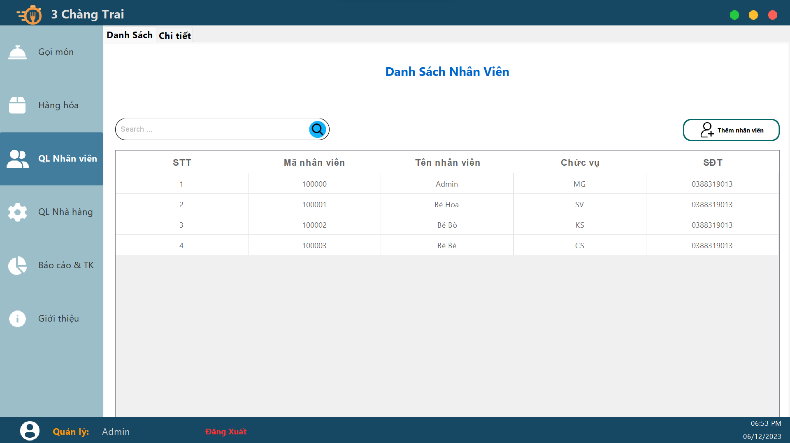

public class QLNV extends javax.swing.JPanel {

int row = -1;

DefaultTableModel model;

EmployeesDao dao = new EmployeesDao();

RoleDao cvdao = new RoleDao();

Employees employees = new Employees();

public QLNV() {

initComponents();

txtMaNV.setEditable(false);

model = (DefaultTableModel) table.getModel();

loading();

fillTable();

fillComboBox();

}

// loading

private void loading() {

txtSearch.addEvent(new EventTextField() {

@Override

public void onPressed(EventCallBack call) {

try {

// Kiểm tra xem đã nhập thông tin tìm kiếm chưa

// Giả sử bạn muốn delay 2 giây để simulating loading

Thread.sleep(500);

// Thực hiện tìm kiếm theo tên

fillTable(txtSearch.getText());

call.done();

} catch (InterruptedException e) {

Thread.currentThread().interrupt();

System.err.println("Thread interrupted: " + e);

} catch (Exception e) {

System.err.println("Unexpected exception: " + e);

}

}

@Override

public void onCancel() {

// Không có hành động cần thiết cho onCancel

}

});

}

// fill dữ liệu

public void fillTable() {

model.setRowCount(0);

try {

List<Employees> list = dao.selectAll();

int i = 1;

for (Employees nv : list) {

Object[] row = {i,

nv.getID_Employee(),

nv.getFullName(),

nv.getID_role(),

nv.getPhoneNumber()};

model.addRow(row);

i++;

}

} catch (Exception e) {

System.out.println(e.getMessage());

msg.Error("Có lỗi trong quá trình truy xuất dữ liệu!");

}

}

// fill dữ liệu

public void fillTable(String key) {

model.setRowCount(0);

try {

List<Employees> list = dao.Search(key);

int i = 1;

for (Employees nv : list) {

Object[] row = {i,

nv.getID_Employee(),

nv.getFullName(),

nv.getID_role(),

nv.getPhoneNumber()};

model.addRow(row);

i++;

}

} catch (Exception e) {

System.out.println(e.getMessage());

msg.Error("Có lỗi trong quá trình truy xuất dữ liệu!");

}

}

// chọn ảnh

public String selectAnh() {

JFileChooser fileChooser = new JFileChooser();

// Đặt đường dẫn mặc định khi mở hộp thoại chọn tệp

File defaultDirectory = new File("D:/Photos");

fileChooser.setCurrentDirectory(defaultDirectory);

//Bộ lọc

FileNameExtensionFilter filter = new FileNameExtensionFilter("Hình ảnh", "png", "jpg");

fileChooser.setFileFilter(filter);

// Hiển thị hộp thoại chọn tệp

int returnValue = fileChooser.showOpenDialog(null);

if (returnValue == JFileChooser.APPROVE_OPTION) {

// Lấy đường dẫn tệp được chọn

String filePath = fileChooser.getSelectedFile().getAbsolutePath();

return filePath;

} else {

// Người dùng đã hủy bỏ việc chọn tệp hoặc xảy ra lỗi

return null;

}

}

//fill comboBox

public void fillComboBox() {

DefaultComboBoxModel model = (DefaultComboBoxModel) cbbChuVu.getModel();

model.removeAllElements();

List<Role> list = cvdao.selectAll();

for (Role cv : list) {

model.addElement(((String) cv.getID_role()));

}

}

public void setForm(Employees employees) {

txtMaNV.setText(employees.getID_Employee() + "");

txtTenNV.setText(employees.getFullName());

rdoNam.setSelected(employees.isSex());

rdoNu.setSelected(!employees.isSex());

try {

txtNgaySinh.setText(XDate.convertToDMY(employees.getBirthday()));

} catch (Exception e) {

txtNgaySinh.setText("");

}

txtSDT.setText(employees.getPhoneNumber());

txtEmail.setText(employees.getEmail());

txtDiaChi.setText(employees.getAddress());

cbbChuVu.setSelectedItem(employees.getID_role());

String path = employees.getPhoto();

lblAnh.setIcon(IMG.setAvatar(path));

}

public void edit() {

if (this.row >= 0) {

int maNV = (Integer) table.getValueAt(this.row, 1);

employees = dao.selectById(maNV);

this.setForm(employees);

jTabbedPane1.setSelectedIndex(1);

this.updateStatus();

}

}

public Employees getForm() {

Employees employees = new Employees();

try {

int maNV = Integer.parseInt(txtMaNV.getText());

employees.setID_Employee(maNV);

employees.setFullName(txtTenNV.getText());

employees.setPassword(new String(txtPass.getPassword()));

employees.setSex(rdoNam.isSelected());

employees.setBirthday(XDate.convertToYMD(txtNgaySinh.getText()));

employees.setPhoneNumber(txtSDT.getText());

employees.setEmail(txtEmail.getText());

employees.setAddress(txtDiaChi.getText());

employees.setPhoto(lblDuongDan.getText());

employees.setID_role((String) cbbChuVu.getSelectedItem());

} catch (NumberFormatException e) {

msg.Error("Lỗi chuyển đổi dữ liệu! Vui lòng kiểm tra lại.");

System.out.println(e.getMessage());

}

return employees;

}

public void updateStatus() {

boolean edit = (this.row >= 0);

// Trạng thái form

txtMaNV.setEnabled(!edit);

btnThem.setEnabled(!edit);

btnXoa.setEnabled(edit);

btnLuu.setEnabled(true);

}

private void clear() {

// Thực hiện các bước để làm mới form, ví dụ:

txtMaNV.setText(dao.getNewID()+"");

txtTenNV.setText("");

txtPass.setText("");

txtNgaySinh.setText("");

txtSDT.setText("");

txtEmail.setText("");

lblDuongDan.setText("Chưa chọn ảnh!");

rdoNam.setSelected(true);

lblAnh.setIcon(IMG.setAvatar(null));

String defaultRole = "MG"; // Giả sử "MG" là mã chức vụ mặc định

cbbChuVu.setSelectedItem(defaultRole);

row = -1;

// Cập nhật trạng thái

updateStatus();

}

public void insert() {

if(Validate()){

return;

}

Employees employees = getForm();

try {

dao.insert(employees);

clear();

row = -1; // Cập nhật giá trị của row

msg.Info("Thêm mới thành công!");

fillTable();

jTabbedPane1.setSelectedIndex(0);

} catch (Exception e) {

System.out.println("-> "+e.getMessage());

msg.Error("Có lỗi trong quá trình thêm mới nhân viên!");

}

}

// Bắt lỗi

private boolean Validate() {

if (Validate.isNotEmpty(txtTenNV, txtTenNV.getText(), "Tên Nhân Viên")

&& Validate.isDateDDMMYYYY(txtNgaySinh, txtNgaySinh.getText())

&& Validate.isPhoneNumber(txtSDT, txtSDT.getText())

&& Validate.isEmail(txtEmail, txtEmail.getText()))

{

return false;

} if(!new String(txtPass.getPassword()).isEmpty()) {

if (Validate.isLength(txtPass, new String(txtPass.getPassword()), 6, "Mật khẩu")) {

return false;

}

}

return true;

}

public void update() {

if(Validate()){

return;

}

Employees employees = getForm();

try {

if (employees.getPassword().isEmpty()) {

dao.updateNotPass(employees);

} else {

dao.update(employees);

}

row = -1; // Cập nhật giá trị của row

fillTable();

jTabbedPane1.setSelectedIndex(0);

msg.Info("Cập nhật thành công!");

} catch (Exception e) {

msg.Error("Có lỗi trong quá trình cập nhật nhân viên!");

}

}

// xoa

public void delete() {

int manv;

try {

manv = Integer.parseInt(txtMaNV.getText());

} catch (NumberFormatException e) {

msg.Error("Lỗi chuyển đổi dữ liệu!");

System.out.println(e.getMessage());

return;

}

if (msg.Yes_no("Bạn thực sự muốn xóa nhân viên này?")) {

try {

System.out.println("delete " + manv);

dao.delete(manv);

clear();

fillTable();

jTabbedPane1.setSelectedIndex(0);

msg.Info("Đã xóa");

} catch (Exception e) {

System.out.println(e.getMessage());

msg.Error("Lỗi!, vui lòng thử lại sau.");

}

}

}

@SuppressWarnings("unchecked")

// <editor-fold defaultstate="collapsed" desc="Generated Code">

private void initComponents() {

buttonGroup1 = new javax.swing.ButtonGroup();

jTabbedPane1 = new javax.swing.JTabbedPane();

jPanel3 = new javax.swing.JPanel();

jScrollPane1 = new javax.swing.JScrollPane();

table = new UI.Compoment.CustomTable.Table();

txtSearch = new button.Search();

jLabel1 = new javax.swing.JLabel();

btnThem = new button.Button();

jPanel2 = new javax.swing.JPanel();

jPanel4 = new javax.swing.JPanel();

jPanel5 = new javax.swing.JPanel();

jLabel3 = new javax.swing.JLabel();

txtEmail = new javax.swing.JTextField();

jLabel4 = new javax.swing.JLabel();

txtTenNV = new javax.swing.JTextField();

jLabel5 = new javax.swing.JLabel();

jLabel6 = new javax.swing.JLabel();

txtMaNV = new javax.swing.JTextField();

jLabel7 = new javax.swing.JLabel();

txtNgaySinh = new javax.swing.JTextField();

jLabel8 = new javax.swing.JLabel();

txtSDT = new javax.swing.JTextField();

jLabel9 = new javax.swing.JLabel();

lblAnh = new javax.swing.JLabel();

txtPass = new javax.swing.JPasswordField();

cbbChuVu = new javax.swing.JComboBox<>();

jLabel10 = new javax.swing.JLabel();

jLabel12 = new javax.swing.JLabel();

rdoNam = new javax.swing.JRadioButton();

rdoNu = new javax.swing.JRadioButton();

btnThem1 = new button.Button();

btnXoa = new button.Button();

btnLuu = new button.Button();

jScrollPane2 = new javax.swing.JScrollPane();

txtDiaChi = new javax.swing.JTextArea();

lblDuongDan = new javax.swing.JLabel();

jLabel2 = new javax.swing.JLabel();

setLayout(new java.awt.BorderLayout());

jTabbedPane1.setFont(new java.awt.Font("Segoe UI", 1, 18)); // NOI18N

jPanel3.setBackground(new java.awt.Color(255, 255, 255));

table.setModel(new javax.swing.table.DefaultTableModel(

new Object [][] {

},

new String [] {

"STT", "Mã nhân viên", "Tên nhân viên", "Chức vụ", "SĐT"

}

) {

boolean[] canEdit = new boolean [] {

false, false, false, false, false

};

public boolean isCellEditable(int rowIndex, int columnIndex) {

return canEdit [columnIndex];

}

});

table.addMouseListener(new java.awt.event.MouseAdapter() {

public void mousePressed(java.awt.event.MouseEvent evt) {

tableMousePressed(evt);

}

});

jScrollPane1.setViewportView(table);

txtSearch.setMinimumSize(new java.awt.Dimension(150, 40));

txtSearch.addActionListener(new java.awt.event.ActionListener() {

public void actionPerformed(java.awt.event.ActionEvent evt) {

txtSearchActionPerformed(evt);

}

});

jLabel1.setFont(new java.awt.Font("Segoe UI", 1, 24)); // NOI18N

jLabel1.setForeground(new java.awt.Color(0, 102, 204));

jLabel1.setHorizontalAlignment(javax.swing.SwingConstants.CENTER);

jLabel1.setText("Danh Sách Nhân Viên");

btnThem.setIcon(new javax.swing.ImageIcon(getClass().getResource("/IMG/add-user.png"))); // NOI18N

btnThem.setText("Thêm nhân viên");

btnThem.setBorderColor(new java.awt.Color(0, 102, 102));

btnThem.setFont(new java.awt.Font("Segoe UI", 1, 12)); // NOI18N

btnThem.setMaximumSize(new java.awt.Dimension(150, 40));

btnThem.setMinimumSize(new java.awt.Dimension(150, 40));

btnThem.setRadius(30);

btnThem.addMouseListener(new java.awt.event.MouseAdapter() {

public void mousePressed(java.awt.event.MouseEvent evt) {

btnThemMousePressed(evt);

}

});

btnThem.addActionListener(new java.awt.event.ActionListener() {

public void actionPerformed(java.awt.event.ActionEvent evt) {

btnThemActionPerformed(evt);

}

});

javax.swing.GroupLayout jPanel3Layout = new javax.swing.GroupLayout(jPanel3);

jPanel3.setLayout(jPanel3Layout);

jPanel3Layout.setHorizontalGroup(

jPanel3Layout.createParallelGroup(javax.swing.GroupLayout.Alignment.LEADING)

.addGroup(javax.swing.GroupLayout.Alignment.TRAILING, jPanel3Layout.createSequentialGroup()

.addGap(22, 22, 22)

.addGroup(jPanel3Layout.createParallelGroup(javax.swing.GroupLayout.Alignment.TRAILING)

.addComponent(jScrollPane1, javax.swing.GroupLayout.DEFAULT_SIZE, 1400, Short.MAX_VALUE)

.addComponent(jLabel1, javax.swing.GroupLayout.DEFAULT_SIZE, javax.swing.GroupLayout.DEFAULT_SIZE, Short.MAX_VALUE)

.addGroup(javax.swing.GroupLayout.Alignment.LEADING, jPanel3Layout.createSequentialGroup()

.addComponent(txtSearch, javax.swing.GroupLayout.PREFERRED_SIZE, 417, javax.swing.GroupLayout.PREFERRED_SIZE)

.addPreferredGap(javax.swing.LayoutStyle.ComponentPlacement.RELATED, javax.swing.GroupLayout.DEFAULT_SIZE, Short.MAX_VALUE)

.addComponent(btnThem, javax.swing.GroupLayout.PREFERRED_SIZE, 188, javax.swing.GroupLayout.PREFERRED_SIZE)))

.addGap(17, 17, 17))

);

jPanel3Layout.setVerticalGroup(

jPanel3Layout.createParallelGroup(javax.swing.GroupLayout.Alignment.LEADING)

.addGroup(jPanel3Layout.createSequentialGroup()

.addComponent(jLabel1, javax.swing.GroupLayout.PREFERRED_SIZE, 105, javax.swing.GroupLayout.PREFERRED_SIZE)

.addPreferredGap(javax.swing.LayoutStyle.ComponentPlacement.RELATED, 36, Short.MAX_VALUE)

.addGroup(jPanel3Layout.createParallelGroup(javax.swing.GroupLayout.Alignment.BASELINE)

.addComponent(txtSearch, javax.swing.GroupLayout.PREFERRED_SIZE, 43, javax.swing.GroupLayout.PREFERRED_SIZE)

.addComponent(btnThem, javax.swing.GroupLayout.PREFERRED_SIZE, 43, javax.swing.GroupLayout.PREFERRED_SIZE))

.addGap(18, 18, 18)

.addComponent(jScrollPane1, javax.swing.GroupLayout.PREFERRED_SIZE, 744, javax.swing.GroupLayout.PREFERRED_SIZE)

.addGap(0, 0, 0))

);

jTabbedPane1.addTab("Danh Sách", jPanel3);

jPanel4.setBackground(new java.awt.Color(204, 204, 204));

jPanel5.setBackground(new java.awt.Color(255, 255, 255));

jPanel5.setBorder(javax.swing.BorderFactory.createEmptyBorder(5, 5, 5, 5));

jLabel3.setFont(new java.awt.Font("Segoe UI", 0, 14)); // NOI18N

jLabel3.setText("Mã nhân viên");

txtEmail.setFont(new java.awt.Font("Segoe UI", 0, 14)); // NOI18N

txtEmail.addMouseListener(new java.awt.event.MouseAdapter() {

public void mousePressed(java.awt.event.MouseEvent evt) {

txtEmailMousePressed(evt);

}

});

txtEmail.addActionListener(new java.awt.event.ActionListener() {

public void actionPerformed(java.awt.event.ActionEvent evt) {

txtEmailActionPerformed(evt);

}

});

jLabel4.setFont(new java.awt.Font("Segoe UI", 0, 14)); // NOI18N

jLabel4.setText("Tên nhân viên");

txtTenNV.setFont(new java.awt.Font("Segoe UI", 0, 18)); // NOI18N

txtTenNV.setForeground(new java.awt.Color(255, 102, 0));

txtTenNV.addMouseListener(new java.awt.event.MouseAdapter() {

public void mousePressed(java.awt.event.MouseEvent evt) {

txtTenNVMousePressed(evt);

}

});

jLabel5.setFont(new java.awt.Font("Segoe UI", 0, 14)); // NOI18N

jLabel5.setText("Mật khẩu");

jLabel6.setFont(new java.awt.Font("Segoe UI", 0, 14)); // NOI18N

jLabel6.setText("SĐT");

txtMaNV.setFont(new java.awt.Font("Segoe UI", 0, 14)); // NOI18N

txtMaNV.addActionListener(new java.awt.event.ActionListener() {

public void actionPerformed(java.awt.event.ActionEvent evt) {

txtMaNVActionPerformed(evt);

}

});

jLabel7.setFont(new java.awt.Font("Segoe UI", 0, 14)); // NOI18N

jLabel7.setText("Email");

txtNgaySinh.setFont(new java.awt.Font("Segoe UI", 0, 14)); // NOI18N

txtNgaySinh.addMouseListener(new java.awt.event.MouseAdapter() {

public void mousePressed(java.awt.event.MouseEvent evt) {

txtNgaySinhMousePressed(evt);

}

});

jLabel8.setFont(new java.awt.Font("Segoe UI", 0, 14)); // NOI18N

jLabel8.setText("Địa chỉ");

txtSDT.setFont(new java.awt.Font("Segoe UI", 0, 14)); // NOI18N

txtSDT.addMouseListener(new java.awt.event.MouseAdapter() {

public void mousePressed(java.awt.event.MouseEvent evt) {

txtSDTMousePressed(evt);

}

});

txtSDT.addActionListener(new java.awt.event.ActionListener() {

public void actionPerformed(java.awt.event.ActionEvent evt) {

txtSDTActionPerformed(evt);

}

});

jLabel9.setFont(new java.awt.Font("Segoe UI", 0, 14)); // NOI18N

jLabel9.setText("Chức vụ");

lblAnh.setBackground(new java.awt.Color(255, 255, 255));

lblAnh.setHorizontalAlignment(javax.swing.SwingConstants.CENTER);

lblAnh.setBorder(javax.swing.BorderFactory.createEtchedBorder());

lblAnh.addMouseListener(new java.awt.event.MouseAdapter() {

public void mousePressed(java.awt.event.MouseEvent evt) {

lblAnhMousePressed(evt);

}

});

txtPass.setFont(new java.awt.Font("Segoe UI", 0, 14)); // NOI18N

txtPass.addMouseListener(new java.awt.event.MouseAdapter() {

public void mousePressed(java.awt.event.MouseEvent evt) {

txtPassMousePressed(evt);

}

});

cbbChuVu.setFont(new java.awt.Font("Segoe UI", 0, 14)); // NOI18N

cbbChuVu.setModel(new javax.swing.DefaultComboBoxModel<>(new String[] { "Item 1", "Item 2", "Item 3", "Item 4" }));

cbbChuVu.addActionListener(new java.awt.event.ActionListener() {

public void actionPerformed(java.awt.event.ActionEvent evt) {

cbbChuVuActionPerformed(evt);

}

});

jLabel10.setFont(new java.awt.Font("Segoe UI", 0, 14)); // NOI18N

jLabel10.setText("Giới tính");

jLabel12.setFont(new java.awt.Font("Segoe UI", 0, 14)); // NOI18N

jLabel12.setText("Ngày sinh");

rdoNam.setBackground(new java.awt.Color(255, 255, 255));

buttonGroup1.add(rdoNam);

rdoNam.setFont(new java.awt.Font("Segoe UI", 0, 14)); // NOI18N

rdoNam.setText("Nam");

rdoNam.addActionListener(new java.awt.event.ActionListener() {

public void actionPerformed(java.awt.event.ActionEvent evt) {

rdoNamActionPerformed(evt);

}

});

rdoNu.setBackground(new java.awt.Color(255, 255, 255));

buttonGroup1.add(rdoNu);

rdoNu.setFont(new java.awt.Font("Segoe UI", 0, 14)); // NOI18N

rdoNu.setText("Nữ");

rdoNu.addActionListener(new java.awt.event.ActionListener() {

public void actionPerformed(java.awt.event.ActionEvent evt) {

rdoNuActionPerformed(evt);

}

});

btnThem1.setIcon(new javax.swing.ImageIcon(getClass().getResource("/IMG/add-user.png"))); // NOI18N

btnThem1.setText("Mới");

btnThem1.setBorderColor(new java.awt.Color(0, 153, 153));

btnThem1.setRadius(30);

btnThem1.addMouseListener(new java.awt.event.MouseAdapter() {

public void mousePressed(java.awt.event.MouseEvent evt) {

btnThem1MousePressed(evt);

}

});

btnThem1.addActionListener(new java.awt.event.ActionListener() {

public void actionPerformed(java.awt.event.ActionEvent evt) {

btnThem1ActionPerformed(evt);

}

});

btnXoa.setBackground(new java.awt.Color(255, 204, 204));

btnXoa.setIcon(new javax.swing.ImageIcon(getClass().getResource("/IMG/delete.png"))); // NOI18N

btnXoa.setText("Xóa");

btnXoa.setBorderColor(new java.awt.Color(204, 51, 0));

btnXoa.setFont(new java.awt.Font("Segoe UI", 1, 12)); // NOI18N

btnXoa.setRadius(30);

btnXoa.addMouseListener(new java.awt.event.MouseAdapter() {

public void mousePressed(java.awt.event.MouseEvent evt) {

btnXoaMousePressed(evt);

}

});

btnXoa.addActionListener(new java.awt.event.ActionListener() {

public void actionPerformed(java.awt.event.ActionEvent evt) {

btnXoaActionPerformed(evt);

}

});

btnLuu.setBackground(new java.awt.Color(51, 204, 0));

btnLuu.setForeground(new java.awt.Color(102, 102, 102));

btnLuu.setIcon(new javax.swing.ImageIcon(getClass().getResource("/IMG/download.png"))); // NOI18N

btnLuu.setText("Lưu");

btnLuu.setBorderColor(new java.awt.Color(0, 102, 102));

btnLuu.setFont(new java.awt.Font("Segoe UI", 1, 14)); // NOI18N

btnLuu.setRadius(30);

btnLuu.addMouseListener(new java.awt.event.MouseAdapter() {

public void mousePressed(java.awt.event.MouseEvent evt) {

btnLuuMousePressed(evt);

}

});

btnLuu.addActionListener(new java.awt.event.ActionListener() {

public void actionPerformed(java.awt.event.ActionEvent evt) {

btnLuuActionPerformed(evt);

}

});

txtDiaChi.setColumns(20);

txtDiaChi.setFont(new java.awt.Font("Segoe UI", 0, 14)); // NOI18N

txtDiaChi.setRows(5);

jScrollPane2.setViewportView(txtDiaChi);

lblDuongDan.setFont(new java.awt.Font("Segoe UI", 2, 12)); // NOI18N

lblDuongDan.setForeground(new java.awt.Color(234, 72, 72));

lblDuongDan.setText("Chưa chọn ảnh ?");

jLabel2.setFont(new java.awt.Font("Segoe UI", 1, 24)); // NOI18N

jLabel2.setForeground(new java.awt.Color(0, 102, 102));

jLabel2.setHorizontalAlignment(javax.swing.SwingConstants.CENTER);

jLabel2.setText("Thông tin chi tiết");

jLabel2.setHorizontalTextPosition(javax.swing.SwingConstants.CENTER);

javax.swing.GroupLayout jPanel5Layout = new javax.swing.GroupLayout(jPanel5);

jPanel5.setLayout(jPanel5Layout);

jPanel5Layout.setHorizontalGroup(

jPanel5Layout.createParallelGroup(javax.swing.GroupLayout.Alignment.LEADING)

.addGroup(jPanel5Layout.createSequentialGroup()

.addContainerGap()

.addGroup(jPanel5Layout.createParallelGroup(javax.swing.GroupLayout.Alignment.LEADING)

.addGroup(jPanel5Layout.createSequentialGroup()

.addGroup(jPanel5Layout.createParallelGroup(javax.swing.GroupLayout.Alignment.LEADING, false)

.addGroup(jPanel5Layout.createSequentialGroup()

.addComponent(btnThem1, javax.swing.GroupLayout.PREFERRED_SIZE, javax.swing.GroupLayout.DEFAULT_SIZE, javax.swing.GroupLayout.PREFERRED_SIZE)

.addGap(28, 28, 28)

.addComponent(btnXoa, javax.swing.GroupLayout.PREFERRED_SIZE, javax.swing.GroupLayout.DEFAULT_SIZE, javax.swing.GroupLayout.PREFERRED_SIZE))

.addComponent(lblAnh, javax.swing.GroupLayout.DEFAULT_SIZE, javax.swing.GroupLayout.DEFAULT_SIZE, Short.MAX_VALUE)

.addComponent(lblDuongDan, javax.swing.GroupLayout.DEFAULT_SIZE, javax.swing.GroupLayout.DEFAULT_SIZE, Short.MAX_VALUE))

.addGap(18, 18, 18)

.addComponent(btnLuu, javax.swing.GroupLayout.PREFERRED_SIZE, javax.swing.GroupLayout.DEFAULT_SIZE, javax.swing.GroupLayout.PREFERRED_SIZE)

.addGroup(jPanel5Layout.createParallelGroup(javax.swing.GroupLayout.Alignment.TRAILING)

.addGroup(javax.swing.GroupLayout.Alignment.LEADING, jPanel5Layout.createSequentialGroup()

.addGap(74, 74, 74)

.addGroup(jPanel5Layout.createParallelGroup(javax.swing.GroupLayout.Alignment.TRAILING)

.addGroup(jPanel5Layout.createParallelGroup(javax.swing.GroupLayout.Alignment.LEADING)

.addComponent(jLabel5)

.addComponent(jLabel10)

.addComponent(jLabel7, javax.swing.GroupLayout.PREFERRED_SIZE, 50, javax.swing.GroupLayout.PREFERRED_SIZE)

.addComponent(jLabel8))

.addGroup(jPanel5Layout.createSequentialGroup()

.addComponent(jLabel9)

.addGap(17, 17, 17)))

.addGap(45, 45, 45)

.addGroup(jPanel5Layout.createParallelGroup(javax.swing.GroupLayout.Alignment.LEADING)

.addComponent(txtPass)

.addComponent(txtNgaySinh)

.addComponent(txtSDT)

.addComponent(txtEmail)

.addComponent(jScrollPane2, javax.swing.GroupLayout.DEFAULT_SIZE, 564, Short.MAX_VALUE)

.addGroup(jPanel5Layout.createSequentialGroup()

.addComponent(cbbChuVu, 0, javax.swing.GroupLayout.DEFAULT_SIZE, Short.MAX_VALUE)

.addGap(89, 89, 89))))

.addGroup(jPanel5Layout.createSequentialGroup()

.addGap(82, 82, 82)

.addGroup(jPanel5Layout.createParallelGroup(javax.swing.GroupLayout.Alignment.LEADING)

.addGroup(jPanel5Layout.createSequentialGroup()

.addGroup(jPanel5Layout.createParallelGroup(javax.swing.GroupLayout.Alignment.LEADING)

.addComponent(jLabel12)

.addGroup(jPanel5Layout.createSequentialGroup()

.addGap(100, 100, 100)

.addComponent(rdoNu, javax.swing.GroupLayout.PREFERRED_SIZE, 98, javax.swing.GroupLayout.PREFERRED_SIZE)

.addPreferredGap(javax.swing.LayoutStyle.ComponentPlacement.RELATED)

.addComponent(rdoNam))

.addComponent(jLabel6))

.addGap(0, 0, Short.MAX_VALUE))

.addGroup(jPanel5Layout.createSequentialGroup()

.addGroup(jPanel5Layout.createParallelGroup(javax.swing.GroupLayout.Alignment.LEADING)

.addComponent(jLabel4)

.addComponent(jLabel3))

.addGap(18, 18, 18)

.addGroup(jPanel5Layout.createParallelGroup(javax.swing.GroupLayout.Alignment.LEADING)

.addComponent(txtMaNV)

.addComponent(txtTenNV))))))

.addGap(257, 257, 257))

.addComponent(jLabel2, javax.swing.GroupLayout.Alignment.TRAILING, javax.swing.GroupLayout.DEFAULT_SIZE, javax.swing.GroupLayout.DEFAULT_SIZE, Short.MAX_VALUE)))

);

jPanel5Layout.setVerticalGroup(

jPanel5Layout.createParallelGroup(javax.swing.GroupLayout.Alignment.LEADING)

.addGroup(jPanel5Layout.createSequentialGroup()

.addComponent(jLabel2, javax.swing.GroupLayout.PREFERRED_SIZE, 66, javax.swing.GroupLayout.PREFERRED_SIZE)

.addGap(38, 38, 38)

.addGroup(jPanel5Layout.createParallelGroup(javax.swing.GroupLayout.Alignment.LEADING)

.addComponent(lblAnh, javax.swing.GroupLayout.PREFERRED_SIZE, 250, javax.swing.GroupLayout.PREFERRED_SIZE)

.addGroup(jPanel5Layout.createSequentialGroup()

.addGroup(jPanel5Layout.createParallelGroup(javax.swing.GroupLayout.Alignment.BASELINE)

.addComponent(jLabel3)

.addComponent(txtMaNV, javax.swing.GroupLayout.PREFERRED_SIZE, javax.swing.GroupLayout.DEFAULT_SIZE, javax.swing.GroupLayout.PREFERRED_SIZE))

.addGap(31, 31, 31)

.addGroup(jPanel5Layout.createParallelGroup(javax.swing.GroupLayout.Alignment.BASELINE)

.addComponent(jLabel4)

.addComponent(txtTenNV, javax.swing.GroupLayout.PREFERRED_SIZE, javax.swing.GroupLayout.DEFAULT_SIZE, javax.swing.GroupLayout.PREFERRED_SIZE))

.addGap(29, 29, 29)

.addGroup(jPanel5Layout.createParallelGroup(javax.swing.GroupLayout.Alignment.BASELINE)

.addComponent(txtPass, javax.swing.GroupLayout.PREFERRED_SIZE, javax.swing.GroupLayout.DEFAULT_SIZE, javax.swing.GroupLayout.PREFERRED_SIZE)

.addComponent(jLabel5))

.addGap(30, 30, 30)

.addGroup(jPanel5Layout.createParallelGroup(javax.swing.GroupLayout.Alignment.BASELINE)

.addComponent(jLabel10)

.addComponent(rdoNam)

.addComponent(rdoNu))

.addGap(25, 25, 25)

.addGroup(jPanel5Layout.createParallelGroup(javax.swing.GroupLayout.Alignment.BASELINE)

.addComponent(jLabel12)

.addComponent(txtNgaySinh, javax.swing.GroupLayout.PREFERRED_SIZE, javax.swing.GroupLayout.DEFAULT_SIZE, javax.swing.GroupLayout.PREFERRED_SIZE))))

.addPreferredGap(javax.swing.LayoutStyle.ComponentPlacement.UNRELATED)

.addComponent(lblDuongDan)

.addGroup(jPanel5Layout.createParallelGroup(javax.swing.GroupLayout.Alignment.TRAILING)

.addGroup(javax.swing.GroupLayout.Alignment.LEADING, jPanel5Layout.createSequentialGroup()

.addGap(55, 55, 55)

.addGroup(jPanel5Layout.createParallelGroup(javax.swing.GroupLayout.Alignment.BASELINE)

.addComponent(btnThem1, javax.swing.GroupLayout.PREFERRED_SIZE, javax.swing.GroupLayout.DEFAULT_SIZE, javax.swing.GroupLayout.PREFERRED_SIZE)

.addComponent(btnXoa, javax.swing.GroupLayout.PREFERRED_SIZE, javax.swing.GroupLayout.DEFAULT_SIZE, javax.swing.GroupLayout.PREFERRED_SIZE)

.addComponent(btnLuu, javax.swing.GroupLayout.PREFERRED_SIZE, javax.swing.GroupLayout.DEFAULT_SIZE, javax.swing.GroupLayout.PREFERRED_SIZE)

.addComponent(txtEmail, javax.swing.GroupLayout.PREFERRED_SIZE, javax.swing.GroupLayout.DEFAULT_SIZE, javax.swing.GroupLayout.PREFERRED_SIZE)

.addComponent(jLabel7)))

.addGroup(javax.swing.GroupLayout.Alignment.LEADING, jPanel5Layout.createSequentialGroup()

.addPreferredGap(javax.swing.LayoutStyle.ComponentPlacement.RELATED)

.addGroup(jPanel5Layout.createParallelGroup(javax.swing.GroupLayout.Alignment.BASELINE)

.addComponent(jLabel6)

.addComponent(txtSDT, javax.swing.GroupLayout.PREFERRED_SIZE, javax.swing.GroupLayout.DEFAULT_SIZE, javax.swing.GroupLayout.PREFERRED_SIZE))))

.addGap(28, 28, 28)

.addGroup(jPanel5Layout.createParallelGroup(javax.swing.GroupLayout.Alignment.LEADING)

.addComponent(jLabel8)

.addComponent(jScrollPane2, javax.swing.GroupLayout.PREFERRED_SIZE, 112, javax.swing.GroupLayout.PREFERRED_SIZE))

.addGroup(jPanel5Layout.createParallelGroup(javax.swing.GroupLayout.Alignment.LEADING)

.addGroup(jPanel5Layout.createSequentialGroup()

.addGap(16, 16, 16)

.addComponent(jLabel9))

.addGroup(jPanel5Layout.createSequentialGroup()

.addGap(18, 18, 18)

.addComponent(cbbChuVu, javax.swing.GroupLayout.PREFERRED_SIZE, javax.swing.GroupLayout.DEFAULT_SIZE, javax.swing.GroupLayout.PREFERRED_SIZE)))

.addContainerGap(276, Short.MAX_VALUE))

);

javax.swing.GroupLayout jPanel4Layout = new javax.swing.GroupLayout(jPanel4);

jPanel4.setLayout(jPanel4Layout);

jPanel4Layout.setHorizontalGroup(

jPanel4Layout.createParallelGroup(javax.swing.GroupLayout.Alignment.LEADING)

.addGroup(jPanel4Layout.createSequentialGroup()

.addGap(50, 50, 50)

.addComponent(jPanel5, javax.swing.GroupLayout.DEFAULT_SIZE, javax.swing.GroupLayout.DEFAULT_SIZE, Short.MAX_VALUE)

.addGap(50, 50, 50))

);

jPanel4Layout.setVerticalGroup(

jPanel4Layout.createParallelGroup(javax.swing.GroupLayout.Alignment.LEADING)

.addGroup(jPanel4Layout.createSequentialGroup()

.addComponent(jPanel5, javax.swing.GroupLayout.DEFAULT_SIZE, javax.swing.GroupLayout.DEFAULT_SIZE, Short.MAX_VALUE)

.addGap(0, 0, 0))

);

javax.swing.GroupLayout jPanel2Layout = new javax.swing.GroupLayout(jPanel2);

jPanel2.setLayout(jPanel2Layout);

jPanel2Layout.setHorizontalGroup(

jPanel2Layout.createParallelGroup(javax.swing.GroupLayout.Alignment.LEADING)

.addGroup(jPanel2Layout.createSequentialGroup()

.addContainerGap()

.addComponent(jPanel4, javax.swing.GroupLayout.DEFAULT_SIZE, javax.swing.GroupLayout.DEFAULT_SIZE, Short.MAX_VALUE)

.addGap(0, 0, 0))

);

jPanel2Layout.setVerticalGroup(

jPanel2Layout.createParallelGroup(javax.swing.GroupLayout.Alignment.LEADING)

.addGroup(jPanel2Layout.createSequentialGroup()

.addComponent(jPanel4, javax.swing.GroupLayout.DEFAULT_SIZE, javax.swing.GroupLayout.DEFAULT_SIZE, Short.MAX_VALUE)

.addGap(0, 0, 0))

);

jTabbedPane1.addTab("Chi tiết", jPanel2);

add(jTabbedPane1, java.awt.BorderLayout.PAGE_START);

}// </editor-fold>

private void btnThemActionPerformed(java.awt.event.ActionEvent evt) {

}

private void btnThemMousePressed(java.awt.event.MouseEvent evt) {

clear();

jTabbedPane1.setSelectedIndex(1);

}

private void tableMousePressed(java.awt.event.MouseEvent evt) {

this.row = table.getSelectedRow();

edit();

}

private void btnLuuActionPerformed(java.awt.event.ActionEvent evt) {

if (row >= 0) {

// Nếu row >= 0, tức là đang cập nhật

update();

} else {

// Ngược lại, đang thêm mới

insert();

}

#### Quản lý nhân viên chi tiết

* Thêm, xóa, cập nhật thông tin nhân viên

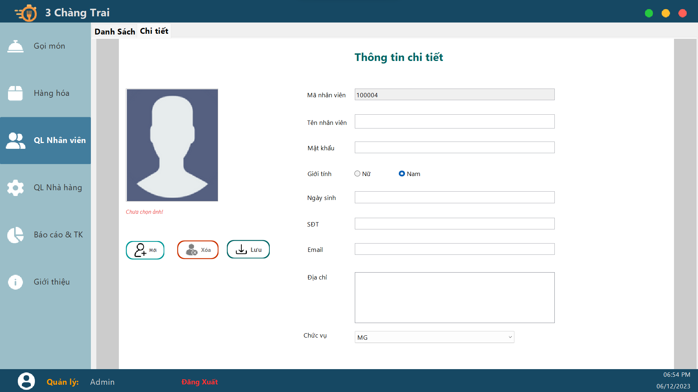

### Xử lý Form quản lý nhà hàng

#### Quản lý khu vực và bàn

* **Quản lý khu vực**

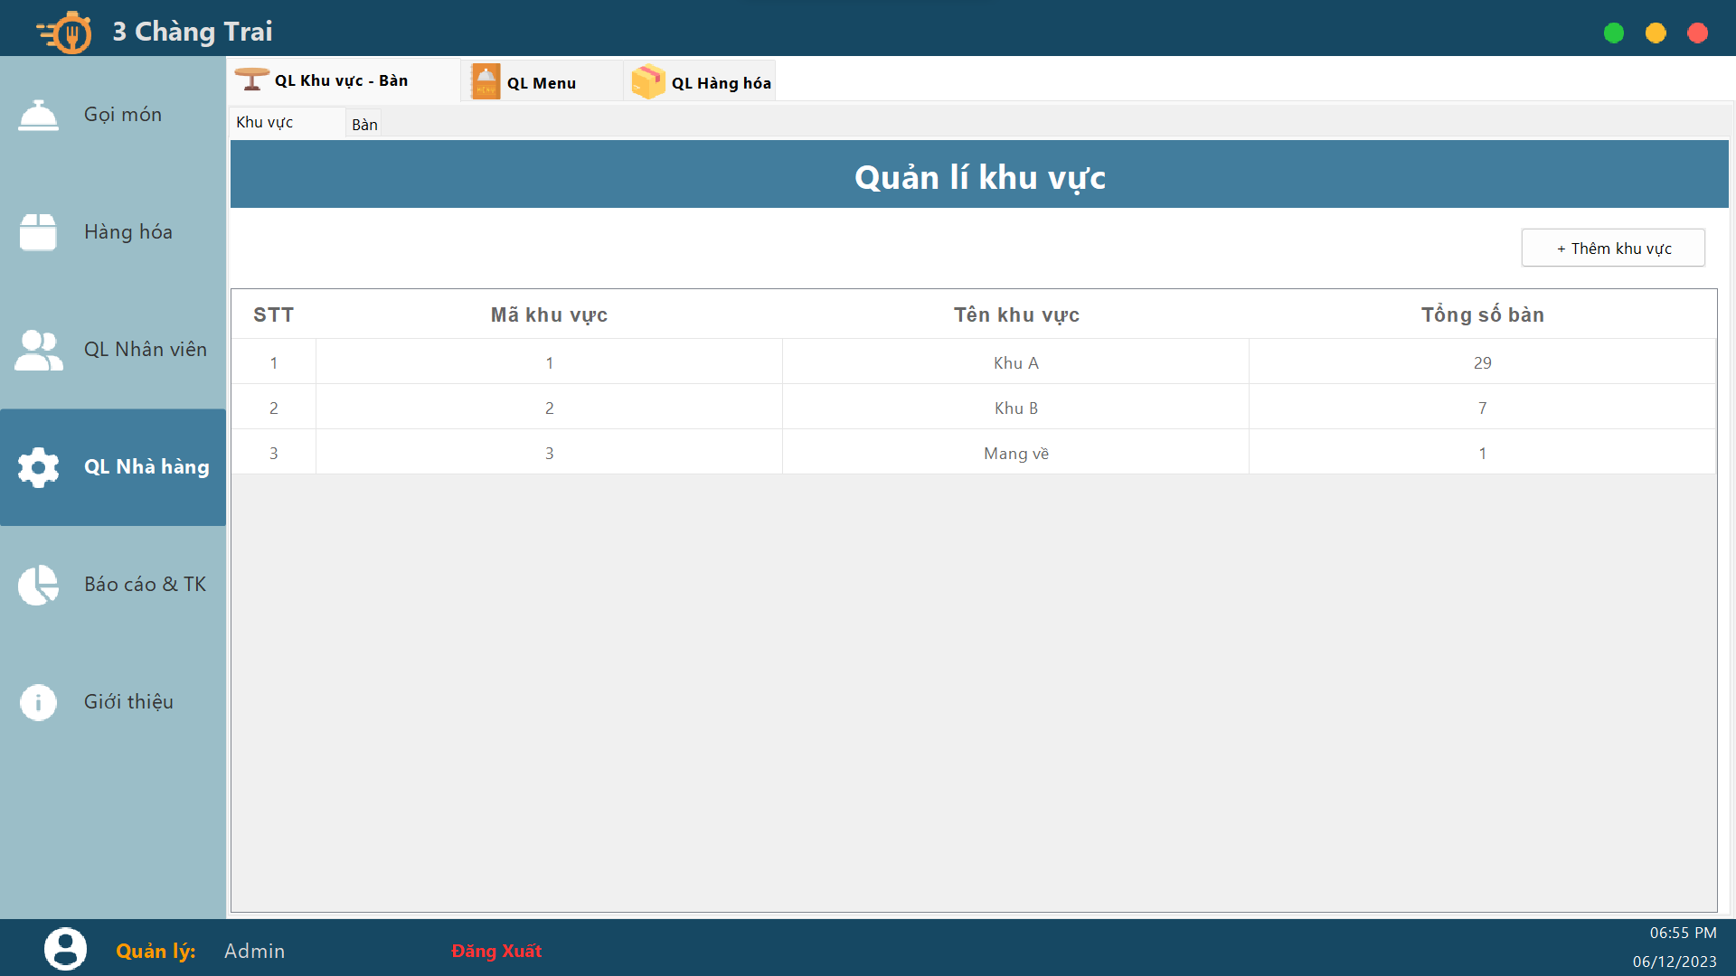

public class QLKhuVuc extends javax.swing.JPanel {

public QLKhuVuc() {

initComponents();

fillAllKhuVuc();

fillComboxBan();

fillBangBan(-1);

}

//Hàm fill lên bảng khu vực

AreasDao areaDao = new AreasDao();

public void fillAllKhuVuc(){

List<Areas> l = areaDao.selectAll();

if(l.isEmpty()) return;

DefaultTableModel model = (DefaultTableModel) tblKhuVuc.getModel();

model.setRowCount(0);

int i = 1;

for(Areas e : l){

model.addRow(new Object[]{i, e.getID_Area(),

e.getAreaName(),

areaDao.getTableCount(e.getID_Area())

});

i++;

}

}

//

//----------------FORM QL Bàn --------------------------------------

//

//Hàm fill lên combobox

public void fillComboxBan(){

DefaultComboBoxModel model = (DefaultComboBoxModel) cboBan.getModel();

model.removeAllElements();

Areas e = new Areas();

e.setAreaName("Tất cả");

e.setID_Area(-1);

model.addElement(e);

List<Areas> l = areaDao.selectAll();

for (Areas a : l){

model.addElement(a);

}

}

public void selectBanTuCombobox() {

Object selectedObject = cboBan.getSelectedItem();

if (selectedObject instanceof Areas) {

Areas selectedArea = (Areas) selectedObject;

fillBangBan(selectedArea.getID_Area());

} else if (selectedObject instanceof String && selectedObject.equals("Tất cả")) {

fillBangBan(-1);

}

}

//Hàm fill dữ liệu lên bảng bàn theo mã khu vực

private TablesdDao tableDao = new TablesdDao();

public void fillBangBan(int ID_Area){

DefaultTableModel model = (DefaultTableModel) tblBan.getModel();

model.setRowCount(0);

List<Tables> l = tableDao.selectByArea(ID_Area);

if(l.isEmpty()) return;

int i = 1;

for(Tables e : l){

Areas a = areaDao.selectById(e.getID_Area());

model.addRow(new Object[]{i,

e.getID_Table(),

e.getTableName(),

a.getAreaName()

});

i++;

}

}

@SuppressWarnings("unchecked")

// <editor-fold defaultstate="collapsed" desc="Generated Code">

private void initComponents() {

jTabbedPane2 = new javax.swing.JTabbedPane();

jPanel4 = new javax.swing.JPanel();

jPanel6 = new javax.swing.JPanel();

jLabel1 = new javax.swing.JLabel();

jButton5 = new javax.swing.JButton();

jScrollPane5 = new javax.swing.JScrollPane();

tblKhuVuc = new UI.Compoment.CustomTable.Table();

jPanel5 = new javax.swing.JPanel();

jPanel7 = new javax.swing.JPanel();

jLabel2 = new javax.swing.JLabel();

jButton6 = new javax.swing.JButton();

cboBan = new javax.swing.JComboBox<>();

jScrollPane6 = new javax.swing.JScrollPane();

tblBan = new UI.Compoment.CustomTable.Table();

jLabel3 = new javax.swing.JLabel();

jTabbedPane2.setTabLayoutPolicy(javax.swing.JTabbedPane.SCROLL_TAB_LAYOUT);

jTabbedPane2.setFont(new java.awt.Font("Segoe UI", 0, 14)); // NOI18N

jPanel4.setBackground(new java.awt.Color(255, 255, 255));

jPanel6.setBackground(new java.awt.Color(66, 125, 157));

jPanel6.setForeground(new java.awt.Color(66, 125, 157));

jPanel6.setPreferredSize(new java.awt.Dimension(707, 60));

jLabel1.setFont(new java.awt.Font("Segoe UI", 1, 30)); // NOI18N

jLabel1.setForeground(new java.awt.Color(255, 255, 255));

jLabel1.setHorizontalAlignment(javax.swing.SwingConstants.CENTER);

jLabel1.setText("Quản lí khu vực");

javax.swing.GroupLayout jPanel6Layout = new javax.swing.GroupLayout(jPanel6);

jPanel6.setLayout(jPanel6Layout);

jPanel6Layout.setHorizontalGroup(

jPanel6Layout.createParallelGroup(javax.swing.GroupLayout.Alignment.LEADING)

.addComponent(jLabel1, javax.swing.GroupLayout.DEFAULT_SIZE, javax.swing.GroupLayout.DEFAULT_SIZE, Short.MAX_VALUE)

);

jPanel6Layout.setVerticalGroup(

jPanel6Layout.createParallelGroup(javax.swing.GroupLayout.Alignment.LEADING)

.addGroup(jPanel6Layout.createSequentialGroup()

.addContainerGap()

.addComponent(jLabel1)

.addContainerGap(13, Short.MAX_VALUE))

);

jButton5.setFont(new java.awt.Font("Segoe UI", 0, 14)); // NOI18N

jButton5.setText("+ Thêm khu vực");

jButton5.setPreferredSize(new java.awt.Dimension(75, 25));

jButton5.addActionListener(new java.awt.event.ActionListener() {

public void actionPerformed(java.awt.event.ActionEvent evt) {

jButton5ActionPerformed(evt);

}

});

tblKhuVuc.setModel(new javax.swing.table.DefaultTableModel(

new Object [][] {

{null, null, null, null},

{null, null, null, null},

{null, null, null, null},

{null, null, null, null}

},

new String [] {

"STT", "Mã khu vực", "Tên khu vực", "Tổng số bàn"

}

));

tblKhuVuc.addMouseListener(new java.awt.event.MouseAdapter() {

public void mousePressed(java.awt.event.MouseEvent evt) {

tblKhuVucMousePressed(evt);

}

});

jScrollPane5.setViewportView(tblKhuVuc);

if (tblKhuVuc.getColumnModel().getColumnCount() > 0) {

tblKhuVuc.getColumnModel().getColumn(0).setMaxWidth(100);

}

javax.swing.GroupLayout jPanel4Layout = new javax.swing.GroupLayout(jPanel4);

jPanel4.setLayout(jPanel4Layout);

jPanel4Layout.setHorizontalGroup(

jPanel4Layout.createParallelGroup(javax.swing.GroupLayout.Alignment.LEADING)

.addComponent(jPanel6, javax.swing.GroupLayout.DEFAULT_SIZE, 1238, Short.MAX_VALUE)

.addGroup(javax.swing.GroupLayout.Alignment.TRAILING, jPanel4Layout.createSequentialGroup()

.addContainerGap(javax.swing.GroupLayout.DEFAULT_SIZE, Short.MAX_VALUE)

.addComponent(jButton5, javax.swing.GroupLayout.PREFERRED_SIZE, 164, javax.swing.GroupLayout.PREFERRED_SIZE)

.addGap(20, 20, 20))

.addGroup(javax.swing.GroupLayout.Alignment.TRAILING, jPanel4Layout.createSequentialGroup()

.addComponent(jScrollPane5, javax.swing.GroupLayout.DEFAULT_SIZE, 1232, Short.MAX_VALUE)

.addContainerGap())

);

jPanel4Layout.setVerticalGroup(

jPanel4Layout.createParallelGroup(javax.swing.GroupLayout.Alignment.LEADING)

.addGroup(jPanel4Layout.createSequentialGroup()

.addComponent(jPanel6, javax.swing.GroupLayout.PREFERRED_SIZE, javax.swing.GroupLayout.DEFAULT_SIZE, javax.swing.GroupLayout.PREFERRED_SIZE)

.addGap(18, 18, 18)

.addComponent(jButton5, javax.swing.GroupLayout.PREFERRED_SIZE, 35, javax.swing.GroupLayout.PREFERRED_SIZE)

.addGap(18, 18, 18)

.addComponent(jScrollPane5, javax.swing.GroupLayout.DEFAULT_SIZE, 477, Short.MAX_VALUE))

);

jTabbedPane2.addTab("Khu vực ", jPanel4);

jPanel7.setBackground(new java.awt.Color(153, 153, 0));

jPanel7.setForeground(new java.awt.Color(66, 125, 157));

jPanel7.setPreferredSize(new java.awt.Dimension(707, 60));

jLabel2.setFont(new java.awt.Font("Segoe UI", 1, 30)); // NOI18N

jLabel2.setForeground(new java.awt.Color(255, 255, 255));

jLabel2.setHorizontalAlignment(javax.swing.SwingConstants.CENTER);

jLabel2.setText("Quản lí Bàn");

javax.swing.GroupLayout jPanel7Layout = new javax.swing.GroupLayout(jPanel7);

jPanel7.setLayout(jPanel7Layout);

jPanel7Layout.setHorizontalGroup(

jPanel7Layout.createParallelGroup(javax.swing.GroupLayout.Alignment.LEADING)

.addComponent(jLabel2, javax.swing.GroupLayout.Alignment.TRAILING, javax.swing.GroupLayout.DEFAULT_SIZE, javax.swing.GroupLayout.DEFAULT_SIZE, Short.MAX_VALUE)

);

jPanel7Layout.setVerticalGroup(

jPanel7Layout.createParallelGroup(javax.swing.GroupLayout.Alignment.LEADING)

.addGroup(jPanel7Layout.createSequentialGroup()

.addContainerGap()

.addComponent(jLabel2)

.addContainerGap(13, Short.MAX_VALUE))

);

jButton6.setFont(new java.awt.Font("Segoe UI", 0, 14)); // NOI18N

jButton6.setText("+ Thêm bàn mới");

jButton6.setPreferredSize(new java.awt.Dimension(75, 25));

jButton6.addActionListener(new java.awt.event.ActionListener() {

public void actionPerformed(java.awt.event.ActionEvent evt) {

jButton6ActionPerformed(evt);

}

});

cboBan.setFont(new java.awt.Font("Segoe UI", 0, 14)); // NOI18N

cboBan.addItemListener(new java.awt.event.ItemListener() {

public void itemStateChanged(java.awt.event.ItemEvent evt) {

cboBanItemStateChanged(evt);

}

});

cboBan.addPopupMenuListener(new javax.swing.event.PopupMenuListener() {

public void popupMenuCanceled(javax.swing.event.PopupMenuEvent evt) {

cboBanPopupMenuCanceled(evt);

}

public void popupMenuWillBecomeInvisible(javax.swing.event.PopupMenuEvent evt) {

cboBanPopupMenuWillBecomeInvisible(evt);

}

public void popupMenuWillBecomeVisible(javax.swing.event.PopupMenuEvent evt) {

}

});

tblBan.setModel(new javax.swing.table.DefaultTableModel(

new Object [][] {

{null, null, null, null},

{null, null, null, null},

{null, null, null, null},

{null, null, null, null}

},

new String [] {

"STT", "Mã bàn", "Tên bàn", "Khu vực"

}

));

tblBan.addMouseListener(new java.awt.event.MouseAdapter() {

public void mousePressed(java.awt.event.MouseEvent evt) {

tblBanMousePressed(evt);

}

});

jScrollPane6.setViewportView(tblBan);

if (tblBan.getColumnModel().getColumnCount() > 0) {

tblBan.getColumnModel().getColumn(0).setMaxWidth(100);

}

jLabel3.setFont(new java.awt.Font("Segoe UI", 1, 14)); // NOI18N

jLabel3.setText("Khu vực:");

javax.swing.GroupLayout jPanel5Layout = new javax.swing.GroupLayout(jPanel5);

jPanel5.setLayout(jPanel5Layout);

jPanel5Layout.setHorizontalGroup(

jPanel5Layout.createParallelGroup(javax.swing.GroupLayout.Alignment.LEADING)

.addComponent(jPanel7, javax.swing.GroupLayout.DEFAULT_SIZE, 1238, Short.MAX_VALUE)

.addGroup(javax.swing.GroupLayout.Alignment.TRAILING, jPanel5Layout.createSequentialGroup()

.addContainerGap()

.addGroup(jPanel5Layout.createParallelGroup(javax.swing.GroupLayout.Alignment.LEADING)

.addGroup(jPanel5Layout.createSequentialGroup()

.addComponent(jLabel3, javax.swing.GroupLayout.PREFERRED_SIZE, 69, javax.swing.GroupLayout.PREFERRED_SIZE)

.addGap(18, 18, 18)

.addComponent(cboBan, javax.swing.GroupLayout.PREFERRED_SIZE, 112, javax.swing.GroupLayout.PREFERRED_SIZE)

.addGap(33, 33, 33)

.addComponent(jButton6, javax.swing.GroupLayout.PREFERRED_SIZE, 164, javax.swing.GroupLayout.PREFERRED_SIZE)

.addGap(0, 0, Short.MAX_VALUE))

.addComponent(jScrollPane6, javax.swing.GroupLayout.DEFAULT_SIZE, 1226, Short.MAX_VALUE))

.addContainerGap())

);

jPanel5Layout.setVerticalGroup(

jPanel5Layout.createParallelGroup(javax.swing.GroupLayout.Alignment.LEADING)

.addGroup(jPanel5Layout.createSequentialGroup()

.addComponent(jPanel7, javax.swing.GroupLayout.PREFERRED_SIZE, javax.swing.GroupLayout.DEFAULT_SIZE, javax.swing.GroupLayout.PREFERRED_SIZE)

.addGap(23, 23, 23)

.addGroup(jPanel5Layout.createParallelGroup(javax.swing.GroupLayout.Alignment.BASELINE)

.addComponent(cboBan, javax.swing.GroupLayout.PREFERRED_SIZE, 35, javax.swing.GroupLayout.PREFERRED_SIZE)

.addComponent(jButton6, javax.swing.GroupLayout.PREFERRED_SIZE, 35, javax.swing.GroupLayout.PREFERRED_SIZE)

.addComponent(jLabel3))

.addGap(26, 26, 26)

.addComponent(jScrollPane6, javax.swing.GroupLayout.DEFAULT_SIZE, 464, Short.MAX_VALUE)

.addGap(0, 0, 0))

);

jTabbedPane2.addTab("Bàn", jPanel5);

javax.swing.GroupLayout layout = new javax.swing.GroupLayout(this);

this.setLayout(layout);

layout.setHorizontalGroup(

layout.createParallelGroup(javax.swing.GroupLayout.Alignment.LEADING)

.addComponent(jTabbedPane2)

);

layout.setVerticalGroup(

layout.createParallelGroup(javax.swing.GroupLayout.Alignment.LEADING)

.addGroup(javax.swing.GroupLayout.Alignment.TRAILING, layout.createSequentialGroup()

.addComponent(jTabbedPane2)

.addGap(0, 0, 0))

);

}// </editor-fold>

private void cboBanItemStateChanged(java.awt.event.ItemEvent evt) {

}

private void cboBanPopupMenuCanceled(javax.swing.event.PopupMenuEvent evt) {

}

private void cboBanPopupMenuWillBecomeInvisible(javax.swing.event.PopupMenuEvent evt) {

selectBanTuCombobox();

}

private void jButton5ActionPerformed(java.awt.event.ActionEvent evt) {

Areas a = new Areas();

ChitietKhuVuc f = new ChitietKhuVuc(new javax.swing.JFrame(), true, a);

f.setModal(true);

f.setVisible(true);

fillAllKhuVuc();

}

private void tblKhuVucMousePressed(java.awt.event.MouseEvent evt) {

int idArea = (int) tblKhuVuc.getValueAt(tblKhuVuc.getSelectedRow(), 1);

Areas a = areaDao.selectById(idArea);

ChitietKhuVuc f = new ChitietKhuVuc(new javax.swing.JFrame(), true, a);

f.setModal(true);

f.setVisible(true);

fillAllKhuVuc();

}

private void jButton6ActionPerformed(java.awt.event.ActionEvent evt) {

Tables t = new Tables();

ChiTietBan f = new ChiTietBan(new javax.swing.JFrame(), true, t);

f.setModal(true);

f.setVisible(true);

fillBangBan(-1);

}

private void tblBanMousePressed(java.awt.event.MouseEvent evt) {

int idTable = (int) tblBan.getValueAt(tblBan.getSelectedRow(), 1);

Tables tb = tableDao.selectById(idTable);

ChiTietBan f = new ChiTietBan(new javax.swing.JFrame(), true, tb);

f.setModal(true);

f.setVisible(true);

fillBangBan(-1);

}

* Cập nhật tên khu vực

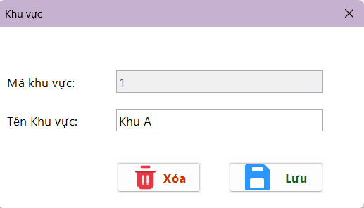

* Thêm khu vực

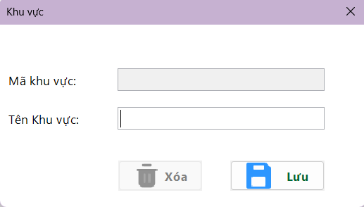

* **Quản lý bàn**

**public class ChitietKhuVuc extends javax.swing.JDialog {**

**public ChitietKhuVuc(java.awt.Frame parent, boolean modal) {**

**super(parent, modal);**

**initComponents();**

**}**

**Areas area = new Areas();**

**public ChitietKhuVuc(java.awt.Frame parent, boolean modal, Areas area) {**

**super(parent, modal);**

**initComponents();**

**this.area = area;**

**if(area.getAreaName() == null){**

**btnXoa.setEnabled(false);**

**return;**

**}**

**txtMa.setText(area.getID_Area()+"");**

**txtTen.setText(area.getAreaName());**

**}**

**AreasDao dao = new AreasDao();**

**public void Save() {**

**area.setAreaName(txtTen.getText());**

**if (txtMa.getText().isEmpty()) {**

**dao.insert(area);**

**msg.Info("Tạo mới khu vực: " + txtTen.getText() + " thành công!");**

**this.dispose();**

**return;**

**}**

**dao.update(area);**

**msg.Info("Cập nhật khu vực: " + txtTen.getText() + " thành công!");**

**this.dispose();**

**}**

**public void Delete(){**

**dao.delete(area.getID_Area());**

**msg.Info("Xóa khu vực: "+txtTen.getText()+" thành công!");**

**this.dispose();**

**}**

**@SuppressWarnings("unchecked")**

**// <editor-fold defaultstate="collapsed" desc="Generated Code">**

**private void initComponents() {**

**jPanel1 = new javax.swing.JPanel();**

**jLabel1 = new javax.swing.JLabel();**

**txtTen = new javax.swing.JTextField();**

**jLabel2 = new javax.swing.JLabel();**

**txtMa = new javax.swing.JTextField();**

**btnLuu = new javax.swing.JButton();**

**btnXoa = new javax.swing.JButton();**

**setDefaultCloseOperation(javax.swing.WindowConstants.DISPOSE_ON_CLOSE);**

**setTitle("Khu vực");**

**setResizable(false);**

**jPanel1.setBackground(new java.awt.Color(255, 255, 255));**

**jLabel1.setFont(new java.awt.Font("Segoe UI", 0, 14)); // NOI18N**

**jLabel1.setText("Tên Khu vực:");**

**txtTen.setFont(new java.awt.Font("Segoe UI", 0, 14)); // NOI18N**

**jLabel2.setFont(new java.awt.Font("Segoe UI", 0, 14)); // NOI18N**

**jLabel2.setText("Mã khu vực:");**

**txtMa.setFont(new java.awt.Font("Segoe UI", 0, 14)); // NOI18N**

**txtMa.setEnabled(false);**

**btnLuu.setFont(new java.awt.Font("Segoe UI", 1, 14)); // NOI18N**

**btnLuu.setForeground(new java.awt.Color(0, 102, 51));**

**btnLuu.setIcon(new javax.swing.ImageIcon(getClass().getResource("/IMG/save.png"))); // NOI18N**

**btnLuu.setText(" Lưu");**

**btnLuu.addActionListener(new java.awt.event.ActionListener() {**

**public void actionPerformed(java.awt.event.ActionEvent evt) {**

**btnLuuActionPerformed(evt);**

**}**

**});**

**btnXoa.setFont(new java.awt.Font("Segoe UI", 1, 14)); // NOI18N**

**btnXoa.setForeground(new java.awt.Color(204, 51, 0));**

**btnXoa.setIcon(new javax.swing.ImageIcon(getClass().getResource("/IMG/trash.png"))); // NOI18N**

**btnXoa.setText("Xóa");**

**btnXoa.addActionListener(new java.awt.event.ActionListener() {**

**public void actionPerformed(java.awt.event.ActionEvent evt) {**

**btnXoaActionPerformed(evt);**

**}**

**});**

**javax.swing.GroupLayout jPanel1Layout = new javax.swing.GroupLayout(jPanel1);**

**jPanel1.setLayout(jPanel1Layout);**

**jPanel1Layout.setHorizontalGroup(**

**jPanel1Layout.createParallelGroup(javax.swing.GroupLayout.Alignment.LEADING)**

**.addGroup(javax.swing.GroupLayout.Alignment.TRAILING, jPanel1Layout.createSequentialGroup()**

**.addContainerGap()**

**.addGroup(jPanel1Layout.createParallelGroup(javax.swing.GroupLayout.Alignment.TRAILING)**

**.addGroup(jPanel1Layout.createSequentialGroup()**

**.addGroup(jPanel1Layout.createParallelGroup(javax.swing.GroupLayout.Alignment.LEADING)**

**.addComponent(jLabel1)**

**.addComponent(jLabel2))**

**.addPreferredGap(javax.swing.LayoutStyle.ComponentPlacement.RELATED, javax.swing.GroupLayout.DEFAULT_SIZE, Short.MAX_VALUE)**

**.addGroup(jPanel1Layout.createParallelGroup(javax.swing.GroupLayout.Alignment.TRAILING, false)**

**.addComponent(txtMa, javax.swing.GroupLayout.DEFAULT_SIZE, 235, Short.MAX_VALUE)**

**.addComponent(txtTen)))**

**.addGroup(jPanel1Layout.createSequentialGroup()**

**.addGap(0, 125, Short.MAX_VALUE)**

**.addComponent(btnXoa)**

**.addGap(32, 32, 32)**

**.addComponent(btnLuu)))**

**.addGap(47, 47, 47))**

**);**

**jPanel1Layout.setVerticalGroup(**

**jPanel1Layout.createParallelGroup(javax.swing.GroupLayout.Alignment.LEADING)**

**.addGroup(jPanel1Layout.createSequentialGroup()**

**.addGap(50, 50, 50)**

**.addGroup(jPanel1Layout.createParallelGroup(javax.swing.GroupLayout.Alignment.BASELINE)**

**.addComponent(txtMa, javax.swing.GroupLayout.PREFERRED_SIZE, javax.swing.GroupLayout.DEFAULT_SIZE, javax.swing.GroupLayout.PREFERRED_SIZE)**

**.addComponent(jLabel2))**

**.addGap(18, 18, 18)**

**.addGroup(jPanel1Layout.createParallelGroup(javax.swing.GroupLayout.Alignment.BASELINE)**

**.addComponent(txtTen, javax.swing.GroupLayout.PREFERRED_SIZE, javax.swing.GroupLayout.DEFAULT_SIZE, javax.swing.GroupLayout.PREFERRED_SIZE)**

**.addComponent(jLabel1))**

**.addGap(35, 35, 35)**

**.addGroup(jPanel1Layout.createParallelGroup(javax.swing.GroupLayout.Alignment.BASELINE)**

**.addComponent(btnLuu, javax.swing.GroupLayout.PREFERRED_SIZE, 34, javax.swing.GroupLayout.PREFERRED_SIZE)**

**.addComponent(btnXoa, javax.swing.GroupLayout.PREFERRED_SIZE, 34, javax.swing.GroupLayout.PREFERRED_SIZE))**

**.addContainerGap(19, Short.MAX_VALUE))**

**);**

**javax.swing.GroupLayout layout = new javax.swing.GroupLayout(getContentPane());**

**getContentPane().setLayout(layout);**

**layout.setHorizontalGroup(**

**layout.createParallelGroup(javax.swing.GroupLayout.Alignment.LEADING)**

**.addGroup(javax.swing.GroupLayout.Alignment.TRAILING, layout.createSequentialGroup()**

**.addGap(0, 0, Short.MAX_VALUE)**

**.addComponent(jPanel1, javax.swing.GroupLayout.PREFERRED_SIZE, javax.swing.GroupLayout.DEFAULT_SIZE, javax.swing.GroupLayout.PREFERRED_SIZE)**

**.addGap(0, 0, 0))**

**);**

**layout.setVerticalGroup(**

**layout.createParallelGroup(javax.swing.GroupLayout.Alignment.LEADING)**

**.addComponent(jPanel1, javax.swing.GroupLayout.Alignment.TRAILING, javax.swing.GroupLayout.DEFAULT_SIZE, javax.swing.GroupLayout.DEFAULT_SIZE, Short.MAX_VALUE)**

**);**

**pack();**

**setLocationRelativeTo(null);**

**}// </editor-fold>**

**private void btnLuuActionPerformed(java.awt.event.ActionEvent evt) {**

**Save();**

**}**

**private void btnXoaActionPerformed(java.awt.event.ActionEvent evt) {**

**Delete();**

**}**

**public static void main(String args[]) {**

**/* Set the Nimbus look and feel */**

**//<editor-fold defaultstate="collapsed" desc=" Look and feel setting code (optional) ">**

**/* If Nimbus (introduced in Java SE 6) is not available, stay with the default look and feel.**

**\* For details see http://download.oracle.com/javase/tutorial/uiswing/lookandfeel/plaf.html**

**\*/**

**try {**

**for (javax.swing.UIManager.LookAndFeelInfo info : javax.swing.UIManager.getInstalledLookAndFeels()) {**

**if ("Nimbus".equals(info.getName())) {**

**javax.swing.UIManager.setLookAndFeel(info.getClassName());**

**break;**

**}**

**}**

**} catch (ClassNotFoundException ex) {**

**java.util.logging.Logger.getLogger(ChitietKhuVuc.class.getName()).log(java.util.logging.Level.SEVERE, null, ex);**

**} catch (InstantiationException ex) {**

**java.util.logging.Logger.getLogger(ChitietKhuVuc.class.getName()).log(java.util.logging.Level.SEVERE, null, ex);**

**} catch (IllegalAccessException ex) {**

**java.util.logging.Logger.getLogger(ChitietKhuVuc.class.getName()).log(java.util.logging.Level.SEVERE, null, ex);**

**} catch (javax.swing.UnsupportedLookAndFeelException ex) {**

**java.util.logging.Logger.getLogger(ChitietKhuVuc.class.getName()).log(java.util.logging.Level.SEVERE, null, ex);**

**}**

**//</editor-fold>**

**/* Create and display the dialog */**

**java.awt.EventQueue.invokeLater(new Runnable() {**

**public void run() {**

**Areas a = new Areas();**

**ChitietKhuVuc dialog = new ChitietKhuVuc(new javax.swing.JFrame(), true,a);**

**dialog.addWindowListener(new java.awt.event.WindowAdapter() {**

**@Override**

**public void windowClosing(java.awt.event.WindowEvent e) {**

**System.exit(0);**

**}**

**});**

**dialog.setVisible(true);**

**}**

**});**

**}**

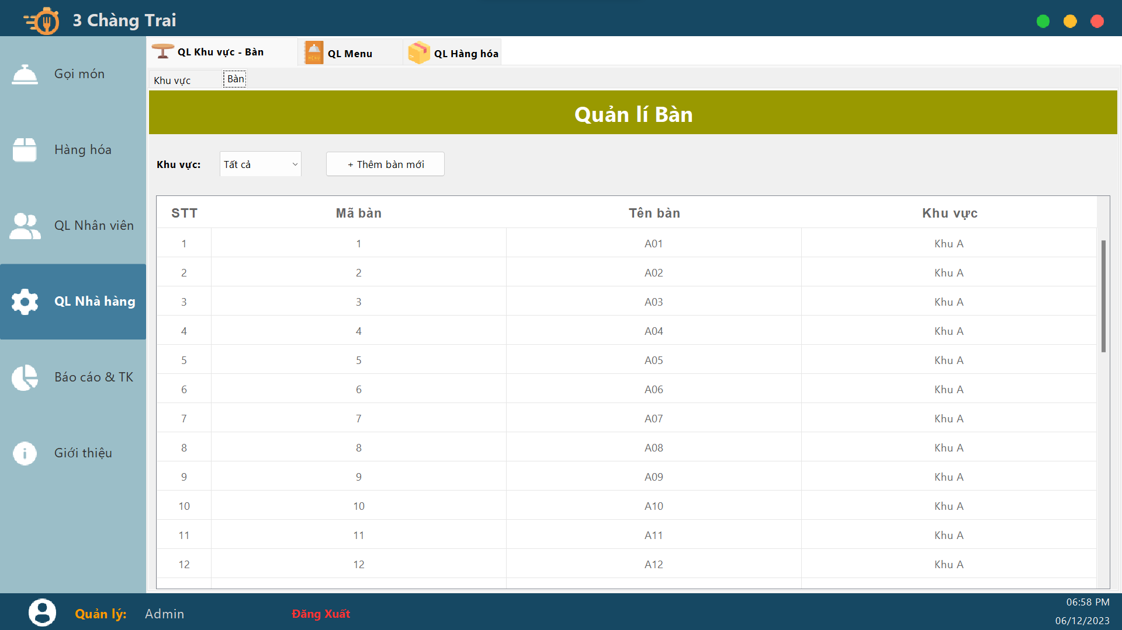

* Thêm bàn mới

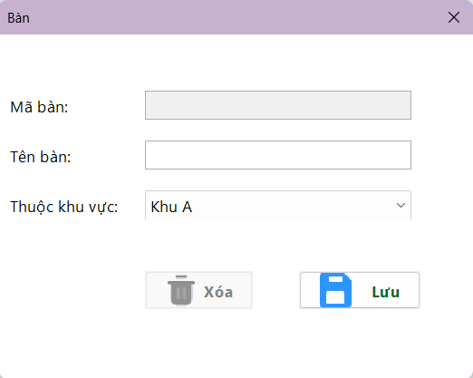

* Cập nhật tên bàn

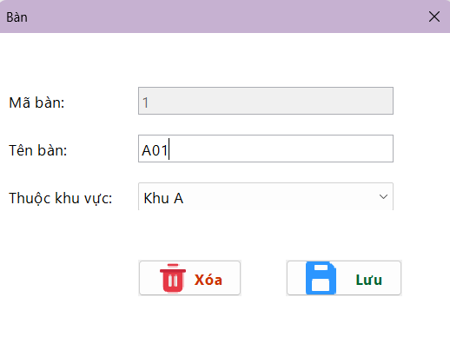

public class ChiTietBan extends javax.swing.JDialog {

public ChiTietBan(java.awt.Frame parent, boolean modal) {

super(parent, modal);

initComponents();

}

Tables table = new Tables();

public ChiTietBan(java.awt.Frame parent, boolean modal, Tables table) {

super(parent, modal);

initComponents();

fillComboxBan();

this.table = table;

if(table.getTableName() == null){

btnXoa.setEnabled(false);

return;

}

txtMa.setText(table.getID_Table()+"");

txtTen.setText(table.getTableName());

Areas a = adao.selectById(table.getID_Area());

cboKhuVuc.setSelectedItem(a);

}

TablesdDao tbDao = new TablesdDao();

public void Save() {

table.setTableName(txtTen.getText());

Areas selected = (Areas) cboKhuVuc.getSelectedItem();

table.setID_Area(selected.getID_Area());

table.setIsOccupied(false);

if (txtMa.getText().isEmpty()) {

tbDao.insert(table);

msg.Info("Tạo mới bàn: " + txtTen.getText() + " thành công!");

this.dispose();

return;

}

tbDao.update(table);

msg.Info("Cập nhật bàn: " + txtTen.getText() + " thành công!");

this.dispose();

}

public void Delete(){

tbDao.delete(table.getID_Table());

msg.Info("Xóa bàn: "+txtTen.getText()+" thành công!");

this.dispose();

}

AreasDao adao = new AreasDao();

//Hàm fill lên combobox

public void fillComboxBan(){

DefaultComboBoxModel model = (DefaultComboBoxModel) cboKhuVuc.getModel();

model.removeAllElements();

List<Areas> l = adao.selectAll();

for (Areas a : l){

model.addElement(a);

}

}

@SuppressWarnings("unchecked")

// <editor-fold defaultstate="collapsed" desc="Generated Code">

private void initComponents() {

jPanel1 = new javax.swing.JPanel();

jLabel1 = new javax.swing.JLabel();

txtTen = new javax.swing.JTextField();

jLabel2 = new javax.swing.JLabel();

txtMa = new javax.swing.JTextField();

btnLuu = new javax.swing.JButton();

btnXoa = new javax.swing.JButton();

jLabel3 = new javax.swing.JLabel();

cboKhuVuc = new javax.swing.JComboBox<>();

setDefaultCloseOperation(javax.swing.WindowConstants.DISPOSE_ON_CLOSE);

setTitle("Bàn");

setResizable(false);

jPanel1.setBackground(new java.awt.Color(255, 255, 255));

jPanel1.setFont(new java.awt.Font("Segoe UI", 0, 14)); // NOI18N

jLabel1.setFont(new java.awt.Font("Segoe UI", 0, 14)); // NOI18N

jLabel1.setText("Tên bàn:");

txtTen.setFont(new java.awt.Font("Segoe UI", 0, 14)); // NOI18N

jLabel2.setFont(new java.awt.Font("Segoe UI", 0, 14)); // NOI18N

jLabel2.setText("Mã bàn:");

txtMa.setFont(new java.awt.Font("Segoe UI", 0, 14)); // NOI18N

txtMa.setEnabled(false);

btnLuu.setFont(new java.awt.Font("Segoe UI", 1, 14)); // NOI18N

btnLuu.setForeground(new java.awt.Color(0, 102, 51));

btnLuu.setIcon(new javax.swing.ImageIcon(getClass().getResource("/IMG/save.png"))); // NOI18N

btnLuu.setText(" Lưu");

btnLuu.addActionListener(new java.awt.event.ActionListener() {

public void actionPerformed(java.awt.event.ActionEvent evt) {

btnLuuActionPerformed(evt);

}

});

btnXoa.setFont(new java.awt.Font("Segoe UI", 1, 14)); // NOI18N

btnXoa.setForeground(new java.awt.Color(204, 51, 0));

btnXoa.setIcon(new javax.swing.ImageIcon(getClass().getResource("/IMG/trash.png"))); // NOI18N

btnXoa.setText("Xóa");

btnXoa.addActionListener(new java.awt.event.ActionListener() {

public void actionPerformed(java.awt.event.ActionEvent evt) {

btnXoaActionPerformed(evt);

}

});

jLabel3.setFont(new java.awt.Font("Segoe UI", 0, 14)); // NOI18N

jLabel3.setText("Thuộc khu vực:");

cboKhuVuc.setFont(new java.awt.Font("Segoe UI", 0, 14)); // NOI18N

javax.swing.GroupLayout jPanel1Layout = new javax.swing.GroupLayout(jPanel1);

jPanel1.setLayout(jPanel1Layout);

jPanel1Layout.setHorizontalGroup(

jPanel1Layout.createParallelGroup(javax.swing.GroupLayout.Alignment.LEADING)

.addGroup(javax.swing.GroupLayout.Alignment.TRAILING, jPanel1Layout.createSequentialGroup()

.addContainerGap()

.addGroup(jPanel1Layout.createParallelGroup(javax.swing.GroupLayout.Alignment.LEADING)

.addComponent(jLabel1)

.addComponent(jLabel2)

.addComponent(jLabel3))

.addPreferredGap(javax.swing.LayoutStyle.ComponentPlacement.RELATED, 24, Short.MAX_VALUE)

.addGroup(jPanel1Layout.createParallelGroup(javax.swing.GroupLayout.Alignment.LEADING)

.addGroup(jPanel1Layout.createSequentialGroup()

.addComponent(btnXoa)

.addGap(41, 41, 41)

.addComponent(btnLuu))

.addGroup(jPanel1Layout.createParallelGroup(javax.swing.GroupLayout.Alignment.TRAILING, false)

.addComponent(cboKhuVuc, 0, javax.swing.GroupLayout.DEFAULT_SIZE, Short.MAX_VALUE)

.addComponent(txtMa, javax.swing.GroupLayout.DEFAULT_SIZE, 235, Short.MAX_VALUE)

.addComponent(txtTen)))

.addGap(47, 47, 47))

);

jPanel1Layout.setVerticalGroup(

jPanel1Layout.createParallelGroup(javax.swing.GroupLayout.Alignment.LEADING)

.addGroup(jPanel1Layout.createSequentialGroup()

.addGap(50, 50, 50)

.addGroup(jPanel1Layout.createParallelGroup(javax.swing.GroupLayout.Alignment.BASELINE)

.addComponent(txtMa, javax.swing.GroupLayout.PREFERRED_SIZE, javax.swing.GroupLayout.DEFAULT_SIZE, javax.swing.GroupLayout.PREFERRED_SIZE)

.addComponent(jLabel2))

.addGap(18, 18, 18)

.addGroup(jPanel1Layout.createParallelGroup(javax.swing.GroupLayout.Alignment.BASELINE)

.addComponent(txtTen, javax.swing.GroupLayout.PREFERRED_SIZE, javax.swing.GroupLayout.DEFAULT_SIZE, javax.swing.GroupLayout.PREFERRED_SIZE)

.addComponent(jLabel1))

.addGap(18, 18, 18)

.addGroup(jPanel1Layout.createParallelGroup(javax.swing.GroupLayout.Alignment.BASELINE)

.addComponent(jLabel3)

.addComponent(cboKhuVuc, javax.swing.GroupLayout.PREFERRED_SIZE, javax.swing.GroupLayout.DEFAULT_SIZE, javax.swing.GroupLayout.PREFERRED_SIZE))

.addGap(45, 45, 45)

.addGroup(jPanel1Layout.createParallelGroup(javax.swing.GroupLayout.Alignment.BASELINE)

.addComponent(btnLuu, javax.swing.GroupLayout.PREFERRED_SIZE, 34, javax.swing.GroupLayout.PREFERRED_SIZE)

.addComponent(btnXoa, javax.swing.GroupLayout.PREFERRED_SIZE, 34, javax.swing.GroupLayout.PREFERRED_SIZE))

.addContainerGap(60, Short.MAX_VALUE))

);

javax.swing.GroupLayout layout = new javax.swing.GroupLayout(getContentPane());

getContentPane().setLayout(layout);

layout.setHorizontalGroup(

layout.createParallelGroup(javax.swing.GroupLayout.Alignment.LEADING)

.addGroup(javax.swing.GroupLayout.Alignment.TRAILING, layout.createSequentialGroup()

.addGap(0, 0, Short.MAX_VALUE)

.addComponent(jPanel1, javax.swing.GroupLayout.PREFERRED_SIZE, javax.swing.GroupLayout.DEFAULT_SIZE, javax.swing.GroupLayout.PREFERRED_SIZE)

.addGap(0, 0, 0))

);

layout.setVerticalGroup(

layout.createParallelGroup(javax.swing.GroupLayout.Alignment.LEADING)

.addComponent(jPanel1, javax.swing.GroupLayout.Alignment.TRAILING, javax.swing.GroupLayout.DEFAULT_SIZE, javax.swing.GroupLayout.DEFAULT_SIZE, Short.MAX_VALUE)

);

pack();

setLocationRelativeTo(null);

}// </editor-fold>

private void btnLuuActionPerformed(java.awt.event.ActionEvent evt) {

Save();

}

private void btnXoaActionPerformed(java.awt.event.ActionEvent evt) {

Delete();

}

public static void main(String args[]) {

/* Set the Nimbus look and feel */

//<editor-fold defaultstate="collapsed" desc=" Look and feel setting code (optional) ">

/* If Nimbus (introduced in Java SE 6) is not available, stay with the default look and feel.

* For details see http://download.oracle.com/javase/tutorial/uiswing/lookandfeel/plaf.html

*/

try {

for (javax.swing.UIManager.LookAndFeelInfo info : javax.swing.UIManager.getInstalledLookAndFeels()) {

if ("Nimbus".equals(info.getName())) {

javax.swing.UIManager.setLookAndFeel(info.getClassName());

break;

}

}

} catch (ClassNotFoundException ex) {

java.util.logging.Logger.getLogger(ChiTietBan.class.getName()).log(java.util.logging.Level.SEVERE, null, ex);

} catch (InstantiationException ex) {

java.util.logging.Logger.getLogger(ChiTietBan.class.getName()).log(java.util.logging.Level.SEVERE, null, ex);

} catch (IllegalAccessException ex) {

java.util.logging.Logger.getLogger(ChiTietBan.class.getName()).log(java.util.logging.Level.SEVERE, null, ex);

} catch (javax.swing.UnsupportedLookAndFeelException ex) {

java.util.logging.Logger.getLogger(ChiTietBan.class.getName()).log(java.util.logging.Level.SEVERE, null, ex);

}

//</editor-fold>

//</editor-fold>

/* Create and display the dialog */

java.awt.EventQueue.invokeLater(new Runnable() {

public void run() {

Tables tb = new Tables();

ChiTietBan dialog = new ChiTietBan(new javax.swing.JFrame(), true,tb);

dialog.addWindowListener(new java.awt.event.WindowAdapter() {

@Override

public void windowClosing(java.awt.event.WindowEvent e) {

System.exit(0);

}

});

dialog.setVisible(true);

}

});

}

#### Quản lý menu

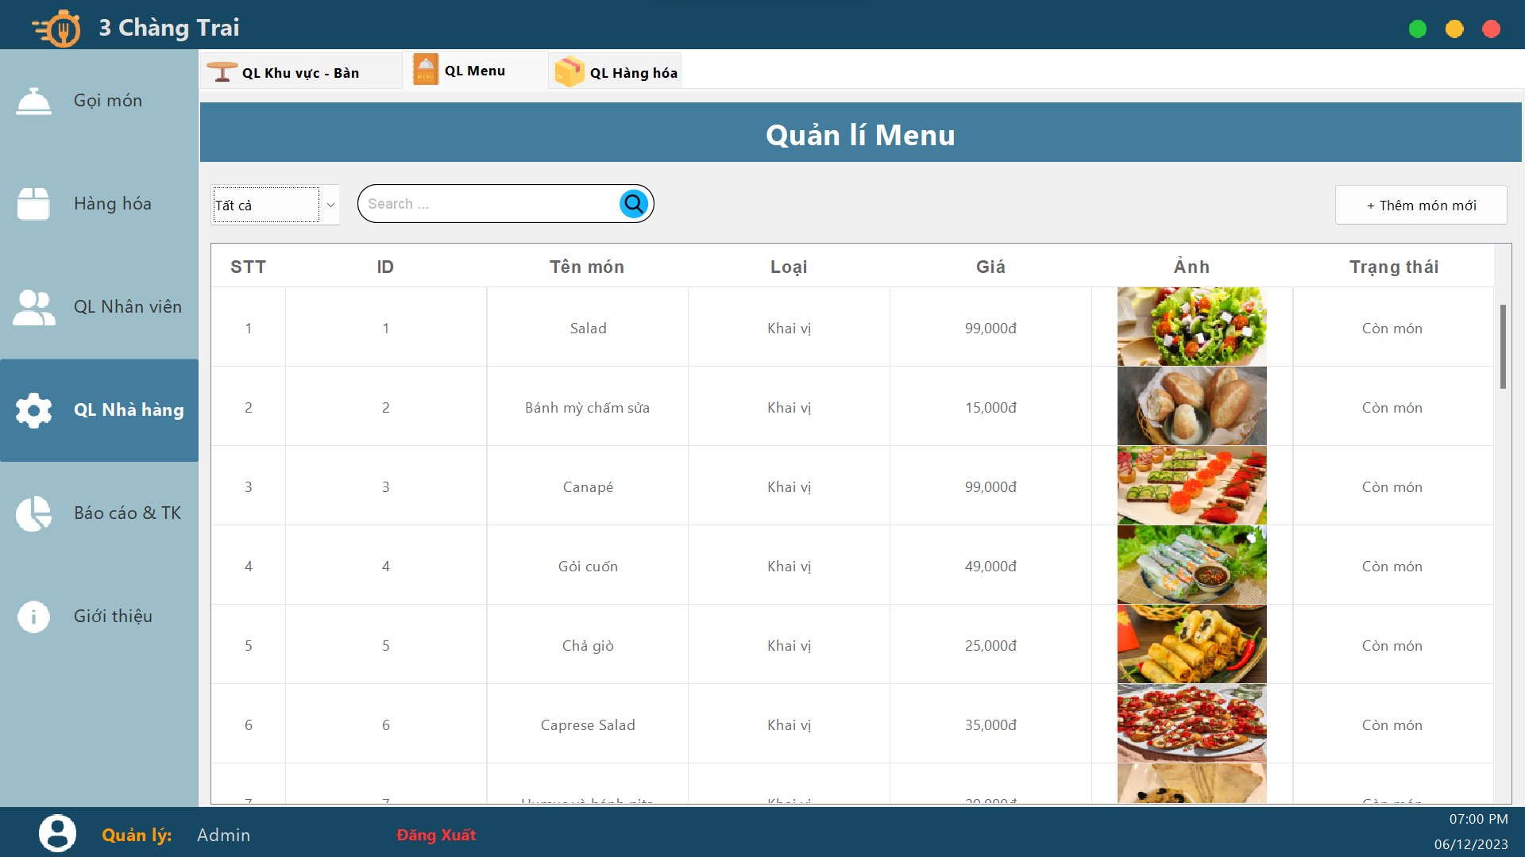

* Thêm món

public class QLMenu extends javax.swing.JPanel {

public QLMenu() {

initComponents();

fillComboxBan();

selectTuCombobox();

// Thiết lập renderer cho cột "Ảnh"

tblMenu.getColumnModel().getColumn(5).setCellRenderer(new ImageRenderer());

}

// custom TableCellRenderer để hiển thị hình ảnh trong cột "Ảnh"

class ImageRenderer extends DefaultTableCellRenderer {

JLabel lbl = new JLabel();

@Override

public Component getTableCellRendererComponent(JTable table, Object value, boolean isSelected, boolean hasFocus, int row, int column) {

lbl.setIcon((Icon) value); // Thiết lập icon cho JLabel

lbl.setHorizontalAlignment(JLabel.CENTER); // Canh lề để hình ảnh nằm ở giữa ô

return lbl;

}

}

MenuCategoriesDao cDao = new MenuCategoriesDao();

//Hàm fill lên combobox

public void fillComboxBan(){

DefaultComboBoxModel model = (DefaultComboBoxModel) cbo.getModel();

model.removeAllElements();

MenuCategories e = new MenuCategories();

e.setCategoryName("Tất cả");

e.setID_Category(0);

model.addElement(e);

List<MenuCategories> l = cDao.selectAll();

for (MenuCategories a : l){

model.addElement(a);

}

}

//Hàm fill dữ liệu lên bảng bàn theo mã khu vực

private MenuItemsDao mDao = new MenuItemsDao();

public void fillTable(int ID_Area){

DefaultTableModel model = (DefaultTableModel) tblMenu.getModel();

model.setRowCount(0);

List<MenuItems> l = mDao.selectCatory(ID_Area);

if(l.isEmpty()) return;

int i = 1;

for(MenuItems e : l){

MenuCategories a = cDao.selectById(e.getID_Category());

String path = "src/IMG/Food/"+e.getPhoto();

ImageIcon imageIcon = new ImageIcon(path);

Image image = imageIcon.getImage().getScaledInstance(150, 100, Image.SCALE_SMOOTH);

ImageIcon scaledIcon = new ImageIcon(image);

model.addRow(new Object[]{

i,

e.getID_Item(),

e.getItemName(),

a.getCategoryName(),

fNum.parseString(e.getPrice())+"đ",

scaledIcon,

(e.isAvailable() ? "Còn món" : "Hết món")

});

i++;

}

}

public void selectTuCombobox() {

Object selectedObject = cbo.getSelectedItem();

if (selectedObject instanceof MenuCategories) {

MenuCategories selectedArea = (MenuCategories) selectedObject;

fillTable(selectedArea.getID_Category());

} else if (selectedObject instanceof String && selectedObject.equals("Tất cả")) {

fillTable(0);

}

}

@SuppressWarnings("unchecked")

// <editor-fold defaultstate="collapsed" desc="Generated Code">

private void initComponents() {

jPanel2 = new javax.swing.JPanel();

jButton7 = new javax.swing.JButton();

jPanel8 = new javax.swing.JPanel();

jLabel5 = new javax.swing.JLabel();

search1 = new button.Search();

jScrollPane1 = new javax.swing.JScrollPane();

tblMenu = new UI.Compoment.CustomTable.Table();

cbo = new javax.swing.JComboBox<>();

jButton7.setFont(new java.awt.Font("Segoe UI", 0, 14)); // NOI18N

jButton7.setText("+ Thêm món mới");

jButton7.setPreferredSize(new java.awt.Dimension(75, 25));

jButton7.addActionListener(new java.awt.event.ActionListener() {

public void actionPerformed(java.awt.event.ActionEvent evt) {

jButton7ActionPerformed(evt);

}

});

jPanel8.setBackground(new java.awt.Color(66, 125, 157));

jPanel8.setForeground(new java.awt.Color(66, 125, 157));

jPanel8.setPreferredSize(new java.awt.Dimension(707, 60));

jLabel5.setFont(new java.awt.Font("Segoe UI", 1, 30)); // NOI18N

jLabel5.setForeground(new java.awt.Color(255, 255, 255));

jLabel5.setHorizontalAlignment(javax.swing.SwingConstants.CENTER);

jLabel5.setText("Quản lí Menu");

javax.swing.GroupLayout jPanel8Layout = new javax.swing.GroupLayout(jPanel8);

jPanel8.setLayout(jPanel8Layout);

jPanel8Layout.setHorizontalGroup(

jPanel8Layout.createParallelGroup(javax.swing.GroupLayout.Alignment.LEADING)

.addComponent(jLabel5, javax.swing.GroupLayout.DEFAULT_SIZE, javax.swing.GroupLayout.DEFAULT_SIZE, Short.MAX_VALUE)

);

jPanel8Layout.setVerticalGroup(

jPanel8Layout.createParallelGroup(javax.swing.GroupLayout.Alignment.LEADING)

.addGroup(jPanel8Layout.createSequentialGroup()

.addContainerGap()

.addComponent(jLabel5)

.addContainerGap(13, Short.MAX_VALUE))

);

tblMenu.setModel(new javax.swing.table.DefaultTableModel(

new Object [][] {

{null, null, null, null, null, null, null},

{null, null, null, null, null, null, null},

{null, null, null, null, null, null, null},

{null, null, null, null, null, null, null}

},

new String [] {

"STT", "ID", "Tên món", "Loại", "Giá", "Ảnh", "Trạng thái"

}

));

tblMenu.setRowHeight(80);

tblMenu.addMouseListener(new java.awt.event.MouseAdapter() {

public void mousePressed(java.awt.event.MouseEvent evt) {

tblMenuMousePressed(evt);

}

});

jScrollPane1.setViewportView(tblMenu);

if (tblMenu.getColumnModel().getColumnCount() > 0) {

tblMenu.getColumnModel().getColumn(0).setMaxWidth(100);

}

cbo.setFont(new java.awt.Font("Segoe UI", 0, 14)); // NOI18N

cbo.addPopupMenuListener(new javax.swing.event.PopupMenuListener() {

public void popupMenuCanceled(javax.swing.event.PopupMenuEvent evt) {

}

public void popupMenuWillBecomeInvisible(javax.swing.event.PopupMenuEvent evt) {

cboPopupMenuWillBecomeInvisible(evt);

}

public void popupMenuWillBecomeVisible(javax.swing.event.PopupMenuEvent evt) {

}

});

javax.swing.GroupLayout jPanel2Layout = new javax.swing.GroupLayout(jPanel2);

jPanel2.setLayout(jPanel2Layout);

jPanel2Layout.setHorizontalGroup(

jPanel2Layout.createParallelGroup(javax.swing.GroupLayout.Alignment.LEADING)

.addComponent(jPanel8, javax.swing.GroupLayout.Alignment.TRAILING, javax.swing.GroupLayout.DEFAULT_SIZE, 1238, Short.MAX_VALUE)

.addGroup(jPanel2Layout.createSequentialGroup()

.addContainerGap()

.addGroup(jPanel2Layout.createParallelGroup(javax.swing.GroupLayout.Alignment.LEADING)

.addGroup(jPanel2Layout.createSequentialGroup()

.addComponent(jScrollPane1, javax.swing.GroupLayout.DEFAULT_SIZE, 1226, Short.MAX_VALUE)

.addContainerGap())

.addGroup(jPanel2Layout.createSequentialGroup()

.addComponent(cbo, javax.swing.GroupLayout.PREFERRED_SIZE, 130, javax.swing.GroupLayout.PREFERRED_SIZE)

.addGap(18, 18, 18)

.addComponent(search1, javax.swing.GroupLayout.PREFERRED_SIZE, 300, javax.swing.GroupLayout.PREFERRED_SIZE)

.addPreferredGap(javax.swing.LayoutStyle.ComponentPlacement.RELATED, javax.swing.GroupLayout.DEFAULT_SIZE, Short.MAX_VALUE)

.addComponent(jButton7, javax.swing.GroupLayout.PREFERRED_SIZE, 175, javax.swing.GroupLayout.PREFERRED_SIZE)

.addGap(14, 14, 14))))

);

jPanel2Layout.setVerticalGroup(

jPanel2Layout.createParallelGroup(javax.swing.GroupLayout.Alignment.LEADING)

.addGroup(jPanel2Layout.createSequentialGroup()

.addContainerGap()

.addComponent(jPanel8, javax.swing.GroupLayout.PREFERRED_SIZE, javax.swing.GroupLayout.DEFAULT_SIZE, javax.swing.GroupLayout.PREFERRED_SIZE)

.addGap(23, 23, 23)

.addGroup(jPanel2Layout.createParallelGroup(javax.swing.GroupLayout.Alignment.LEADING, false)

.addComponent(search1, javax.swing.GroupLayout.PREFERRED_SIZE, javax.swing.GroupLayout.DEFAULT_SIZE, javax.swing.GroupLayout.PREFERRED_SIZE)

.addComponent(jButton7, javax.swing.GroupLayout.PREFERRED_SIZE, 41, javax.swing.GroupLayout.PREFERRED_SIZE)

.addComponent(cbo))

.addGap(18, 18, 18)

.addComponent(jScrollPane1, javax.swing.GroupLayout.DEFAULT_SIZE, 567, Short.MAX_VALUE))

);

javax.swing.GroupLayout layout = new javax.swing.GroupLayout(this);

this.setLayout(layout);

layout.setHorizontalGroup(

layout.createParallelGroup(javax.swing.GroupLayout.Alignment.LEADING)

.addGap(0, 1238, Short.MAX_VALUE)

.addGroup(layout.createParallelGroup(javax.swing.GroupLayout.Alignment.LEADING)

.addGroup(layout.createSequentialGroup()

.addGap(0, 0, 0)

.addComponent(jPanel2, javax.swing.GroupLayout.DEFAULT_SIZE, javax.swing.GroupLayout.DEFAULT_SIZE, Short.MAX_VALUE)

.addGap(0, 0, 0)))

);

layout.setVerticalGroup(

layout.createParallelGroup(javax.swing.GroupLayout.Alignment.LEADING)

.addGap(0, 715, Short.MAX_VALUE)

.addGroup(layout.createParallelGroup(javax.swing.GroupLayout.Alignment.LEADING)

.addGroup(layout.createSequentialGroup()

.addGap(0, 0, 0)

.addComponent(jPanel2, javax.swing.GroupLayout.DEFAULT_SIZE, javax.swing.GroupLayout.DEFAULT_SIZE, Short.MAX_VALUE)

.addGap(0, 0, 0)))

);

}// </editor-fold>

private void cboPopupMenuWillBecomeInvisible(javax.swing.event.PopupMenuEvent evt) {

selectTuCombobox();

}

private void tblMenuMousePressed(java.awt.event.MouseEvent evt) {

int id = (int) tblMenu.getValueAt(tblMenu.getSelectedRow(), 1);

MenuItems e = mDao.selectById(id);

ChiTietMenu f = new ChiTietMenu(new javax.swing.JFrame(), true, e, this);

f.setModal(true);

f.setVisible(true);

}

private void jButton7ActionPerformed(java.awt.event.ActionEvent evt) {

MenuItems e = new MenuItems();

ChiTietMenu f = new ChiTietMenu(new javax.swing.JFrame(), true, e, this);

f.setModal(true);

f.setVisible(true);

}

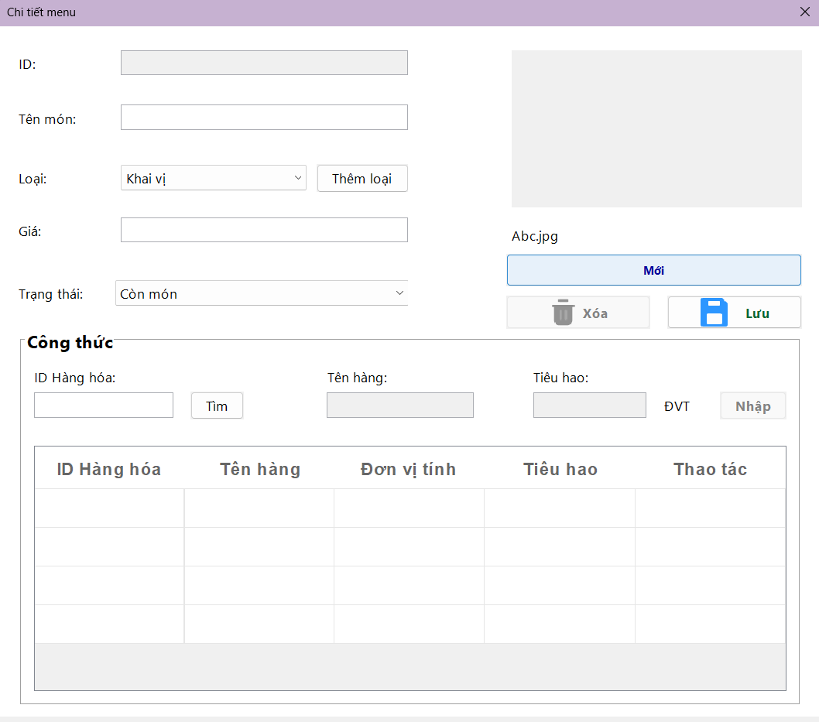

* Cập nhật món

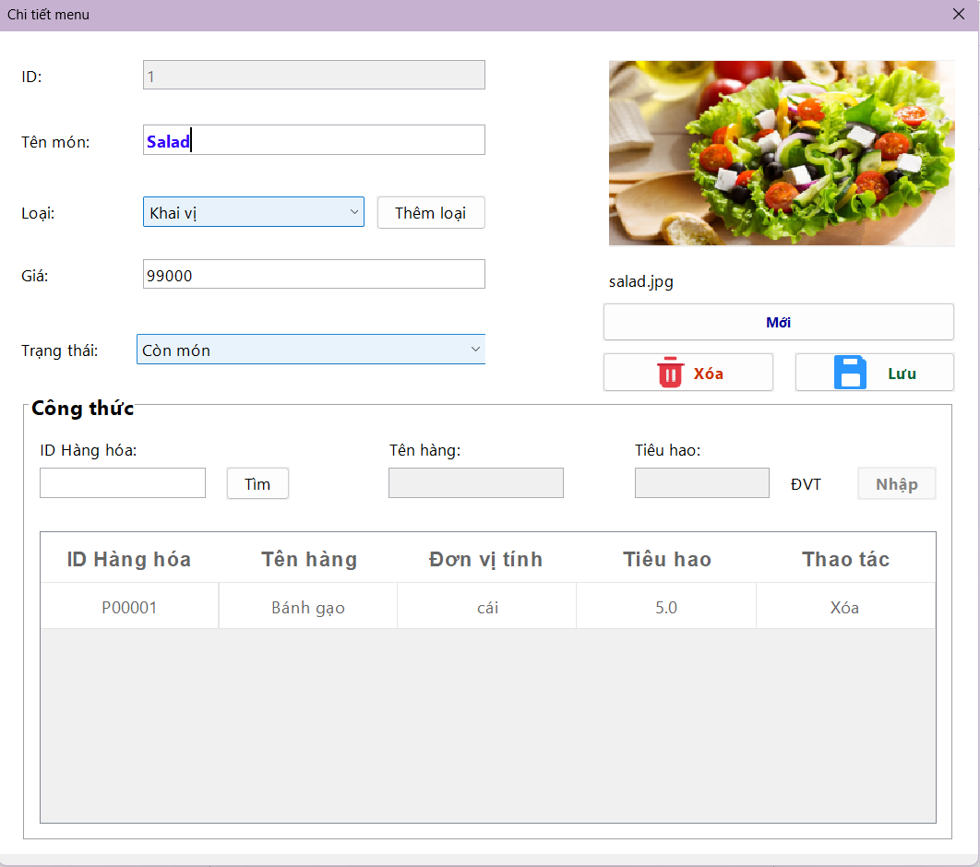

public class ChiTietMenu extends javax.swing.JDialog {

private MenuItems mnu = new MenuItems();

QLMenu Parent = new QLMenu();

public ChiTietMenu(java.awt.Frame parent, boolean modal,MenuItems mnu, QLMenu Parent) {

super(parent, modal);

this.Parent = Parent;

initComponents();

fillCombox();

this.mnu = mnu;

if(mnu.getItemName() == null){

btnXoa.setEnabled(false);

return;

}

txtId.setText(mnu.getID_Item()+"");

txtName.setText(mnu.getItemName());

txtGia.setText(mnu.getPrice()+"");

MenuCategories m = mDao.selectById(mnu.getID_Category());

cbLoai.setSelectedItem(m);

if(mnu.isAvailable()){

cbTrangThai.setSelectedIndex(0);

}else{

cbTrangThai.setSelectedIndex(1);

}

lbAnh.setIcon(IMG.resize("src/IMG/Food/"+mnu.getPhoto(), 300, 160));

lbPath.setText(mnu.getPhoto());

fillTableCongThuc();

}

MenuCategoriesDao mDao = new MenuCategoriesDao();

//Hàm fill lên combobox

public void fillCombox(){

DefaultComboBoxModel model = (DefaultComboBoxModel) cbLoai.getModel();

model.removeAllElements();

List<MenuCategories> l = mDao.selectAll();

for (MenuCategories a : l){

model.addElement(a);

}

}

public MenuItems getForm(){

MenuItems e = new MenuItems();

try {

e.setID_Item(Integer.valueOf(txtId.getText()));

} catch (NumberFormatException l) {

e.setID_Item(0);

}

e.setItemName(txtName.getText());

e.setPrice(Integer.valueOf(txtGia.getText()));

e.setAvailable(cbTrangThai.getSelectedIndex() == 0);

e.setPhoto(lbPath.getText());

MenuCategories m = (MenuCategories) cbLoai.getSelectedItem();

e.setID_Category(m.getID_Category());

return e;

}

public void clear(){

btnXoa.setEnabled(false);

txtId.setText("");

txtName.setText("");

txtGia.setText("");

lbPath.setText("");

cbLoai.setSelectedIndex(0);

cbTrangThai.setSelectedIndex(0);

lbAnh.setIcon(new ImageIcon());

}

MenuItemsDao mnuDao = new MenuItemsDao();

public void Save() {

mnu = getForm();

if (mnu.getID_Item() == 0) {

//Nếu null thì insert

mnuDao.insert(getForm());

getTable();

msg.Info("Thêm mới thành công!");

clear();

} else {

mnuDao.update(mnu);

getTable();

msg.Info("Cập nhật thành công!");

}

Parent.selectTuCombobox();

}

//Hàm fill Bảng công thức món

private DefaultTableModel model;

public void fillTableCongThuc(){

MenuItemDetailDao mndDao = new MenuItemDetailDao();

List<MenuItemDetail> detail = mndDao.selectBySql("select * from MenuItemDetail where ID_Item = ?", mnu.getID_Item());

model = (DefaultTableModel) tbl.getModel();

model.setRowCount(0);

if(detail.isEmpty()) return;

ProductsDao pDao = new ProductsDao();

Products product = new Products();

DecimalFormat df = new DecimalFormat("#.#");

for(MenuItemDetail item : detail){

product = pDao.selectById(item.getID_Product());

model.addRow(new Object[]{

item.getID_Product(),

product.getName(),

product.getUnit(),

df.format(item.getQuantity()).replace(",", "."),

"Xóa"

});

}

}

#### Quản lý hàng hóa

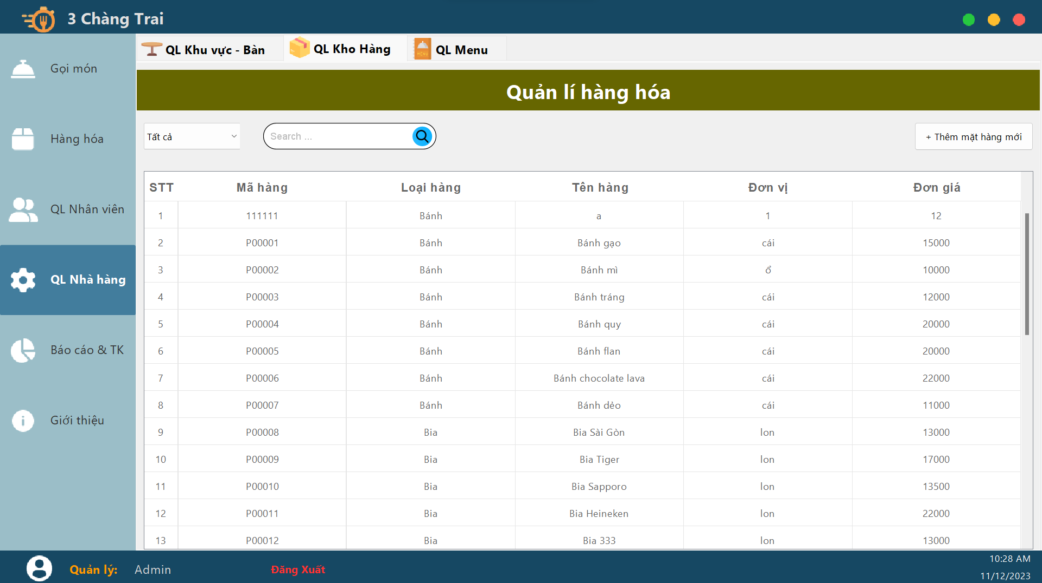

* Thêm hàng hóa

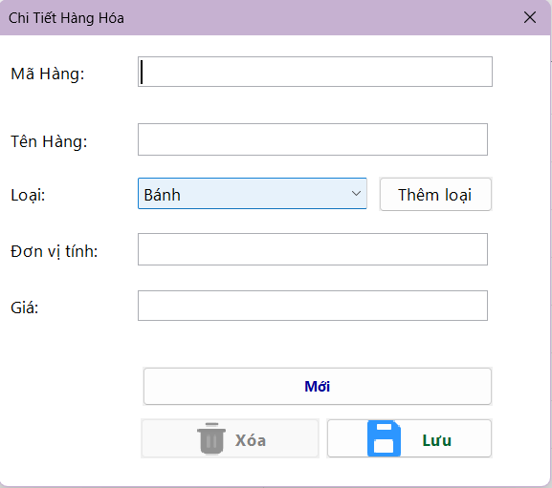

* Chi tiết hàng hóa

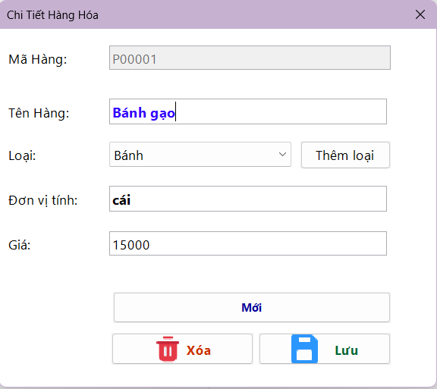

### Xử lý Form báo cáo và thống kê

#### Báo cáo doanh thu

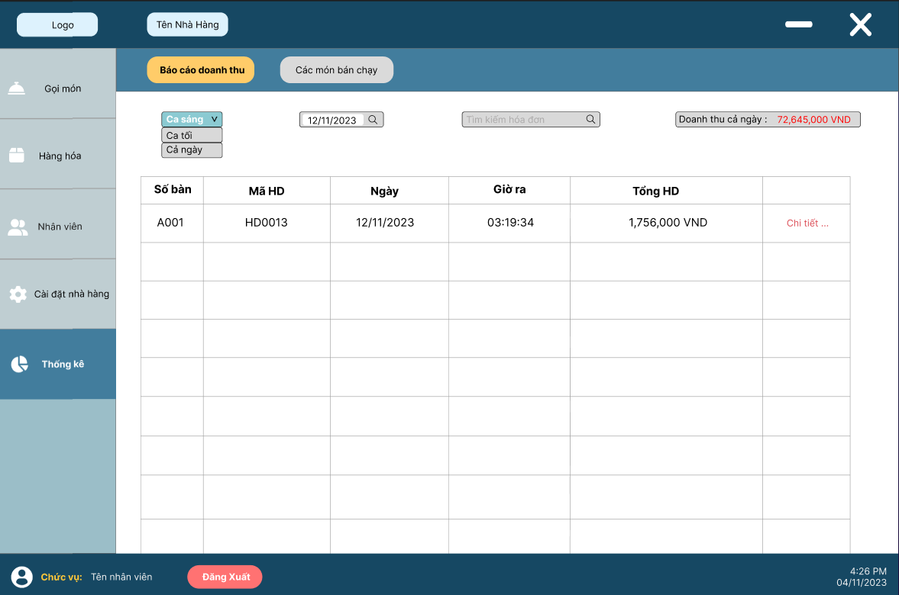

#### Thông tin mặt hàng bán chạy và được gọi nhiều nhất

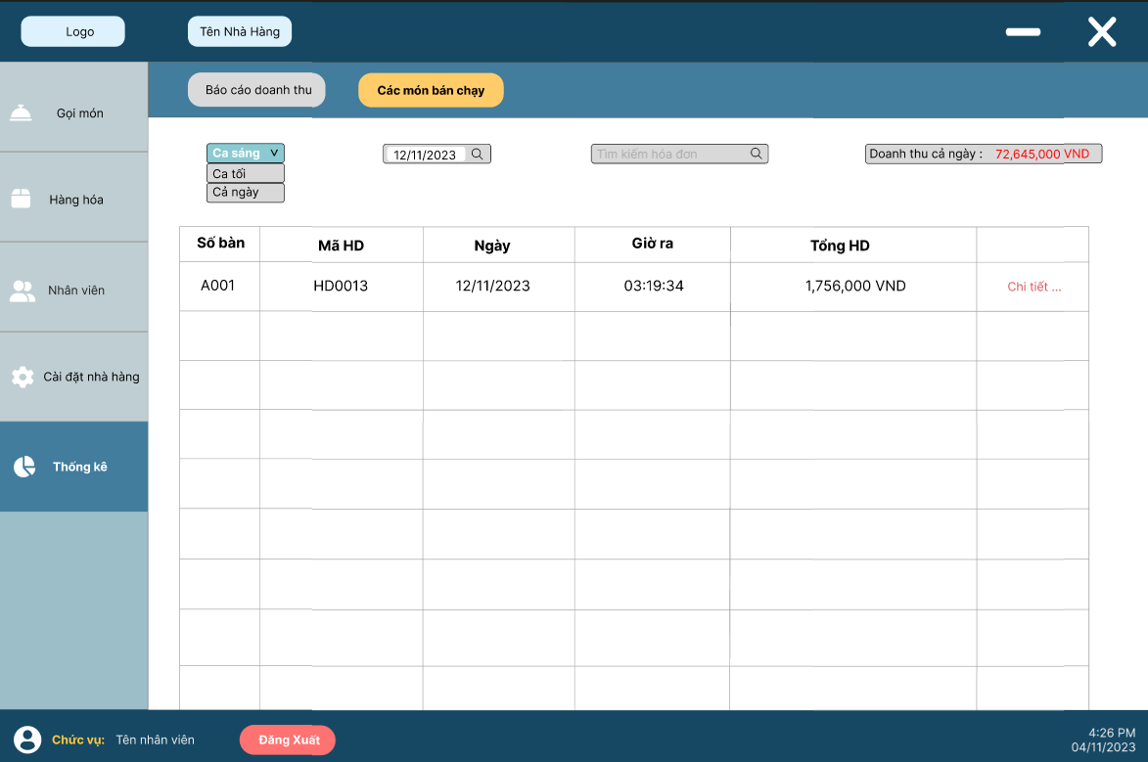

### Xử lý Form giới thiệu

* Bổ sung

### Xử lý Form màng hình chào khi khởi động

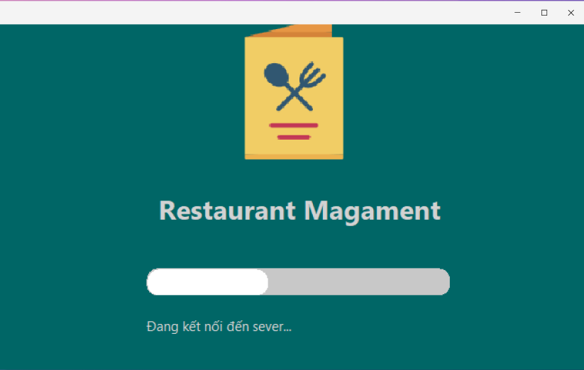

* Thực hiện

|  |
| --- |
| package UI.Form;  import Dao.procDao;  import java.awt.event.ActionEvent;  import java.awt.event.ActionListener;  import javax.swing.Timer;  public class SpalshScreen extends javax.swing.JDialog {  public SpalshScreen(java.awt.Frame parent, boolean modal) {  super(parent, modal);  initComponents();  new Timer(10, new ActionListener() {  private int value = 0;  @Override  public void actionPerformed(ActionEvent e) {  prLoding.setValue(value);  value += 2;  if (value == 100) {  dispose();  };  }  }).start();  }  @SuppressWarnings("unchecked")  // <editor-fold defaultstate="collapsed" desc="Generated Code">  private void initComponents() {  jPanel1 = new javax.swing.JPanel();  jLabel1 = new javax.swing.JLabel();  jLabel2 = new javax.swing.JLabel();  prLoding = new UI.Compoment.ProgressBar();  lblTxt = new javax.swing.JLabel();  setDefaultCloseOperation(javax.swing.WindowConstants.DISPOSE_ON_CLOSE);  setUndecorated(true);  setResizable(false);  jPanel1.setBackground(new java.awt.Color(0, 102, 102));  jLabel1.setHorizontalAlignment(javax.swing.SwingConstants.CENTER);  jLabel1.setIcon(new javax.swing.ImageIcon(getClass().getResource("/IMG/logo128.png"))); // NOI18N  jLabel2.setFont(new java.awt.Font("Segoe UI", 1, 24)); // NOI18N  jLabel2.setForeground(new java.awt.Color(210, 210, 210));  jLabel2.setHorizontalAlignment(javax.swing.SwingConstants.CENTER);  jLabel2.setText("Restaurant Magament");  prLoding.setForeground(new java.awt.Color(255, 255, 255));  prLoding.setValue(40);  prLoding.setBorderPainted(false);  prLoding.setColorString(new java.awt.Color(255, 153, 0));  lblTxt.setForeground(new java.awt.Color(215, 215, 215));  lblTxt.setText("Đang kết nối đến sever...");  javax.swing.GroupLayout jPanel1Layout = new javax.swing.GroupLayout(jPanel1);  jPanel1.setLayout(jPanel1Layout);  jPanel1Layout.setHorizontalGroup(  jPanel1Layout.createParallelGroup(javax.swing.GroupLayout.Alignment.LEADING)  .addGroup(jPanel1Layout.createSequentialGroup()  .addContainerGap(132, Short.MAX_VALUE)  .addGroup(jPanel1Layout.createParallelGroup(javax.swing.GroupLayout.Alignment.LEADING)  .addGroup(javax.swing.GroupLayout.Alignment.TRAILING, jPanel1Layout.createSequentialGroup()  .addGroup(jPanel1Layout.createParallelGroup(javax.swing.GroupLayout.Alignment.LEADING)  .addGroup(jPanel1Layout.createParallelGroup(javax.swing.GroupLayout.Alignment.LEADING, false)  .addComponent(jLabel2, javax.swing.GroupLayout.DEFAULT_SIZE, 271, Short.MAX_VALUE)  .addComponent(prLoding, javax.swing.GroupLayout.DEFAULT_SIZE, javax.swing.GroupLayout.DEFAULT_SIZE, Short.MAX_VALUE))  .addComponent(lblTxt, javax.swing.GroupLayout.PREFERRED_SIZE, 188, javax.swing.GroupLayout.PREFERRED_SIZE))  .addGap(119, 119, 119))  .addGroup(javax.swing.GroupLayout.Alignment.TRAILING, jPanel1Layout.createSequentialGroup()  .addComponent(jLabel1, javax.swing.GroupLayout.PREFERRED_SIZE, 119, javax.swing.GroupLayout.PREFERRED_SIZE)  .addGap(199, 199, 199))))  );  jPanel1Layout.setVerticalGroup(  jPanel1Layout.createParallelGroup(javax.swing.GroupLayout.Alignment.LEADING)  .addGroup(jPanel1Layout.createSequentialGroup()  .addGap(21, 21, 21)  .addComponent(jLabel1)  .addGap(28, 28, 28)  .addComponent(jLabel2)  .addGap(37, 37, 37)  .addComponent(prLoding, javax.swing.GroupLayout.PREFERRED_SIZE, 25, javax.swing.GroupLayout.PREFERRED_SIZE)  .addGap(18, 18, 18)  .addComponent(lblTxt)  .addContainerGap(57, Short.MAX_VALUE))  );  javax.swing.GroupLayout layout = new javax.swing.GroupLayout(getContentPane());  getContentPane().setLayout(layout);  layout.setHorizontalGroup(  layout.createParallelGroup(javax.swing.GroupLayout.Alignment.LEADING)  .addComponent(jPanel1, javax.swing.GroupLayout.DEFAULT_SIZE, javax.swing.GroupLayout.DEFAULT_SIZE, Short.MAX_VALUE)  );  layout.setVerticalGroup(  layout.createParallelGroup(javax.swing.GroupLayout.Alignment.LEADING)  .addComponent(jPanel1, javax.swing.GroupLayout.Alignment.TRAILING, javax.swing.GroupLayout.DEFAULT_SIZE, javax.swing.GroupLayout.DEFAULT_SIZE, Short.MAX_VALUE)  );  pack();  setLocationRelativeTo(null);  }// </editor-fold>  public static void main(String args[]) {  /* Set the Nimbus look and feel */  //<editor-fold defaultstate="collapsed" desc=" Look and feel setting code (optional) ">  /* If Nimbus (introduced in Java SE 6) is not available, stay with the default look and feel.  * For details see http://download.oracle.com/javase/tutorial/uiswing/lookandfeel/plaf.html  */  try {  for (javax.swing.UIManager.LookAndFeelInfo info : javax.swing.UIManager.getInstalledLookAndFeels()) {  if ("Windows".equals(info.getName())) {  javax.swing.UIManager.setLookAndFeel(info.getClassName());  break;  }  }  } catch (ClassNotFoundException ex) {  java.util.logging.Logger.getLogger(SpalshScreen.class.getName()).log(java.util.logging.Level.SEVERE, null, ex);  } catch (InstantiationException ex) {  java.util.logging.Logger.getLogger(SpalshScreen.class.getName()).log(java.util.logging.Level.SEVERE, null, ex);  } catch (IllegalAccessException ex) {  java.util.logging.Logger.getLogger(SpalshScreen.class.getName()).log(java.util.logging.Level.SEVERE, null, ex);  } catch (javax.swing.UnsupportedLookAndFeelException ex) {  java.util.logging.Logger.getLogger(SpalshScreen.class.getName()).log(java.util.logging.Level.SEVERE, null, ex);  }  //</editor-fold>  /* Create and display the dialog */  java.awt.EventQueue.invokeLater(new Runnable() {  public void run() {  SpalshScreen dialog = new SpalshScreen(new javax.swing.JFrame(), true);  dialog.addWindowListener(new java.awt.event.WindowAdapter() {  @Override  public void windowClosing(java.awt.event.WindowEvent e) {  System.exit(0);  }  });  dialog.setVisible(true);  }  });  }  // Variables declaration - do not modify  private javax.swing.JLabel jLabel1;  private javax.swing.JLabel jLabel2;  private javax.swing.JPanel jPanel1;  private javax.swing.JLabel lblTxt;  private UI.Compoment.ProgressBar prLoding;  // End of variables declaration  } |

### Xử lý Form đăng nhập

* Form đăng nhập

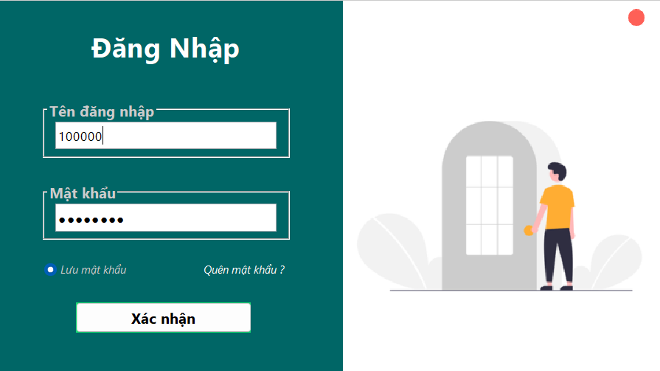

|  |
| --- |
| public class Login extends javax.swing.JDialog {  EmployeesDao EmDao = new EmployeesDao();  public Login(java.awt.Frame parent, boolean modal) {  super(parent, modal);  initComponents();    //Kiễm tra nếu có lưu mật khẩu  Employees el = new Employees();  try {  el =(Employees) FileControl.readFile("src/Auth.dat");  if(el != null){  txtUserName.setText(el.getID_Employee()+"");  txtPassword.setText(el.getPassword());  }  } catch (Exception e) {  }      //Bắt sự kiện nút exit  btnClose.addMouseListener(new MouseAdapter() {  @Override  public void mouseEntered(MouseEvent e) {  btnClose.setIcon(new ImageIcon("src/IMG/xDot.png"));  }  @Override  public void mouseExited(MouseEvent e) {  btnClose.setIcon(new ImageIcon("src/IMG/redDot.png"));  }  });  }  public boolean Validate(){  boolean check = true;  int UserName = Integer.valueOf(txtUserName.getText());  String Password = new String(txtPassword.getPassword());    try{  int UsernameINT = Integer.valueOf(UserName);  if(!Validate.isLength(txtUserName, UserName + "", 6, "User name")){  txtUserName.setBackground(Color.YELLOW);  check = false;  }  }catch(Exception e){  msg.Warning("Vui lòng nhập user name là các số.");  txtUserName.setBackground(Color.YELLOW);  check = false;  }    if(!Validate.isLength(txtPassword, Password, 6, "mật khẩu")) check = false;  return check;  }    public void submitLogin() {  int UserName = Integer.valueOf(txtUserName.getText());  String Password = new String(txtPassword.getPassword());    String HashPassword = null;  try {  HashPassword = Encryption.hashPassword(Password);  } catch (NoSuchAlgorithmException ex) {  msg.Error("Có lỗi bất định "+ ex.getMessage());  }    Employees nv = EmDao.selectById(UserName);  System.out.println(nv);  if (nv != null) {  if (nv.getPassword().equals(HashPassword)) {  Auth.user = nv;  if (rdSavePass.isSelected()) {  nv.setPassword(Password);  FileControl.writeFile(nv, "src/Auth.dat");  } else {  FileControl.deleteFile("src/Auth.dat");  }  this.dispose();  return;  }  }  msg.Error("Sai tên đăng nhập hoặc mật khẩu");  } |

* Quên mật khẩu

|  |
| --- |
| public class ForgetPass extends javax.swing.JDialog {  public ForgetPass(java.awt.Frame parent, boolean modal) {  super(parent, modal);  initComponents();  //Bắt sự kiện nút exit  btnClose.addMouseListener(new MouseAdapter() {  @Override  public void mouseEntered(MouseEvent e) {  btnClose.setIcon(new ImageIcon("src/IMG/xDot.png"));  }  @Override  public void mouseExited(MouseEvent e) {  btnClose.setIcon(new ImageIcon("src/IMG/redDot.png"));  }  });  //Bắt sự kiện nút exit  btnBack.addMouseListener(new MouseAdapter() {  @Override  public void mouseEntered(MouseEvent e) {  btnBack.setIcon(new ImageIcon("src/IMG/backHover.png"));  }  @Override  public void mouseExited(MouseEvent e) {  btnBack.setIcon(new ImageIcon("src/IMG/back.png"));  }  });  }  public boolean Validate() {  boolean check = true;  int UserName = Integer.valueOf(txtUserName.getText());  String Email = txtEmail.getText();  try {  int UsernameINT = Integer.valueOf(UserName);  if (!Validate.isLength(txtUserName, UserName + "", 6, "User name")) {  txtUserName.setBackground(Color.YELLOW);  check = false;  }  } catch (Exception e) {  msg.Warning("Vui lòng nhập user name là các số.");  txtUserName.setBackground(Color.YELLOW);  check = false;  }  if (!Validate.isEmail(txtEmail, Email)) {  check = false;  }  return check;  }  public void submit() {  if (Validate()) {  //Thực hiện kiễm tra và gửi maill  EmployeesDao dao = new EmployeesDao();  int UserName = Integer.valueOf(txtUserName.getText());  Employees nv = dao.selectById(UserName);  String randomNumber = "";  if (nv != null && txtEmail.getText().equalsIgnoreCase(nv.getEmail())) {  Random random = new Random();  for (int i = 0; i < 6; i++) {  int digit = random.nextInt(10); // Tạo số ngẫu nhiên từ 0 đến 9  randomNumber += digit; // Ghép số vào chuỗi  }  EmailSender.sendEmail(nv.getEmail(), "Restaurant MG - Cấp lại mật khẩu",  "Xin chào " + nv.getFullName()  + ".\nChúng tôi gửi cho bạn mã xác nhận này để khôi phục mật khẩu, vui lòng không chia sẽ cho bất kỳ ai!"  + "\nMã xác nhận của bạn là: " + randomNumber);  } else {  msg.Error("Sai tên đăng nhập hoặc Email!!!");  return;  }  // Loại bỏ thành phần cũ  this.setLayout(new BorderLayout());  this.remove(pnBg);  JPanel pn = new resetPassForm(nv.getFullName(), nv.getID_Employee(), randomNumber, this);  this.add(pn);  // Cập nhật giao diện  this.revalidate();  this.repaint();  }  } |

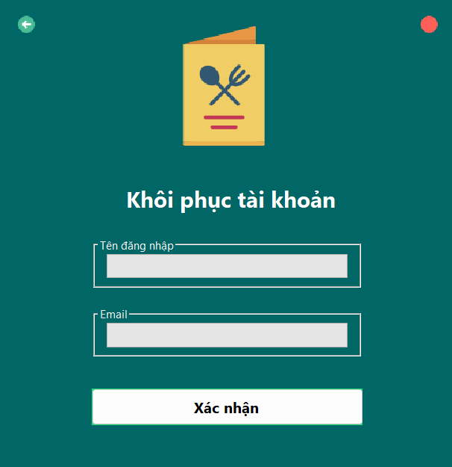

* Gửi email khi quên mật khẩu, đổi mật khẩu và quay trở lại màng mình để đăng nhập

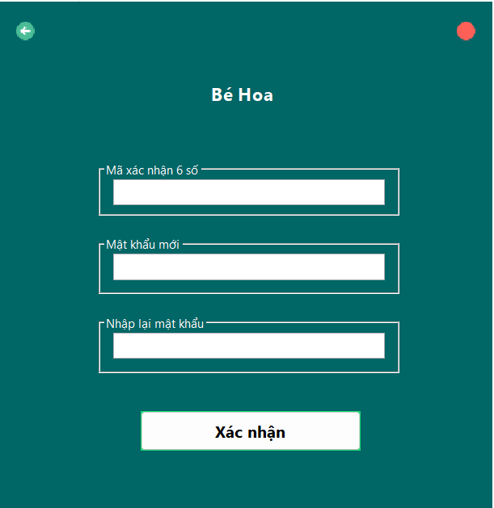

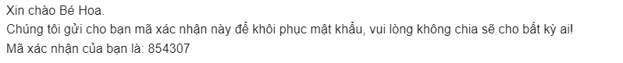

|  |
| --- |
| public class resetPassForm extends javax.swing.JPanel {  JDialog d = new JDialog();  String code;  int ID;  public resetPassForm(String name,int ID, String code, JDialog d) {  initComponents();  lbUser.setText(name);  this.code = code;  this.ID = ID;  this.d = d;  //Bắt sự kiện nút exit  btnClose.addMouseListener(new MouseAdapter() {  @Override  public void mouseEntered(MouseEvent e) {  btnClose.setIcon(new ImageIcon("src/IMG/xDot.png"));  }  @Override  public void mouseExited(MouseEvent e) {  btnClose.setIcon(new ImageIcon("src/IMG/redDot.png"));  }  });      //Bắt sự kiện nút exit  btnBack.addMouseListener(new MouseAdapter() {  @Override  public void mouseEntered(MouseEvent e) {  btnBack.setIcon(new ImageIcon("src/IMG/backHover.png"));  }  @Override  public void mouseExited(MouseEvent e) {  btnBack.setIcon(new ImageIcon("src/IMG/back.png"));  }  });  }    public boolean Check(){  if(!Validate.isLength(txtCode, txtCode.getText(), 6)) return false;  try{  int code = Integer.valueOf(txtCode.getText());  }catch(Exception e){  msg.Error("Mã xác nhận không đúng định dạng!");  return false;  }    if(!Validate.isLength(txtPass, new String(txtPass.getPassword()), 6)) return false;    if(!new String(txtNhapLai.getPassword()).equals(new String(txtPass.getPassword()))){  msg.Error("Mật khẩu nhập lại không chính xác");  return false;  }    if(!code.equals(txtCode.getText())){  msg.Error("Mã xác nhận không chính xác!. Vui lòng thử lại");  return false;  }    return true;  } |

# Kiểm thử

## Kiểm thử form Đăng nhập

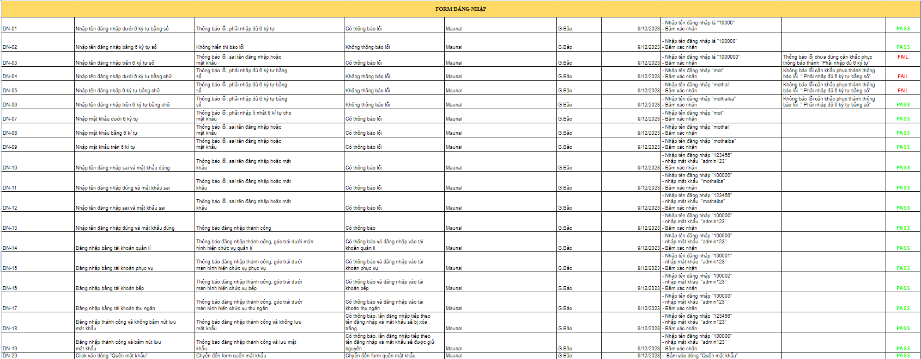

## Kiểm thử form quên mật khẩu

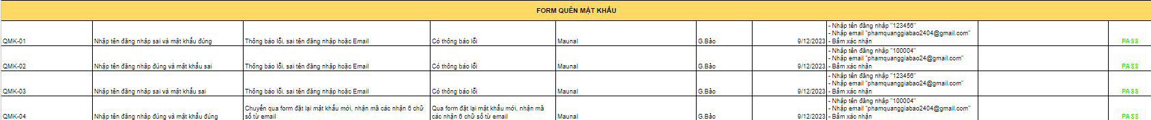



## KIỂM THỬ FORM GỌI MÓN

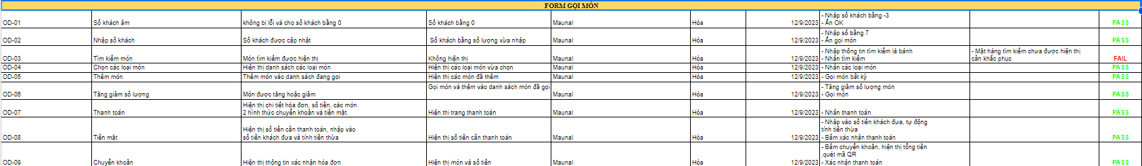

## KIỂM THỬ FORM KHO HÀNG



## KIỂM THỬ FORM KIỂM HÀNG

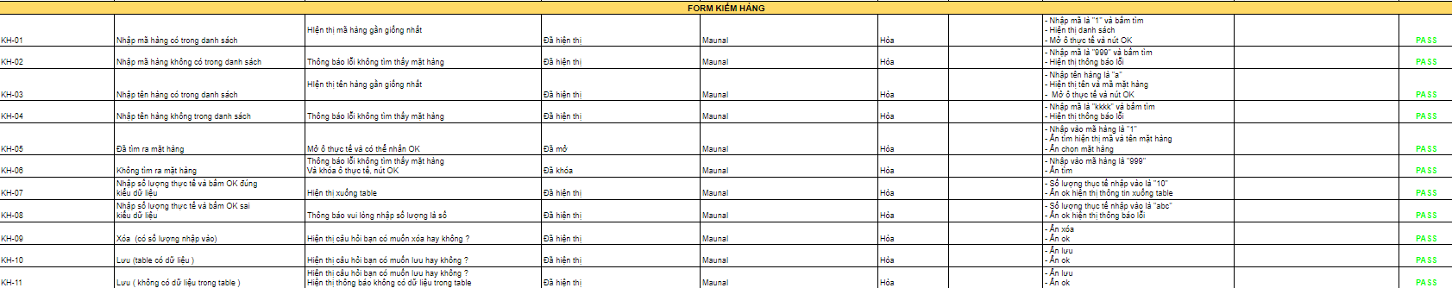

## KIỂM THỬ FORM NHẬP HÀNG

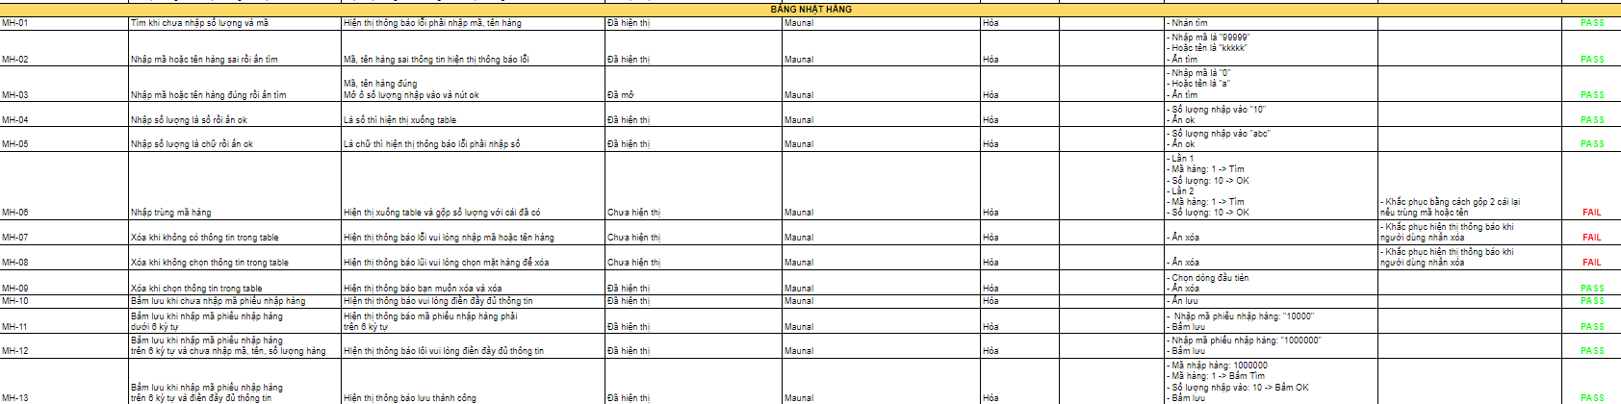

## KIỂM THỬ FORM QUẢN LÝ KHU VỰC



## KIỂM THỬ FORM QUẢN LÝ BÀN



## KIỂM THỬ FORM QUẢN LÝ MENU

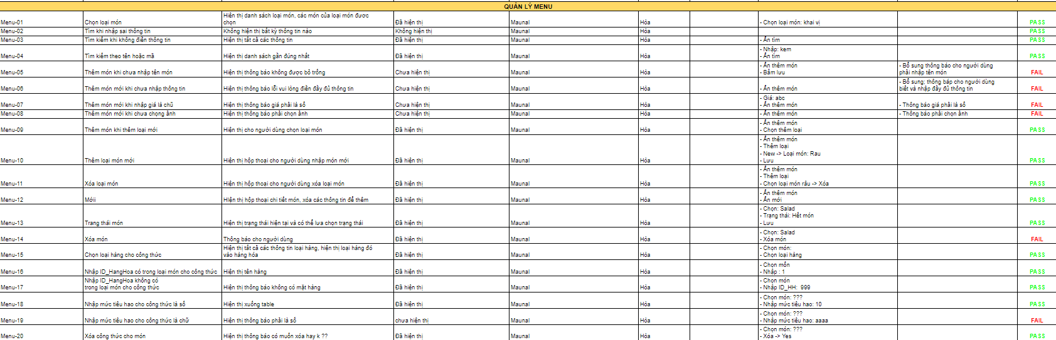

## KIỂM THỬ FORM KHO HÀNG

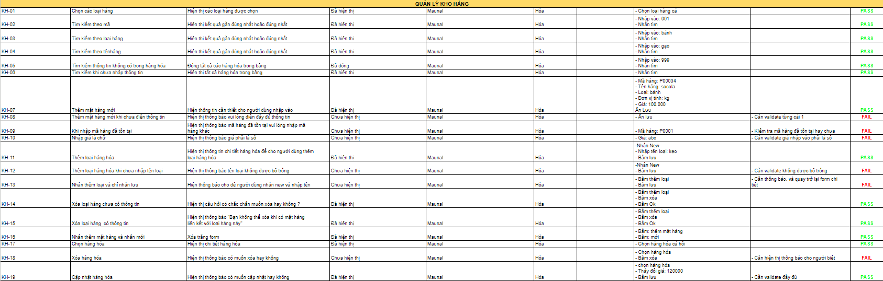

## KIỂM THỬ FORM THỐNG KÊ

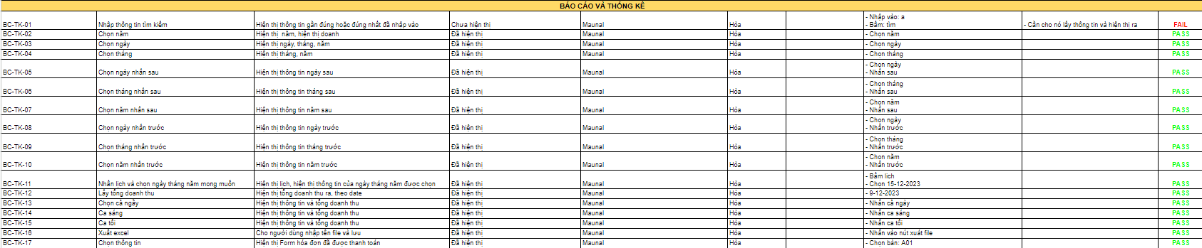

## KIỂM THỬ FORM NHÂN VIÊN

## 

## KIỂM THỬ FORM CHI TIẾT NHÂN VIÊN

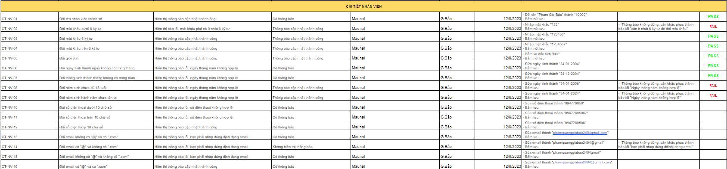

# Đóng gói và triển khai

## Hướng dẫn chuyển đổi jar thành exe

* Bước 1: Tải và cài đặt Launch4j từ trang chính thức
* Bước 2: Mở Launch4j và điền thông tin cần thiết:
* Input File: Chọn tệp JAR của bạn.
* Output File: Chọn nơi lưu trữ tệp EXE sau khi tạo.
* JRE: Chọn đường dẫn của Java Runtime Environment (JRE) trên máy tính của bạn.
* Chọn các tùy chọn khác theo ý muốn của bạn.
* Bước 3: Nhấn "Build" để bắt đầu quá trình chuyển đổi.

## Hướng dẫn cài đặt triển khai

* Bước 1: Chạy file chương trình tạo database tự động
* Bước 2: Chạy file setup.exe
* Bước 3: Ấn next và chọn đường dẫn lưu chương trình
* Bước 4: Chạy file RestauranMG.exe

## Hướng dẫn sử dụng phần mềm